24

Павловский

муниципальный

ВЕСТНИК

от 25

октября

2019 года

**№ 15**

|  |
| --- |
| **Документы администрации Павловского муниципального района** |

**СОВЕТ**

**НАРОДНЫХ ДЕПУТАТОВ ПАВЛОВСКОГО МУНИЦИПАЛЬНОГО РАЙОНА ВОРОНЕЖСКОЙ ОБЛАСТИ**

**Р Е Ш Е Н И Е**

от 24.10.2019 № 102

г. Павловск

О повышении (индексации) денежного вознаграждения, должностных окладов, окладов за классный чин, пенсии за выслугу лет (доплаты к пенсии), ежемесячной денежной выплаты к пенсии за выслугу лет

В соответствии с Федеральными законами от 06.10.2003 № 131-ФЗ «Об общих принципах организации местного самоуправления в Российской Федерации», от 02.03.2007 № 25 - ФЗ «О муниципальной службе в Российской Федерации», Законами Воронежской области от 28.12.2007 № 175-ОЗ «О муниципальной службе в Воронежской области», от 23.12.2008 № 139-ОЗ «О гарантиях осуществления полномочий депутата, выборного должностного лица местного самоуправления муниципальных образований Воронежской области», на основании постановления правительства Воронежской области от 30.09.2019 № 918 «О повышении (индексации) денежного вознаграждения, должностных окладов, окладов за классный чин, пенсии за выслугу лет (доплаты к пенсии), ежемесячной денежной выплаты к пенсии за выслугу лет» Совет народных депутатов Павловского муниципального района

РЕШИЛ:

1. Повысить (проиндексировать) с 1 октября 2019 года в 1,043 раза:

1.1. Размеры должностных окладов депутатов, членов выборных органов местного самоуправления и выборных должностных лиц местного самоуправления Павловского муниципального района, осуществляющих свои полномочия на постоянной основе.

1.2. Размеры должностных окладов муниципальных служащих, замещающих должности муниципальной службы в органах местного самоуправления Павловского муниципального района, и размеры ежемесячных надбавок к должностным окладам за классный чин в соответствии с присвоенными им классными чинами муниципальной службы.

2. Проиндексировать с 1 октября 2019 года в 1,043 раза размеры пенсий за выслугу лет (доплат к пенсии), ежемесячных денежных выплат к пенсии за выслугу лет, назначенных и выплачиваемых лицам, замещавшим выборные муниципальные должности, должности муниципальной службы, должности в органах местного самоуправления Павловского муниципального района до введения в действие Реестра (перечня) муниципальных должностей.

3. Установить, что при повышении (индексации) должностных окладов и ежемесячных надбавок к должностным окладам за классный чин их размеры подлежат округлению до целого рубля в сторону увеличения.

4. Руководителям органов местного самоуправления Павловского муниципального района обеспечить проведение индексации размеров должностных окладов депутатов, членов выборных органов местного самоуправления и выборных должностных лиц местного самоуправления Павловского муниципального района, осуществляющих свои полномочия на постоянной основе, должностных окладов и ежемесячных надбавок к должностным окладам за классный чин муниципальных служащих органов местного самоуправления Павловского муниципального района.

5. Администрации Павловского муниципального района произвести в установленном порядке перерасчет назначенных и выплачиваемых пенсий за выслугу лет (доплат к пенсии), ежемесячных денежных выплат к пенсии за выслугу лет, категориям пенсионеров, указанных в п. 2 настоящего решения.

6. Внести в решение Совета народных депутатов Павловского муниципального района от 30.10.2008 № 060 «О денежном содержании муниципальных служащих органов местного самоуправления Павловского муниципального района» следующие изменения:

6.1. Подпункт 2 пункта 4 приложения № 1 изложить в следующей редакции:

«2) ежемесячная надбавка к должностному окладу за классный чин в размерах:

- действительного муниципального советника муниципальной службы 1 класса – 3 376 рублей;

- действительного муниципального советника муниципальной службы 2 класса – 3 194 рубля;

- действительного муниципального советника муниципальной службы 3 класса – 3 011 рублей;

- главного муниципального советника муниципальной службы 1 класса – 2 737 рублей;

- главного муниципального советника муниципальной службы 2 класса - 2 555 рублей;

- главного муниципального советника муниципальной службы 3 класса - 2 373 рубля;

- советника муниципальной службы 1 класса – 2 098 рублей;

- советника муниципальной службы 2 класса – 1 918 рублей;

- советника муниципальной службы 3 класса – 1 734 рубля;

- референта муниципальной службы 1 класса – 1 643 рубля;

- референта муниципальной службы 2 класса – 1 371 рубль;

- референта муниципальной службы 3 класса – 1 278 рублей;

- секретаря муниципальной службы 1 класса – 1 097 рублей;

- секретаря муниципальной службы 2 класса – 1 005 рублей;

- секретаря муниципальной службы 3 класса – 823 рубля.».

6.2. Приложение № 2 изложить в редакции согласно приложению № 1 к настоящему решению.

7. Внести в решение Совета народных депутатов Павловского муниципального района от 23.08.2018 № 405 «Об оплате труда депутата, члена выборного органа местного самоуправления, выборного должностного лица Павловского муниципального района» изменения, изложив приложение № 1 к Положению об оплате труда депутата, члена выборного органа местного самоуправления, выборного должностного лица Павловского муниципального района в редакции согласно приложению № 2 к настоящему решению.

8. Настоящее решение распространяется на правоотношения, возникшие с 1 октября 2019 года.

9. Опубликовать настоящее решение в муниципальной газете «Павловский муниципальный вестник».

|  |  |  |
| --- | --- | --- |
| Глава  Павловского муниципального района |  | М.Н. Янцов |
|  |  |  |
| Председатель Совета народных депутатов  Павловского муниципального района |  | А.И. Корнилов |

|  |  |
| --- | --- |
|  | Приложение № 1  к решению Совета народных депутатов Павловского муниципального района  от 24.10.2019 № 102    Приложение №2  к решению Совета народных депутатов Павловского муниципального района  от 30.10.2008 № 060 |

Размеры должностных окладов и ежемесячного денежного поощрения по должностям муниципальной службы органов местного самоуправления Павловского муниципального района

|  |  |  |
| --- | --- | --- |
| Наименование должности | Размер должностного оклада  (рублей в месяц) | Размер ежемесячного денежного поощрения (количество должностных окладов) |
| **Должностные оклады и размеры ежемесячного денежного поощрения муниципальных служащих по должностям, учреждаемым в администрации Павловского муниципального района** | | |
| Высшая группа должностей | | |
| Глава администрации | 9 483 | от 2 до 13,5 |
| Первый заместитель главы администрации | 9 300 | от 2 до 13,5 |
| Заместитель главы администрации | 9 117 | от 2 до 13,5 |
| Главная группа должностей | | |
| Руководитель аппарата (управляющий делами) | 9 117 | от 2 до 13,5 |
| Руководитель отдела | 8 387 | от 1,5 до 3,5 |
| Ведущая группа должностей | | |
| Заместитель руководителя отдела | 7 478 | от 1,5 до 3,5 |
| Заместитель руководителя отдела – начальник отдела | 7 478 | от 1,5 до 3,5 |
| Начальник отдела | 6 930 | от 1,5 до 3,5 |
| Заместитель начальника отдела | 6 749 | от 1,5 до 3,5 |
| Начальник сектора | 6 564 | от 1,5 до 3,5 |
| Консультант | 6 384 | от 1,5 до 3,5 |
| Помощник главы администрации | 6 384 | от 1,5 до 3,5 |
| Старшая группа должностей | | |
| Главный специалист | 6 109 | от 1 до 2,5 |
| Ведущий специалист | 4 743 | от 1 до 2,5 |
| Младшая группа должностей | | |
| Специалист первой категории | 4 652 | от 1 до 2,5 |
| Специалист второй категории | 4 560 | от 1 до 2,5 |
| **Должностные оклады и размеры ежемесячного денежного поощрения муниципальных служащих по должностям, учреждаемым в Совете народных депутатов Павловского муниципального района** | | |
| Ведущая группа должностей | | |
| Начальник отдела | 6 930 | от 1,5 до 3,5 |
| Консультант | 6 384 | от 1,5 до 3,5 |
| Помощник (главы муниципального района,  председателя Совета народных депутатов) | 6 384 | от 1,5 до 3,5 |
| Старшая группа должностей | | |
| Главный специалист | 6 109 | от 1 до 2,5 |
| Ведущий специалист | 4 743 | от 1 до 2,5 |
| Младшая группа должностей | | |
| Специалист первой категории | 4 652 | от 1 до 2,5 |
| Специалист второй категории | 4 560 | от 1 до 2,5 |
| **Должностные оклады и размеры ежемесячного денежного поощрения муниципальных служащих по должностям, учреждаемым в Контрольно-счетной комиссии Павловского муниципального района** | | |
| Высшая группа должностей | | |
| Председатель | 9 483 | от 2 до 13,5 |
| Заместитель председателя | 9 117 | от 2 до 13,5 |
| Главная группа должностей | | |
| Аудитор | 8 387 | от 1,5 до 3,5 |
| Ведущая группа должностей | | |
| Инспектор | 6 749 | от 1,5 до 3,5 |
| Старшая группа должностей | | |
| Ведущий специалист | 4 743 | от 1 до 2,5 |

|  |  |  |
| --- | --- | --- |
| Глава  Павловского муниципального района |  | М.Н. Янцов |
|  |  |  |
| Председатель Совета народных депутатов  Павловского муниципального района |  | А.И. Корнилов |

Приложение № 2

к решению Совета народных депутатов

Павловского муниципального района

от 24.10.2019 № 102

**Размеры должностных окладов**

**лиц, замещающих муниципальные должности**

|  |  |
| --- | --- |
| Наименование муниципальной должности | Размер должностного оклада  (рублей в месяц) |
| Глава Павловского муниципального района | 15 645 |
| Председатель Совета народных депутатов муниципального района | 12 018 |
| Заместитель председателя Совета народных депутатов муниципального района | 11 788 |
| Председатель постоянной комиссии Совета народных депутатов муниципального района | 8 470 |
| Депутат, член постоянной комиссии | 6 467 |

|  |  |  |
| --- | --- | --- |
| Глава  Павловского муниципального района |  | М.Н. Янцов |
|  |  |  |
| Председатель Совета народных депутатов  Павловского муниципального района |  | А.И. Корнилов |

**СОВЕТ**

**НАРОДНЫХ ДЕПУТАТОВ Павловского муниципального района Воронежской области**

**РЕШЕНИЕ**

от 24.10.2019 № 103

г. Павловск

О принятии осуществления части полномочий на определение поставщиков (подрядчиков, исполнителей) при осуществлении закупок товаров, работ, услуг для обеспечения муниципальных нужд Александро-Донского сельского поселения Павловского муниципального района

В соответствии с частью 4 статьи 15 Федерального закона от 6 октября 2003 № 131-ФЗ «Об общих принципах организации местного самоуправления в Российской Федерации», частью 9 статьи 26 Федерального закона от 05.04.2013 № 44-ФЗ «О контрактной системе в сфере закупок товаров, работ, услуг для обеспечения государственных и муниципальных нужд», решением Совета народных депутатов Павловского муниципального района от 23.04.2015 № 147 «Об утверждении порядка заключения соглашений о передаче осуществления части полномочий по решению вопросов местного значения между органами местного самоуправления Павловского муниципального района и органами местного самоуправления поселений Павловского муниципального района», решением Совета народных депутатов Александро-Донского сельского поселения от 15.10.2019 № 274, Совет народных депутатов Павловского муниципального района

РЕШИЛ:

1. Принять осуществление части полномочий на определение поставщиков (подрядчиков, исполнителей) при осуществлении закупок товаров, работ, услуг для обеспечения муниципальных нужд Александро-Донского сельского поселения Павловского муниципального района с 01.11.2019 года по 31.12.2019 года.

2. Утвердить проект соглашения о принятии осуществления части полномочий, указанных в п. 1 настоящего решения, согласно приложению к настоящему решению.

3. Предоставить право подписания соглашения о принятии осуществления части полномочий, указанных в п. 1 настоящего решения, от имени Павловского муниципального района главе Павловского муниципального района Янцову М.Н.

4. Наделить полномочиями на определение поставщиков (подрядчиков, исполнителей) при осуществлении закупок товаров, работ, услуг для обеспечения муниципальных нужд Александро-Донского сельского поселения Павловского муниципального района администрацию Павловского муниципального района.

5. Опубликовать настоящее решение в муниципальной газете «Павловский муниципальный вестник».

Глава Павловского муниципального района

М.Н. Янцов

Председатель Совета народных депутатов

Павловского муниципального района

А.И. Корнилов

Приложение

к решению Совета народных депутатов

Павловского муниципального района

от 24.10.2019 № 103

СОГЛАШЕНИЕ

между администрацией Александро-Донского сельского поселения Павловского муниципального района и администрацией Павловского муниципального района

о передаче осуществления части полномочий на определение поставщиков (подрядчиков, исполнителей) при осуществлении закупок товаров, работ, услуг для обеспечения муниципальных нужд

г. Павловск

«____»_______2019 года

Администрация Александро-Донского сельского поселения Павловского муниципального района (далее – администрация Поселения), в лице главы Александро-Донского сельского поселения Павловского муниципального района ____________________, действующего на основании Устава, с одной стороны, и администрация Павловского муниципального района (далее - администрация Района), в лице главы Павловского муниципального района ___________________, действующего на основании Устава Павловского муниципального района, с другой стороны, (далее - Стороны), руководствуясь частью 4 статьи 15 Федерального закона от 06.10.2003 № 131-ФЗ «Об общих принципах организации местного самоуправления в Российской Федерации», частью 9 статьи 26 Федерального закона от 05.04.2013 № 44-ФЗ «О контрактной системе в сфере закупок товаров, работ, услуг для обеспечения государственных и муниципальных нужд», Бюджетным кодексом Российской Федерации, решением Совета народных депутатов Павловского муниципального района от 23.04.2015 № 147 «Об утверждении Порядка заключения соглашений о передаче осуществления части полномочий по решению вопросов местного значения между органами местного самоуправления поселений Павловского муниципального района», заключили настоящее Соглашение о нижеследующем:

**1. Предмет Соглашения**

1.1. Предметом настоящего Соглашения является передача администрацией Поселения осуществления части своих полномочий на определение поставщиков (подрядчиков, исполнителей) при осуществлении закупок товаров, работ, услуг для обеспечения муниципальных нужд Александро-Донского сельского поселения Павловского муниципального района администрации Района, а именно определение поставщиков (подрядчиков, исполнителей) путем проведения конкурентных способов определения поставщиков (подрядчиков, исполнителей).

Контракт подписывается администрацией Поселения, для которой был определен поставщик (подрядчик, исполнитель).

1.2. Взаимодействие администрации Поселения и администрации Района устанавливается в соответствии с Порядком взаимодействия уполномоченного органа и муниципальных заказчиков при осуществлении закупок товаров, работ, услуг путем проведения конкурентных способов определения поставщиков (подрядчиков, исполнителей), утвержденным решением Совета народных депутатов Павловского муниципального района от 25.12.2018 № 039 «О наделении полномочиями в сфере осуществления закупок товаров, работ, услуг для обеспечения муниципальных нужд Павловского муниципального района».

**2. Порядок определения объема финансовых средств**

2.1. Исполнение полномочий по предмету настоящего Соглашения осуществляется за счет иных межбюджетных трансфертов из бюджета Александро-Донского сельского поселения Павловского муниципального района, предназначенных для исполнения администрацией Района переданных по настоящему Соглашению части полномочий, в размере _________ (_________________) руб. ____ коп., согласно приложению к настоящему Соглашению.

2.2. Иные межбюджетные трансферты, предусмотренные настоящим Соглашением, могут направляться на оплату труда с начислениями и материально-техническое обеспечение работника администрации Района, непосредственно участвующего в осуществлении переданных полномочий администрации Поселения.

**3. Права и обязанности сторон**

3.1. Администрация Поселения:

3.1.1. Обеспечивает своевременное и в полном объеме перечисление финансовых средств, предназначенных для исполнения переданных по настоящему Соглашению полномочий, в виде иных межбюджетных трансфертов из бюджета Поселения в бюджет Района.

3.1.2. Осуществляет контроль за целевым использованием финансовых средств и исполнением переданных полномочий.

3.2. Администрация Района:

3.2.1. Исполняет полномочия по предмету настоящего Соглашения в соответствии с законодательством Российской Федерации и Воронежской области, а также муниципальными правовыми актами Павловского муниципального района.

3.2.2. Ежеквартально, не позднее 5 числа, следующего за отчетным периодом, представляет администрации Поселения отчет об использовании финансовых средств, переданных по настоящему Соглашению.

**4. Ответственность сторон**

4.1. Установление факта неоднократного (2 раза и более) ненадлежащего осуществления любой из Сторон обязанностей по настоящему Соглашению является основанием для одностороннего расторжения настоящего Соглашения. Расторжение Соглашения влечет за собой возврат перечисленных финансовых средств, за вычетом фактических расходов, подтвержденных документально, в течение 30 рабочих дней с момента подписания Соглашения о расторжении или получения письменного уведомления о расторжении Соглашения.

4.2. Администрация Района несет ответственность за осуществление переданных полномочий в той мере, в какой эти полномочия обеспечены финансовыми средствами бюджета Поселения.

4.3. В случае неисполнения администрацией Поселения вытекающих из настоящего Соглашения обязательств по финансированию переданных полномочий, администрация Района вправе требовать расторжения настоящего Соглашения, а также возмещения понесенных убытков.

**5. Срок действия, основания и порядок прекращения действия Соглашения**

5.1. Настоящее Соглашение вступает в силу после официального опубликования и действует с 01.11.2019 года до 31.12.2019 года.

5.2. Действие настоящего Соглашения может быть прекращено досрочно:

5.2.1. По соглашению Сторон;

5.2.2. В одностороннем порядке в случае:

1) изменения законодательства Российской Федерации, влекущие изменение условий настоящего Соглашения;

2) неоднократного (2 раза и более) неисполнения или ненадлежащего исполнения одной из Сторон своих обязательств в соответствии с настоящим Соглашением;

3) если осуществление полномочий становится невозможным, либо при сложившихся условиях эти полномочия могут быть наиболее эффективно осуществлены администрацией Поселения самостоятельно;

4) по инициативе администрации Района.

5.3. Уведомление о расторжении настоящего Соглашения в одностороннем порядке направляется второй стороне не менее чем за 10 календарных дней до дня предполагаемого расторжения настоящего Соглашения.

**6. Заключительные положения**

6.1. Все изменения и дополнения к настоящему Соглашению вносятся по взаимному согласию Сторон и оформляются дополнительными соглашениями в письменной форме, подписанными уполномоченными представителями Сторон. Дополнительные соглашения являются неотъемлемой частью настоящего Соглашения.

6.2. По вопросам, не урегулированным настоящим Соглашением, но возникающим в ходе его реализации, Стороны будут руководствоваться законодательством Российской Федерации.

6.3. Споры, связанные с исполнением настоящего Соглашения, разрешаются путем проведения переговоров или в судебном порядке.

6.4. Настоящее Соглашение составлено в двух экземплярах, имеющих одинаковую юридическую силу, по одному для каждой из Сторон.

**7. Подписи и реквизиты Сторон**

|  |  |
| --- | --- |
| Администрация Александро-Донского сельского поселения Павловского муниципального района  Адрес: _____________________________  ИНН _________________________  КПП _________________________  р/с ___________________________  БИК __________________________  КБК __________________________  ОКТМО _______________________  л/сч ___________________________  Глава Александро-Донского  сельского поселения Павловского  муниципального района  _______________________  МП (Ф.И.О.) | Администрация Павловского муниципального района  Адрес:_____________________________  БИК _________________________  ИНН ________________________  КПП ________________________  КБК_________________________  ОКТМО _____________________  Глава Павловского  муниципального района  _______________________  МП (Ф.И.О.) |

Глава Павловского муниципального района

М.Н. Янцов

Председатель Совета народных депутатов

Павловского муниципального района

А.И. Корнилов

Приложение

к Соглашению между администрацией Александро-Донского сельского поселения Павловского муниципального района и администрацией Павловского муниципального района о передаче осуществления части полномочий на определение поставщиков (подрядчиков, исполнителей) при осуществлении закупок товаров, работ, услуг для обеспечения муниципальных нужд

МЕТОДИКА

расчета иных межбюджетных трансфертов, передаваемых из бюджета

Александро-Донского сельского поселения Павловского муниципального района в бюджет Павловского муниципального района на осуществление части полномочий на определение поставщиков (подрядчиков, исполнителей) при осуществлении закупок товаров, работ, услуг для обеспечения

муниципальных нужд

1. Общие положения

1.1 Настоящая Методика устанавливает порядок определения объема финансовых средств, направляемых из бюджета Александро-Донского сельского поселения Павловского муниципального района в бюджет Павловского муниципального района на осуществление части полномочий на определение поставщиков (подрядчиков, исполнителей) при осуществлении закупок товаров, работ, услуг для обеспечения муниципальных нужд.

1.2. Иные межбюджетные трансферты предоставляются в целях финансового обеспечения деятельности специалистов администрации Павловского муниципального района в связи с осуществлением мероприятий по определению поставщиков (подрядчиков, исполнителей) при осуществлении закупок товаров, работ, услуг для обеспечения муниципальных нужд сельских поселений в рамках переданных полномочий поселений.

1.3. Объем иных межбюджетных трансфертов, предоставляемых из бюджета Александро-Донского сельского поселения Павловского муниципального района в бюджет Павловского муниципального района, определяются с учетом необходимости обеспечения специалистов администрации Павловского муниципального района, осуществляющих переданные полномочия, в том числе их материально-технического обеспечения (обеспечения их мебелью, средствами вычислительной и оргтехники, средствами связи, материальными запасами и иными средствами, необходимыми для исполнения полномочий), оплаты обучения (повышения квалификации).

2. Порядок расчёта иных межбюджетных трансфертов

2.1. Размер иных межбюджетных трансфертов на 2019 год рассчитывается по формуле:

W = К х С x N/P

12

где:

W – размер иных межбюджетных трансфертов бюджету Павловского муниципального района в 2019 году;

С – количество специалистов.

K – годовой фонд оплаты труда специалиста с начислениями.

N – количество фактически отработанного времени работником, осуществляющим выполнение переданных полномочий, месяцев.

P – количество сельских поселений, для которых осуществляется определение поставщика (подрядчика, исполнителя) по настоящему решению.

Годовой фонд оплаты труда с начислениями по должности ведущего экономиста администрации Павловского муниципального района с начислениями составляет 428868,38 рублей.

2.2. Расчет суммы иных межбюджетных трансфертов бюджета Александро-Донского сельского поселения Павловского муниципального района бюджету Павловского муниципального района на содержание лица, осуществляющего выполнение переданных полномочий на 2019 год составляет:

W = 428868,38 х 0,1 x 2/14 = 510,56 (руб.).

12

|  |  |  |
| --- | --- | --- |
| Глава _______________________  сельского поселения Павловского  муниципального района  ____________________________  МП (Ф.И.О.) |  | Глава Павловского муниципального района  ___________________________  МП (Ф.И.О.) |

**СОВЕТ**

**НАРОДНЫХ ДЕПУТАТОВ Павловского муниципального района Воронежской области**

**РЕШЕНИЕ**

от 24.10.2019 № 104

г. Павловск

О внесении изменений в решение Совета народных депутатов Павловского муниципального района от 27.09.2007 № 134 «О создании Молодежного совета Павловского муниципального района»

В соответствии с Законом Воронежской области от 7 апреля 2006 года № 31-ОЗ «О Молодежном парламенте Воронежской области», постановлением Воронежской областной Думы от 29 марта 2007 года № 825-IV-ОД «Об утверждении положения «О формировании Молодежного парламента Воронежской области», Совет народных депутатов Павловского муниципального района

РЕШИЛ:

1. Внести в решение Совета народных депутатов Павловского муниципального района от 27.09.2007 №134 «О создании Молодежного совета Павловского муниципального района», следующие изменения:

1) пункт 5 изложить в следующей редакции: «5. Контроль за исполнением настоящего решения возложить на заместителя главы администрации муниципального района Рублевскую Е.Н».

2) приложение изложить в редакции согласно приложению к настоящему решению.

2. Опубликовать настоящее решение в муниципальной газете «Павловский муниципальный вестник».

Глава Павловского муниципального района

М.Н. Янцов

Председатель Совета народных депутатов

Павловского муниципального района

А.И. Корнилов

Приложение

к решению Совета народных депутатов

Павловского муниципального района

от 24.10.2019 № 104

Приложение

к решению Совета народных депутатов

Павловского муниципального района

от 27.09.2007 №134

ПОЛОЖЕНИЕ О МОЛОДЕЖНОМ СОВЕТЕ ПАВЛОВСКОГО МУНИЦИПАЛЬНОГО РАЙОНА

1. ОБЩИЕ ПОЛОЖЕНИЯ

1.1. Молодежный совет Павловского муниципального района (далее - Молодежный совет) является коллегиальным консультативно-совещательным органом при Совете народных депутатов Павловского муниципального района (далее – Совет народных депутатов).

1.2. Молодежный совет осуществляет свою деятельность в соответствии с действующим федеральным законодательством, законодательством Воронежской области, нормативными правовыми актами органов местного самоуправления Павловского муниципального района и настоящим Положением.

1.3. Деятельность Молодежного совета основывается на принципах законности, гласности, добровольности, независимости и равноправия его членов, коллективного, свободного обсуждения и решения вопросов, учета общественного мнения.

2. ЦЕЛИ, ЗАДАЧИ И ПРАВА МОЛОДЕЖНОГО СОВЕТА

2.1. Целями Молодежного совета являются:

- участие молодежи в формировании концепции социально-экономического развития Павловского муниципального района, внесение предложений по реализации планов социально-экономического развития и совершенствованию системы местного самоуправления Павловского муниципального района;

- привлечение научного и творческого потенциала молодежи к решению задач, стоящих перед органами местного самоуправления Павловского муниципального района;

-защита прав и законных интересов молодежи Павловского муниципального района.

2.2. Для достижения указанных целей Молодежный совет решает следующие задачи:

- обеспечение участия представителей молодежи в деятельности органов местного самоуправления Павловского муниципального района;

- внесение предложений на стадии разработки проектов нормативных правовых актов в сфере органов местного самоуправления Павловского муниципального района в сфере молодежной политики;

- содействие реализации молодежной политики в Павловском муниципальном районе, пропаганде среди молодежи целей и задач государственной молодежной политики;

- разработка методических, информационных и иных материалов, содействующих активизации деятельности молодежи в общественной и социальной сферах;

- получение знаний и практических навыков в области местного самоуправления, изучение проблем управления в различных сферах общественных отношений;

2.3. Молодежный совет для осуществления возложенных на него задач имеет право:

- участвовать в разработке планов и программ органов местного самоуправления в сфере осуществления молодежной политики в Павловском муниципальном районе и получать информацию от должностных лиц местного самоуправления в ходе их реализации;

- утверждать годовой план работы Молодежного совета;

- организовывать совещания, консультации, круглые столы и другие мероприятия.

2.4. Молодежный совет обязан:

- соблюдать действующее законодательство Российской Федерации и Воронежской области, муниципальные правовые акты Павловского муниципального района;

- представлять планы своей работы, а также информировать о результатах своей деятельности;

- по итогам года представлять главе Павловского муниципального района доклад об итогах своей деятельности;

- представлять заинтересованным государственным органам, органам местного самоуправления Павловского муниципального района, организациям, гражданам информацию о своей деятельности.

3. ФОРМИРОВАНИЕ СОСТАВА МОЛОДЕЖНОГО СОВЕТА

3.1. Формирование состава Молодежного совета осуществляется на добровольной основе в составе от 15, но не более 30 человек из числа граждан Российской Федерации в возрасте от 14 до 30 лет, обучающихся или работающих на территории Павловского муниципального района.

3.2. Состав Молодежного совета утверждается правовым актом администрации Павловского муниципального района.

3.3. В течение срока деятельности Молодежного совета допускается проведение конкурса на замещение вакантных дублерских должностей.

4. ОРГАНИЗАЦИЯ ДЕЯТЕЛЬНОСТИ МОЛОДЕЖНОГО СОВЕТА

4.1. Для общей координации деятельности Молодежного совета из числа членов Молодежного совета избираются председатель, заместитель председателя, а также секретарь Молодежного совета, избираемые согласно регламенту деятельности Молодежного совета, принятому на общем заседании Молодежного совета.

4.2. Председатель:

- осуществляет организацию деятельности Молодежного совета;

- координирует работу членов Молодежного совета, экспертных и рабочих групп, создаваемых Молодежным советом;

- утверждает перспективный план работы Молодежного совета;

- созывает и проводит заседания Молодежного совета.

4.3. Заместитель председателя:

- в отсутствие председателя Молодежного совета замещает его, выполняя функции председателя Молодежного совета;

- организует учет информации, поступающей от членов Молодежного совета;

- обобщает и представляет председателю Молодежного совета поступившие предложения в проект повестки заседания Молодежного совета;

- организует выполнение рекомендаций и решений Молодежного совета, распоряжений и поручений председателя Молодежного совета;

- выполняет иные функции, возложенные на него председателем.

4.4. Секретарь:

- организует ведение делопроизводства Молодежного совета;

- ведет протоколы заседаний Молодежного совета;

- оказывает содействие председателю в подготовке материалов к заседанию Молодежного совета;

- информирует членов Молодежного совета о дате, времени и месте заседания Молодежного совета;

- организует подсчет голосов при голосовании на заседании Молодежного совета;

- выполняет иные функции, возложенные на него председателем.

4.5. Председатель, заместитель председателя и секретарь досрочно слагают полномочия по ходатайству членов Молодежного совета, кураторов из числа муниципальных служащих, закрепленных за членами совета, при неоднократном неисполнении или ненадлежащем исполнении своих обязанностей.

4.6. Заседания Молодежного совета проводятся не реже одного раза в 2 месяца. По решению председателя проводятся внеочередные заседания Молодежного совета.

4.7. Члены Молодежного совета участвуют в заседаниях Молодежного совета и в работе создаваемых экспертных и рабочих групп лично и не вправе делегировать свои полномочия другим лицам.

4.8. Члены Молодежного совета организуют необходимую подготовку вопросов, подлежащих рассмотрению на заседаниях Молодежного совета, и проектов решений Молодежного совета.

4.9. В ходе заседания ведется протокол, который подписывается председателем и секретарем.

5. ПОРЯДОК ВЫХОДА ИЗ СОСТАВА МОЛОДЕЖНОГО СОВЕТА

5.1. Срок полномочий Молодежного совета составляет два года.

5.2. Срок полномочий членов Молодежного совета начинается со дня утверждения состава Молодежного совета правовым актом администрации Павловского муниципального района и прекращается по истечении двух лет.

5.3. Члены Молодежного совета слагают свои полномочия после формирования нового состава Молодежного совета.

5.4. Полномочия члена Молодежного совета прекращаются досрочно в следующих случаях:

- письменное заявление о сложении своих полномочий;

- неоднократное неисполнение или ненадлежащее исполнение своих обязанностей;

- совершение членом Молодежного совета действий, которые дают основание для утраты доверия к нему со стороны Молодежного совета;

- переезд на постоянное место жительства в другое муниципальное образование;

- вступление в законную силу обвинительного приговора суда в отношении лица, являющегося членом Молодежного совета;

- вступление в законную силу решения суда о признании недееспособным или ограниченно дееспособным лица, являющегося членом Молодежного совета;

**-** призыв на военную службу или направление на заменяющую ее альтернативную гражданскую службу;

- поступление на федеральную государственную гражданскую службу, государственную гражданскую службу субъекта Российской Федерации, муниципальную службу;

- по решению Совета народных депутатов Павловского муниципального района.

Глава Павловского муниципального района

М.Н. Янцов

Председатель Совета народных депутатов

Павловского муниципального района

А.И. Корнилов

АДМИНИСТРАЦИЯ ПАВЛОВСКОГО МУНИЦИПАЛЬНОГО РАЙОНА

# ВОРОНЕЖСКОЙ ОБЛАСТИ

**ПОСТАНОВЛЕНИЕ**

от 07.10.2019 № 736

г. Павловск

Об утверждении Правил предоставления

(использования, возврата) бюджетных

кредитов из бюджета Павловского

муниципального района

бюджетам поселений Павловского

муниципального района

В соответствии со [статьями 93.2](consultantplus://offline/ref=A4C3EB9DAC6477F2B3C1494B54051981F0BE4A7D71D73F7B7E7F13D221C91317AA7723B16F9E7BZ5M), [93.3](consultantplus://offline/ref=A4C3EB9DAC6477F2B3C1494B54051981F0BE4A7D71D73F7B7E7F13D221C91317AA7723B16F9B7BZ3M) Бюджетного кодекса Российской Федерации, решением Совета народных депутатов Павловского муниципального района от 22.05.2008 № 22 «Об утверждении Положения о бюджетном процессе в Павловском муниципальном районе», решением Совета народных депутатов Павловского муниципального района от 25.12.2018 № 038 «Об утверждении бюджета Павловского муниципального района на 2019 год и на плановый период 2020 и 2022 годов» администрация Павловского муниципального района

ПОСТАНОВЛЯЕТ:

1. Утвердить прилагаемые Правила предоставления (использования, возврата) бюджетных кредитов из бюджета Павловского муниципального района бюджетам поселений Павловского муниципального района.

2. Признать утратившим силу постановление администрации Павловского муниципального района Воронежской области от 24.11.2015 № 631 «Об утверждении Порядка предоставления (использования, возврата) бюджетных кредитов из бюджета Павловского муниципального района бюджетам поселений».

3. Опубликовать настоящее постановление в муниципальной газете «Павловский муниципальный вестник».

4. Контроль за исполнением настоящего постановления оставляю за собой.

И.о. главы Павловского

муниципального района

Г.М. Майстренко

Приложение

к постановлению

администрации Павловского

муниципального района

от 07.10.2019 № 736

**Правила** **предоставления (использования, возврата) бюджетных кредитов из бюджета Павловского муниципального района бюджетам поселений Павловского муниципального района**

1. Настоящие Правила определяют основания, условия, порядок предоставления (использования, возврата) бюджетных кредитов (далее - бюджетные кредиты) из бюджета Павловского муниципального района (далее - бюджет муниципального района) бюджетам поселений Павловского муниципального района (далее – бюджеты поселений).

2. Бюджетные кредиты предоставляются муниципальным отделом по финансам администрации Павловского муниципального района на следующие цели:

а) покрытие временных кассовых разрывов, возникающих при исполнении бюджетов поселений;

б) частичное покрытие дефицитов бюджетов поселений

3. Основанием для рассмотрения вопроса о выделении бюджетного кредита является предоставление в муниципальный отдел по финансам администрации Павловского муниципального района заявки администрацией поселения Павловского муниципального района на получение бюджетного кредита из бюджета муниципального района и комплекта документов, предусмотренных в пункте 7 настоящих Правил.

4. Администрация поселения Павловского муниципального района обращается в муниципальный отдел по финансам администрации Павловского муниципального района за предоставлением бюджетных кредитов только при наличии следующих условий:

а) наличие или прогнозируемое возникновение временных кассовых разрывов бюджетов поселений;

б) наличие прогнозируемого дефицита бюджетов поселений.

5. Бюджетные кредиты не предоставляются бюджету поселения, имеющему просроченную задолженность по бюджетным кредитам, полученным ранее из бюджета муниципального района.

6. Предоставление бюджетных кредитов осуществляется при условии принятия администрацией поселения Павловского муниципального района следующих обязательств:

а) обеспечение уровня дефицита бюджета поселения Павловского муниципального района в соответствии с требованиями бюджетного законодательства;

б) соблюдение норматива формирования расходов на оплату труда (с начислениями) депутатов, выборных должностных лиц местного самоуправления, осуществляющих свои полномочия на постоянной основе, муниципальных служащих органов местного самоуправления;

в) недопущение принятия и исполнения расходных обязательств, не отнесенных [Конституцией](consultantplus://offline/ref=81119611399E717A784B222D03FD8CE9749034F9362B773CDE6BEBB8D10221ABC20C91DC3DE8927804FE88i2LAG) Российской Федерации, федеральными законами и законами Воронежской области к вопросам местного значения поселения Павловского муниципального района;

г) привлечение в бюджет поселения Павловского муниципального района кредитов от кредитных организаций, иностранных банков и международных финансовых организаций исключительно по ставкам на уровне не более чем уровень ключевой ставки, установленный Центральным банком Российской Федерации, увеличенный на 1 процент годовых;

д) утверждение бюджетных ассигнований для погашения бюджетного кредита и процентов за пользование бюджетным кредитом в решении о бюджете поселения Павловского муниципального района на соответствующий финансовый год;

е) предоставление ежеквартально не позднее 15-го числа месяца, следующего за отчетным кварталом, до полного погашения задолженности по бюджетным кредитам в департамент финансов Воронежской области информации о выполнении обязательств, предусмотренных подпунктами «а» - «д» настоящего пункта.

В случае неисполнения поселением Павловского муниципального района обязательств, предусмотренных настоящим пунктом, глава поселения Павловского муниципального района применяет меры дисциплинарной ответственности в соответствии с законодательством Российской Федерации к должностным лицам администрации поселения Павловского муниципального района, чьи действия (бездействие) привели к нарушению указанных обязательств.

7. В целях получения бюджетных кредитов администрация поселения Павловского муниципального района представляет в муниципальный отдел по финансам администрации Павловского муниципального района, следующие документы:

7.1. В целях получения бюджетных кредитов на цели, указанные в подпунктах «а» пункта 2 настоящих Правил:

а) заявку на получение бюджетного кредита;

б) обоснование необходимости предоставления

бюджетного кредита, сведения о поступивших доходах и произведенных расходах бюджета поселения за истекший период текущего финансового года, прогноз по доходам, расходам и источникам финансирования дефицита бюджета поселения на месяц, в котором предполагается предоставление бюджетного кредита, и (или) на текущий финансовый год, а также об источниках и сроках погашения бюджетного кредита.

Решение о предоставлении бюджетных кредитов поселениям Павловского муниципального района на цели, указанные в подпунктах «а» пункта 2 настоящих Правил, в том числе о сроках, на которые они предоставляются, принимается муниципальным отделом по финансам администрации Павловского муниципального района, в соответствии с решением Совета народных депутатов об утверждении бюджета на очередной финансовый год.

7.2. В целях получения бюджетных кредитов на цели, указанные в подпунктах «б» пункта 2 настоящих Правил:

а) заявку на получение бюджетного кредита;

б) обоснование необходимости предоставления бюджетного кредита, сведения о поступивших доходах и произведенных расходах бюджета поселения за истекший период текущего финансового года, прогноз по доходам, расходам и источникам финансирования дефицита бюджета поселения на месяц, в котором предполагается предоставление бюджетного кредита, и на текущий финансовый год, а также об источниках и сроках погашения бюджетного кредита.

Решение о предоставлении бюджетных кредитов поселениям Павловского муниципального района на цели, указанные в подпунктах «а» пункта 2 настоящих Правил, в том числе о сроках, на которые они предоставляются, принимается муниципальным отделом по финансам администрации Павловского муниципального района, в соответствии с решением Совета народных депутатов об утверждении бюджета на очередной финансовый год.

8. Размер бюджетных кредитов определяется исходя из общего объема бюджетных ассигнований, предусмотренных в бюджете Павловского муниципального района на текущий финансовый год, величины временных кассовых разрывов, возникающих при исполнении бюджетов поселений.

9. В случаях, предусмотренных подпунктами 7.1, 7.2 пункта 7 настоящих Правил, муниципальный отдел по финансам администрации Павловского муниципального района после предоставления полного комплекта документов рассматривает их на предмет соответствия установленным требованиям и в течение 10 рабочих дней после представления полного комплекта документов принимает решение о предоставлении бюджетного кредита. В течение 5 рабочих дней после принятия решения о предоставлении бюджетных кредитов бюджетам поселений муниципальный отдел по финансам предоставляет бюджету поселения из бюджета Павловского муниципального района бюджетный кредит. В случае отказа в предоставлении бюджетных кредитов муниципальный отдел по финансам администрации Павловского муниципального в течение 5 рабочих дней направляет администрации поселения Павловского муниципального района письменный ответ с указанием его причин.

Причинами для отказа в предоставлении бюджетных кредитов являются:

представление неполного комплекта документов, предусмотренных пунктом 7 настоящих Правил;

отсутствие или недостаточность остатка бюджетных ассигнований для предоставления бюджетам поселений бюджетных кредитов, предусмотренных решением Совета народных депутатов об утверждении бюджета Павловского муниципального района на текущий финансовый год и на плановый период;

наличие просроченной задолженности по бюджетным кредитам, ранее предоставленным из бюджета Павловского муниципального района.

10. Бюджетные кредиты поселениям Павловского муниципального района предоставляются на сроки и по процентной ставке, которые установлены в соответствии с решением Совета народных депутатов Павловского муниципального района о бюджете муниципального района на текущий финансовый год.

11. Предоставление бюджетных кредитов оформляется соглашением между муниципальным отделом по финансам администрации Павловского муниципального района и администрацией поселения Павловского муниципального района.

12. Бюджетные кредиты используются поселениями Павловского муниципального района на цели, предусмотренные пунктом 2 настоящих Правил.

13. Возврат бюджетных кредитов и уплата процентных платежей осуществляются поселением Павловского муниципального района в бюджет муниципального района в порядке и сроки, которые установлены в соглашении, предусмотренном 11 настоящих Правил.

14. Контроль за соблюдением поселениями Павловского муниципального района - получателями бюджетных кредитов срока возврата бюджетных средств и условий предоставления осуществляется муниципальным отделом по финансам администрации Павловского муниципального района.

И.о. главы Павловского

муниципального района

Г.М. Майстренко

**АДМИНИСТРАЦИЯ ПАВЛОВСКОГО МУНИЦИПАЛЬНОГО РАЙОНА**

**ВОРОНЕЖСКОЙ ОБЛАСТИ**

**П О С Т А Н О В Л Е Н И Е**

15.10.2019 № 757

О внесении изменений

в постановление администрации

Павловского муниципального

района от 02.10.2019 № 729

«Об утверждении Примерного

Положения об оплате труда

работников муниципального казенного

учреждения Павловского муниципального

района «Межведомственный

многофункциональный центр»

В соответствии со статьей 144 Трудового кодекса Российской Федерации, постановлением администрации Павловского муниципального района от 16.09.2009 № 526 «Об утверждении рекомендаций по разработке муниципальными учреждениями и органами администрации Павловского муниципального района примерных положений об оплате труда работников» администрация Павловского муниципального района

ПОСТАНОВЛЯЕТ:

Внести в постановление администрации Павловского муниципального района от 02.10.2019 № 729 «Об утверждении Примерного положения об оплате труда работников муниципального казенного учреждения Павловского муниципального района «Межведомственный многофункциональный центр» изменения, изложив пункт 3 в следующей редакции:

«3. Настоящее постановление распространяет свое действие на правоотношения, возникшие с 01.10.2019 года.».

И.о. главы Павловского

муниципального района

Г.М. Майстренко

**АДМИНИСТРАЦИЯ ПАВЛОВСКОГО МУНИЦИПАЛЬНОГО РАЙОНА**

**ВОРОНЕЖСКОЙ ОБЛАСТИ**

**П О С Т А Н О В Л Е Н И Е**

17.10.2019 № 769

Об утверждении Порядка

предоставления субсидий

субъектам малого и среднего

предпринимательства на

компенсацию части затрат,

связанных с созданием и (или)

развитием центров

времяпрепровождения детей

В соответствии с Бюджетным [кодексом](consultantplus://offline/ref=9C35C25396C28071173B6A51EB5B9FEBC51319B7012B0FD1C355EC46E9F36A6CACD3641C75E741C4E9Q8P) Российской Федерации, Федеральным законом от 24.07.2007 № 209-ФЗ «О развитии малого и среднего предпринимательства в Российской Федерации», [Постановлением](consultantplus://offline/ref=9C35C25396C28071173B6A51EB5B9FEBC51210BA0C2F0FD1C355EC46E9EFQ3P) Правительства Российской Федерации от 06.09.2016 № 887 «Об общих требованиях к нормативным правовым актам, муниципальным правовым актам, регулирующим предоставление субсидий юридическим лицам (за исключением субсидий государственным (муниципальным) учреждениям), индивидуальным предпринимателям, а также физическим лицам - производителям товаров, работ, услуг», приказом Минэкономразвития России от 14.03.2019 № 125 «Об утверждении Требований к реализации мероприятий, осуществляемых субъектами Российской Федерации, бюджетам которых предоставляются субсидии на государственную поддержку малого и среднего предпринимательства в субъектах Российской Федерации в целях достижения целей, показателей и результатов региональных проектов, обеспечивающих достижение целей, показателей и результатов федеральных проектов, входящих в состав национального проекта «Малое и среднее предпринимательство и поддержка индивидуальной предпринимательской инициативы», и требований к организациям, образующим инфраструктуру поддержки субъектов малого и среднего предпринимательства», и о признании утратившими силу некоторых приказов Минэкономразвития России, Законом Воронежской области от 12.03.2008 № 4-ОЗ «О развитии малого и среднего предпринимательства в Воронежской области», постановлением администрации Павловского муниципального района от 26.12.2013 № 984 «Об утверждении муниципальной программы Павловского муниципального района Воронежской области «Развитие и поддержка малого и среднего предпринимательства в Павловском муниципальном районе Воронежской области» администрация Павловского муниципального района

ПОСТАНОВЛЯЕТ:

1. Утвердить Порядок предоставления субсидий субъектам малого и среднего предпринимательства на компенсацию части затрат, связанных с созданием и (или) развитием центров времяпрепровождения детей согласно приложению к настоящему постановлению.

2. Опубликовать настоящее постановление в муниципальной газете «Павловский муниципальный вестник».

3. Контроль за исполнением настоящего постановления возложить на первого заместителя главы администрации Павловского муниципального района Майстренко Г.М.

И.о. главы Павловского

муниципального района

Г.М. Майстренко

Приложение

к постановлениию администрации

Павловского муниципального района

17.10.2019 № 769

Порядок

предоставления субсидий субъектам малого и среднего предпринимательства на компенсацию части затрат, связанных с созданием и (или) развитием центров времяпрепровождения детей

1. Общие положения

1.1. Настоящий Порядок предоставления субсидий субъектам малого и среднего предпринимательства на компенсацию части затрат, связанных с созданием и (или) развитием центров времяпрепровождения детей (далее – Порядок, субсидии), определяет цели, условия и порядок предоставления субсидии, категории лиц, имеющих право на получение субсидии, положения об обязательной проверке соблюдения получателями субсидии условий, целей и порядка ее предоставления, а также порядок возврата субсидии в случае нарушения условий, установленных при ее предоставлении.

1.2. Целью предоставления субсидии в соответствии с мероприятием «Муниципальная составляющая регионального проекта подпрограммы Павловского муниципального района Воронежской области «Развитие и поддержка малого и среднего предпринимательства в Павловском муниципальном районе» муниципальной программы «Развитие и поддержка малого и среднего предпринимательства в Павловском муниципальном районе Воронежской области», утвержденной постановлением администрации Павловского муниципального района от 26.12.2013 № 984, является компенсация части понесенных субъектом малого и среднего предпринимательства затрат, связанных с созданием и (или) развитием центров времяпрепровождения детей - групп дневного времяпрепровождения детей дошкольного возраста и иных подобных видов деятельности (далее - центр времяпрепровождения детей):

1) на оплату аренды помещения, используемого для размещения центра времяпрепровождения детей;

2) на приобретение помещения, используемого (планируемого к использованию) для размещения центра времяпрепровождения детей;

3) на реконструкцию (ремонт) помещения, используемого (планируемого к использованию) для размещения центра времяпрепровождения детей;

4) на оплату коммунальных услуг, услуги электроснабжения помещения, используемого для размещения центра времяпрепровождения детей;

5) на приобретение оборудования мебели, материалов, инвентаря, а также приобретение оборудования, необходимого для обеспечения соответствия помещений центра времяпрепровождения детей требованиям, предусмотренным законодательством Российской Федерации.

1.3. Главным распорядителем как получателем средств бюджета Павловского муниципального района, предусмотренных для предоставления субсидии, является администрация Павловского муниципального района (далее – уполномоченный орган).

1.4. Субсидии предоставляются в пределах бюджетных ассигнований и лимитов бюджетных обязательств, предусмотренных решением Совета народных депутатов Павловского муниципального района о бюджете Павловского муниципального района на соответствующий финансовый год и на плановый период на эти цели.

1.5. Категории получателей субсидии - юридические лица и индивидуальные предприниматели, являющиеся субъектами малого и среднего предпринимательства (далее – МСП) и осуществляющие деятельность на территории города Павловск Воронежской области (далее – получатели субсидии), определяемые по итогам конкурсного отбора.

Критериями конкурсного отбора получателей субсидии являются:

1) наличие произведенных (понесенных) затрат, связанных с созданием и (или) развитием центров времяпрепровождения детей;

2) соответствие содержания бизнес-плана целям и задачам данного проекта;

3) количество мест для времяпрепровождения детей;

4) создание новых рабочих мест;

5) количество действующих рабочих мест на дату обращения за получением субсидии;

6) количество в штате сотрудников с профильным педагогическим образованием;

7) режим работы центра времяпрепровождения детей;

8) размер площади групповой (игровой) комнаты на одного ребенка.

1.6. Конкурсный отбор осуществляется в соответствии с критериями, установленными пунктом 1.5 настоящего Порядка, конкурсной комиссией, сформированной уполномоченным органом. Положение и состав конкурсной комиссии утверждается правовым актом уполномоченного органа.

1.7. Уполномоченный орган размещает объявление о проведении конкурса на официальном сайте администрации Павловского муниципального района*.*

Объявление о проведении конкурса должно содержать:

1) дату и время начала и окончания приема заявок и документов;

2) почтовый и фактический адрес уполномоченного органа для представления заявок и документов, номера кабинетов, номера телефонов для справок;

3) график (режим) работы уполномоченного органа;

4) перечень нормативных правовых актов, регулирующих порядок проведения конкурса;

5) требования к заявителям;

6) перечень документов, представляемых заявителем для участия в конкурсе, а также формы документов в случае, если документы предоставляются по установленной форме;

7) критерии оценки заявок и документов;

8) порядок и сроки объявления результатов конкурса.

Срок приема заявок не может составлять менее 15 календарных дней.

1.8. Заявки принимаются в рабочие дни и часы, установленные для приема заявок в соответствии с объявлением о проведении конкурса, отделом социально экономического развития, муниципального контроля и поддержки предпринимательства администрации Павловского муниципального района (далее – уполномоченный отдел).

1.9. Уполномоченный отдел осуществляет регистрацию в порядке очередности представленную заявителем заявку и документы в журнале, который должен быть пронумерован, прошнурован, скреплен печатью.

1.10. В течение двух рабочих дней со дня, следующего за днем окончания приема заявок, уполномоченным отделом формируется реестр поданных заявок с указанием сведений о наличии (отсутствии) всех документов, установленных [пунктом 2.2](consultantplus://offline/ref=330B84AE32B1A61C4EC262BF8B411B4E587FA91C33DFBE9E6123E9A6846120B87E7F4F3BD44470E9B8ACAF4598B30829518CA8B311943C782846B3DFsDL) настоящего Порядка. [Реестр](consultantplus://offline/ref=330B84AE32B1A61C4EC262BF8B411B4E587FA91C33DFB0986223E9A6846120B87E7F4F3BD44470E9B8ACA94998B30829518CA8B311943C782846B3DFsDL) заявок формируются по форме согласно приложению № 1 к настоящему Порядку.

1.11. В течение 30 календарных дней с даты окончания приема заявок проводится заседание конкурсной комиссии.

Конкурсная комиссия рассматривает представленные заявки и прилагаемые документы на предмет соответствия требованиям, установленным настоящим Порядком. Конкурсная комиссия отказывает заявителю в предоставлении субсидии в случаях, указанных в [пункте 2.7](consultantplus://offline/ref=330B84AE32B1A61C4EC262BF8B411B4E587FA91C33DFBE9E6123E9A6846120B87E7F4F3BD44470E9B8ACA84498B30829518CA8B311943C782846B3DFsDL) Порядка предоставления субсидий.

Оценка заявок осуществляется в отношении заявителей, соответствующих требованиям, установленным настоящим Порядком, в соответствии с [методикой](consultantplus://offline/ref=330B84AE32B1A61C4EC262BF8B411B4E587FA91C33DFB0986223E9A6846120B87E7F4F3BD44470E9B8ACA84998B30829518CA8B311943C782846B3DFsDL) оценки, установленной в приложении № 2 к настоящему Порядку.

2. Условия и порядок предоставления субсидии

2.1. Субсидия предоставляется при условии софинансирования субъектом малого и среднего предпринимательства целевых расходов, связанных с реализацией проекта по созданию и (или) развитию центра время препровождения детей в размере не менее 15% от суммы получаемой субсидии, но не более 1 500 000 рублей на одного получателя поддержки.

Размер субсидии рассчитывается по формуле:

Рс = (Зп – Зн) × 85 %, где:

Рс - размер субсидии;

Зп – понесенные затраты на реализацию проекта по бизнес-плану (без учета НДС), в году обращения за предоставлением субсидии и предшествующем году;

Зн – понесенные затраты на реализацию проекта по бизнес-плану, не относящиеся к затратам, указанным в пункте 1.2 настоящего Порядка (без учета НДС), в году обращения за предоставлением субсидии и предшествующем году.

Данная формула используется при предоставлении субсидии в соответствии с пунктами 2.13 и 2.14 настоящего Порядка.

В случае если рассчитанный размер субсидии превышает максимальный размер субсидии, субсидия предоставляется в размере 1 500 000 рублей.

2.2. Для получения субсидии юридические лица и индивидуальные предприниматели (далее – заявители) предоставляют в уполномоченный орган следующие документы на бумажном носителе:

1) заявление по форме согласно приложению № 3 к настоящему Порядку (далее – заявка);

2) копии учредительных документов;

3) бизнес-план проекта, содержащий краткое описание проекта (резюме), исследование рынка по направлению деятельности, цель реализации проекта, описание оказываемых услуг, смету затрат, необходимых для реализации проекта, срок реализации и эффективность проекта, риски проекта, доля собственного участия в проекте, информацию о количестве мест для времяпрепровождения детей, количество действующих рабочих мест и создаваемых новых рабочих мест, количество сотрудников с профильным педагогическим образованием, режим (планируемый) режим работы, площадь (планируемая площадь) групповой (игровой) комнаты на одного ребенка;

4) смета расходов по форме согласно приложению № 4 к настоящему Порядку;

5) документы, подтверждающие направление собственных или заемных финансовых средств для создания и (или) развития центров времяпрепровождения детей в размере не менее 15 % от размера получаемой субсидии, в том числе выписки кредитных организаций с приложением копий платежных поручений, иных документов, подтверждающих фактически произведенные затраты за счет собственных средств, копии договоров, счетов, счетов-фактур, актов выполненных работ, товарных накладных;

6) копии документов, подтверждающих фактически произведенные затраты, указанные в пункте 1.2 настоящего Порядка (счета на оплату, договоры, платежные документы, подтверждающие полную оплату по договорам, акты выполненных работ (оказания услуг), акты приема-передачи, счета-фактуры, накладные, [акты](consultantplus://offline/ref=004F9501A77F3CD334B03E8160DDBD6D2A23ED3D61D871D43F7C7F78552BD5DEE8FDC39AE843E9SEm3N) о приеме-передаче объекта основных средств), заверенные заявителем;

7) документы, подтверждающие соответствие помещения центра времяпрепровождения детей санитарно-эпидемиологическим требованиям, правилам пожарной безопасности (при наличии);

8) копии документов работников о профессиональном образовании, штатного расписания заявителя.

Документы представляются заявителем с учетом особенностей, установленных пунктам 2.12 – 2.14 настоящего Порядка.

Все представляемые в уполномоченный орган копии документов заверяются заявителем, сведения и данные подписываются руководителем заявителя и заверяются печатью (при наличии).

Ответственность за достоверность сведений, содержащихся в заявке и прилагаемых к ней документах, возлагается на заявителя.

2.3. Заявитель вправе представить по собственной инициативе:

1) выписку из Единого государственного реестра юридических лиц (индивидуальных предпринимателей) (далее – ЕГРЮЛ, ЕГРИП), выданную не более чем за 30 дней до даты подачи заявления о предоставлении субсидии;

2) копию справки об исполнении налогоплательщиком (плательщиком сбора, плательщиком страховых взносов, налоговым агентом) обязанности по уплате налогов, сборов, страховых взносов, пеней, штрафов, процентов, выданную не более чем за 30 дней до даты подачи заявления о предоставлении субсидии;

3) документы на право собственности на помещение, в котором оказываются услуги.

2.4. В случае если заявитель не представил по собственной инициативе документы, указанные в пункте 2.3 настоящего Порядка уполномоченный орган запрашивает самостоятельно посредством межведомственного запроса выписку из ЕГРЮЛ или ЕГРИП; сведения о наличии (отсутствии) у заявителя задолженности по уплате налогов, сборов, пеней и штрафов; сведения о праве собственности на помещение, в котором оказываются услуги.

Сведения запрашиваются по состоянию на дату подачи заявки.

2.5. Срок рассмотрения заявок уполномоченным органом составляет не более 30 календарных дней со дня, следующего за днем истечения срока приема заявок.

2.6. Требования, которым должен соответствовать получатель субсидии на дату подачи заявки на предоставление субсидии:

1) отсутствие неисполненной обязанности по уплате налогов, сборов, страховых взносов, пеней, штрафов, процентов, подлежащих уплате в соответствии с законодательством Российской Федерации о налогах и сборах;

2) отсутствие просроченной задолженности по возврату в бюджет Павловского муниципального района субсидий, бюджетных инвестиций, предоставленных в том числе в соответствии с иными правовыми актами, и иной просроченной задолженности перед бюджетом Павловского муниципального района;

3) получатели субсидий - юридические лица не должны находиться в процессе реорганизации, ликвидации, банкротства, а получатели субсидий - индивидуальные предприниматели не должны прекратить деятельность в качестве индивидуального предпринимателя;

4) получатели субсидий не должны являться иностранными юридическими лицами, а также российскими юридическими лицами, в уставном (складочном) капитале которых доля участия иностранных юридических лиц, местом регистрации которых является государство или территория, включенные в утверждаемый Министерством финансов Российской Федерации [перечень](consultantplus://offline/ref=769B1151049EE3A3CB6E27780EA4C14220819EA63D2578EF6D3A16362CDA9088297F6B5387639D747C75F94ACC5FAB1185CA8Bu9i1N) государств и территорий, предоставляющих льготный налоговый режим налогообложения и (или) не предусматривающих раскрытия и предоставления информации при проведении финансовых операций (офшорные зоны) в отношении таких юридических лиц, в совокупности превышает 50 процентов;

5) неполучение средств из бюджета Павловского муниципального района на основании иных нормативных правовых актов Павловского муниципального района на цели, указанные в пункте 1.2 настоящего Порядка;

6) получатели субсидий выплачивают заработную плату в размере не ниже величины прожиточного минимума, установленного в Воронежской области для трудоспособного населения, в течение последних трех месяцев, предшествующих месяцу подачи заявления о предоставлении субсидии;

7) наличие в сведениях об экономической деятельности кода по одному или нескольким классам экономической деятельности Общероссийского классификатора видов экономической деятельности (ОК 029-2014 (КДЕС Ред. 2): 88.91 «Предоставление услуг по дневному уходу за детьми»,   
85.11 «Образование дошкольное», 85.41 «Образование дополнительное детей и взрослых».

2.7. Предоставление субсидии осуществляется с учетом требований, установленных частями 3 - 5 статьи 14 Федерального закона от 24.07.2007 № 209-ФЗ «О развитии малого и среднего предпринимательства в Российской Федерации».

2.8. Основанием для отказа в предоставлении субсидии является:

1) непредставление документов, определенных пунктом 2.2 настоящего Порядка, с учетом особенностей, установленных пунктами 2.12 – 2.14 настоящего Порядка, или предоставление недостоверных сведений и документов;

2) невыполнение условий оказания поддержки;

3) ранее в отношении заявителя было принято решение об оказании аналогичной поддержки (поддержки, условия оказания которой совпадают, включая форму, вид поддержки и цели ее оказания) и сроки ее оказания не истекли;

4) с момента признания субъекта малого и среднего предпринимательства допустившим нарушение порядка и условий оказания поддержки, в том числе не обеспечившим целевое использования средств поддержки, прошло менее чем три года.

2.9. Конкурсная комиссия осуществляет оценку каждой заявки с выставлением баллов по каждому критерию конкурсного отбора, установленному пунктом 1.5 настоящего Порядка, в соответствии с методикой оценки.

Оценка заявок осуществляется в отношении заявителей, соответствующих требованиям настоящего Порядка, и при условии отсутствия оснований, указанных в пункте 2.7 настоящего Порядка.

Победитель определяется исходя из наибольшего количества набранных баллов по всем критериям.

Решение конкурсной комиссии оформляется протоколом и носит рекомендательный характер.

2.10. Решение о предоставлении субсидии оформляется правовым актом уполномоченного органа на основании решения конкурсной комиссии.

Заявители должны быть проинформированы о принятом решении в течение 5 дней со дня его принятия.

2.11. Уполномоченный орган в течение 10 календарных дней с даты принятия решения о предоставлении субсидии заключает с победителем соглашение о предоставлении субсидии (далее - соглашение).

2.12. Субсидия на компенсацию затрат на создание центра времяпрепровождения детей предоставляется при условии соблюдения следующего порядка:

а) первый транш в размере не более 5% от размера субсидии предоставляется получателю - победителю конкурсного отбора - после защиты бизнес-плана проекта и заключения соглашения с администрацией Павловского муниципального района по обеспечению функционирования центра времяпрепровождения детей в течение не менее 3 лет с момента получения субсидии на создание центра времяпрепровождения детей;

б) второй транш в размере не более 45% от размера субсидии предоставляется получателю при предоставлении в уполномоченный орган одного или нескольких документов, подтверждающих понесенные затраты, указанные в пункте 1.2 настоящего Порядка (копии договора аренды помещения, копии документов, подтверждающих право собственности на помещения, копии документов, подтверждающих право на использование нежилого помещения, копии проектно-сметной документации на ремонт (реконструкцию) помещения, договора (договоров) на покупку оборудования), в том числе на подготовку помещения для центра времяпрепровождения детей);

в) третий транш в размере оставшейся части суммы субсидии предоставляется получателю при предоставлении в уполномоченный орган документов (в свободной форме), подтверждающих соответствие помещения санитарно-эпидемиологическим требованиям, нормам пожарной безопасности, а также начало деятельности центра времяпрепровождения детей.

Субсидия представляется в случае представления заявителем:

1) для получения первого транша: документы, указанные в подпунктах 1–4 пункта 2.2 настоящего Порядка;

2) для получения второго транша: документы, указанные в подпунктах   
5 и 6 пункта 2.2 настоящего Порядка;

3) для получения третьего транша: документы, указанные в подпунктах 7 и 8 пункта 2.2 настоящего Порядка.

2.13. Субсидия на компенсацию затрат на открытие центра времяпрепровождения детей предоставляется при условии ее использования получателем на финансирование обоснованных и документально подтвержденных затрат. Субсидия представляется в случае представления заявителем документов, указанных в подпунктах 1 – 8 пункта 2.2 настоящего Порядка.

2.14. Субсидии на компенсацию затрат на создание центра времяпрепровождения детей предоставляются единовременно в полном объеме при выполнении одновременно всех условий, указанных в пункте 2.12 настоящего Порядка.

Субсидия на компенсацию затрат на развитие деятельности центра времяпрепровождения детей, действующего более 1 (одного) года, предоставляется субъекту малого и среднего предпринимательства в полном объеме при выполнении одновременно всех условий, указанных в пункте 2.12 настоящего Порядка.

Субсидии, указанные в настоящем пункте, представляются в случае представления заявителем документов, указанных в подпунктах 1 – 8 пункта 2.2 настоящего Порядка.

2.15. Перечисление субсидий осуществляется на основании соглашения не позднее 10 (десятого) рабочего дня после принятия решения о предоставлении субсидии.

2.16. Для перечисления субсидии уполномоченный орган направляет в муниципальный отдел по финансам администрации Павловского муниципального района реестр финансирования на перечисление средств, копию протокола заседания конкурсной комиссии, копию соглашения, копию правового акта уполномоченного органа о предоставлении субсидии.

2.17. Перечисление субсидии осуществляется на расчетный счет получателя субсидии.

2.18. Эффективность осуществления расходов бюджетных ассигнований, источником финансирования которых является субсидия, оценивается ежегодно уполномоченным органом на основании достижения значения показателя результативности использования субсидии «количество работников (без внешних совместителей)», «количество созданных рабочих мест».

2.19. За счет субсидий, предусмотренных настоящим Порядком, запрещается приобретение иностранной валюты, за исключением операций, осуществляемых в соответствии с валютным законодательством Российской Федерации при закупке (поставке) высокотехнологичного импортного оборудования, сырья и комплектующих изделий, а также связанных с достижением целей предоставления этих средств иных операций.

3. Требования к отчетности

3.1. Порядок, сроки и формы отчета о достижении показателей результативности устанавливаются уполномоченным органом в соглашении.

3.2. Получатель субсидии ежегодно в течение последующих трех календарных лет после года предоставления субсидии предоставляет в уполномоченный орган [анкет](consultantplus://offline/main?base=RLAW181;n=41031;fld=134;dst=100154)у получателя поддержки по форме согласно приложению № 5 к настоящему Порядку. Анкета получателя поддержки предоставляется за соответствующий отчетный период (январь - декабрь) до 5 апреля года, следующего за отчетным.

4. Требования об осуществлении контроля за соблюдением условий, целей и порядка предоставления субсидий и ответственности за их нарушение

4.1. Ответственность за достоверность представляемых в уполномоченный орган сведений и соблюдение условий, установленных настоящим Порядком, возлагается на получателей субсидий.

4.2. Уполномоченный орган обеспечивает целевой характер использования бюджетных средств.

4.3. Уполномоченный орган, органы муниципального финансового контроля Павловского муниципального района осуществляют контроль за соблюдением получателями субсидий условий, целей и порядка предоставления субсидий в соответствии с действующим законодательством.

4.4. В случае выявления уполномоченным органом нарушений условий, целей и порядка предоставления субсидий получателем субсидии уполномоченный орган направляет получателю субсидии требования о возврате субсидии. Субсидии подлежат возврату получателями субсидий в бюджет Павловского муниципального района в течение 30 календарных дней с даты получения требования.

4.5. При нарушении срока возврата субсидии получателем субсидии уполномоченный орган принимает меры по взысканию указанных средств в бюджет Павловского муниципального района в установленном порядке.

4.6. В случае если получателем субсидии не достигнуты показатели результативности, предусмотренные соглашением, субсидия подлежит возврату в бюджет Павловского муниципального района в полном объеме в срок до 1 мая года, следующего за отчетным.

И.о главы Павловского

муниципального района Г.М. Майстренко

Приложение № 1

к Порядку предоставления

субсидий субъектам малого и среднего

предпринимательства на компенсацию

части затрат, связанных с созданием

и (или) развитием центров

времяпрепровождения детей

Реестр заявок

|  |  |  |  |  |  |  |
| --- | --- | --- | --- | --- | --- | --- |
| №  п/п | Наименование заявителя | Дата подачи заявки | Сумма затраченных средств на создание и (или) развитие центров времяпрепровождения детей | Запрашиваемый размер субсидии | Место осуществления деятельности (юридический/  фактический адрес) | Наличие (отсутствие) необходимых документов |
|  |  |  |  |  |  |  |

Приложение № 2

к Порядку предоставления

субсидий субъектам малого и среднего

предпринимательства на компенсацию

части затрат, связанных с созданием

и (или) развитием центров

времяпрепровождения детей

Методика оценки

Баллы выставляются конкурсной комиссией в отношении каждого заявителя по каждому показателю критериев, установленных пунктом 1.5 Порядка предоставления субсидий, в соответствии со следующими значениями оценки:

|  |  |  |  |
| --- | --- | --- | --- |
| №  п/п | Наименование показателя | | Значения оценки |
| 1. | Наличие произведенных (понесенных) затрат, связанных с созданием и (или) развитием центров времяпрепровождения детей | | |
| 1.1. | Доля собственного участия в создании и (или) развитии центров времяпрепровождения детей по отношению к сумме запрашиваемой субсидии: | | |
| от 15% до 30% (включительно) | | 1 балл |
| от 30% до 50% (включительно) | | 3 балла |
| свыше 50% | | 5 баллов |
| 2. | Оценка качества составления бизнес-плана (содержание бизнес-плана, его соответствие целям и задачам данного проекта) осуществляется посредством выставления каждым членом конкурсной комиссии оценки от 1 до 5 баллов (включительно) | | |
| 3. | Количество мест для времяпрепровождения детей | | |
| от 5 до 10 (включительно) | 1 балл | |
| от 10 до 15 (включительно) | 3 балла | |
| от 15 до 30 (включительно) | 5 баллов | |
| свыше 30 | 10 баллов | |
| 4. | Создание новых рабочих мест | | |
| 4.1. | Количество созданных постоянных рабочих мест | | 2 балла за каждое создаваемое постоянное рабочее место |
| 5. | Количество действующих рабочих мест на дату обращения за получением субсидии | | |
| 5.1 | Количество действующих рабочих мест | | 1 балл за каждое постоянное рабочее место |
| 6. | Количество в штате сотрудников с профильным педагогическим образованием | | |
| 6.1. | Количество сотрудников с профильным педагогическим образованием | | 1 балл за каждого сотрудника с профильным педагогическим образованием |
| 7. | Режим работы центра времяпрепровождения детей | | |
| от 4 до 8 часов (включительно) | | 1 балл |
| от 8 до 10 часов (включительно) | | 3 балла |
| свыше 10 часов | | 5 баллов |
| 8. | Размер площади групповой (игровой) комнаты на одного ребенка | | |
| от 1 до 3 кв. м. (включительно) | | 1 балл |
| от 3 до 5 кв. м. (включительно) | | 3 балла |
| свыше 5 кв. м. | | 5 баллов |

Приложение № 3

к Порядку предоставления

субсидий субъектам малого и среднего

предпринимательства на компенсацию

части затрат, связанных с созданием

и (или) развитием центров

времяпрепровождения детей

Заявление

о предоставлении субсидии на компенсацию части затрат, связанных

с созданием и (или) развитием центров времяпрепровождения детей

В соответствии с Порядком предоставления субсидий субъектам малого и среднего предпринимательства на компенсацию части затрат, связанных с созданием и (или) развитием центров времяпрепровождения детей,

__________________________________________________________________

(полное наименование юридического лица/индивидуального предпринимателя)

в лице _________________________________________, действующего на основании ________________________________________________, направляет документы для участия в конкурсном отборе на предоставление субсидии субъектам малого и среднего предпринимательства на компенсацию части затрат, связанных с созданием и (или) развитием центров времяпрепровождения детей.

1. Общие сведения

|  |
| --- |
| Объем затрат на создание и (или) развитие центров времяпрепровождения детей |
| ______________________________________________________ рублей. |
| Дата регистрации юридического лица (индивидуального предпринимателя), основной государственный регистрационный номер, наименование органа, выдавшего документ о государственной регистрации |
| __________________________________________________________________ |
| Юридический / почтовый адрес |
| __________________________________________________________________ |
| Фактический адрес нахождения центра времяпрепровождения детей |
| __________________________________________________________________ |
| ИНН / КПП |
| __________________________________________________________________ |
| Банковские реквизиты |
| __________________________________________________________________ |
| Виды осуществляемой деятельности по [ОКВЭД](consultantplus://offline/ref=004F9501A77F3CD334B03E8160DDBD6D2C2BEE3867D32CDE3725737A52S2m4N) (с расшифровкой) |
| _________________________________________________________________ |
| Телефон / факс, e-mail |
| _________________________________________________________________ |
| Ф.И.О. руководителя (полностью): |
| _____________________________________________________________ |
| Средняя численность работников по состоянию на 1 число месяца обращения за субсидией |
| _____________________________________________________________ |

Настоящим __________________________________________________________________

(Ф.И.О. руководителя (полностью))

подтверждает, что __________________________________________________:

(наименование юридического лица/индивидуального предпринимателя)

1) является субъектом малого предпринимательства в соответствии с положениями ст. 4 Федерального закона от 24.07.2007 № 209-ФЗ «О развитии малого и среднего предпринимательства в Российской Федерации»;

2) осуществляет деятельность на территории Павловского муниципального района;

3) не имеет неисполненной обязанности по уплате налогов, сборов, страховых взносов, пеней, штрафов, процентов, подлежащих уплате в соответствии с законодательством Российской Федерации о налогах и сборах;

4) не имеет просроченной задолженности по возврату в бюджет Павловского муниципального района субсидий, бюджетных инвестиций, предоставленных в том числе в соответствии с иными правовыми актами, и иная просроченная задолженность перед бюджетом Павловского муниципального района;

5) не находится в процессе реорганизации, ликвидации, банкротства/ не прекратил деятельность в качестве индивидуального предпринимателя (ненужное вычеркнуть);

6) не получал средств из бюджета Павловского муниципального района на основании иных нормативных правовых актов Воронежской области на цели, указанные в пункте 1.2 Порядка предоставления субсидий субъектам малого и среднего предпринимательства на компенсацию части затрат, связанных с созданием и (или) развитием центров времяпрепровождения детей;

7) не является кредитной организацией, страховой организацией, инвестиционным фондом, негосударственным пенсионным фондом, профессиональным участником рынка ценных бумаг, ломбардом;

8) не является участником соглашений о разделе продукции;

9) не осуществляет предпринимательскую деятельность в сфере игорного бизнеса;

10) не является в порядке, установленном законодательством Российской Федерации о валютном регулировании и валютном контроле, нерезидентом Российской Федерации;

11) не осуществляет производство и реализацию подакцизных товаров.

Настоящим подтверждаю, что вся информация, содержащаяся в представленных документах или их копиях, является подлинной, и не возражаю против доступа к ней лиц, участвующих в рассмотрении документов на предоставление финансовой поддержки.

Даю согласие на осуществление администрацией Павловского муниципального района и органами муниципального финансового контроля Павловского муниципального района контроля за соблюдением условий, целей и порядка предоставления субсидий.

Обязуюсь предоставлять [анкет](consultantplus://offline/main?base=RLAW181;n=41031;fld=134;dst=100154)у получателя поддержки ежегодно в течение последующих трех календарных лет, следующих за годом предоставления субсидии, до 5 апреля года, следующего за отчетным годом.

Опись прилагаемых документов

|  |  |  |  |
| --- | --- | --- | --- |
| № п/п | Наименование документа | Количество документов | Количество листов |
| 1 |  |  |  |
| 2 |  |  |  |
| 3 |  |  |  |
| 4 |  |  |  |
| … |  |  |  |
| Итого |  |  |  |

Руководитель организации/

индивидуальный предприниматель __________ ____________________

(подпись) (Ф.И.О.)

Дата ___________

М.П. (при наличии)

Дата регистрации заявления «__» _________ 20______ г.*

Регистрационный номер № ______________________________________*

____________________ ___________________ ______________________*

(должность) (подпись) (Ф.И.О.)

* Заполняется должностным лицом администрации ________________ муниципального района, принявшим заявление.

Приложение № 4

к Порядку предоставления

субсидий субъектам малого и среднего

предпринимательства на компенсацию

части затрат, связанных с созданием

и (или) развитием центров

времяпрепровождения детей

Смета расходов

субъекта малого и среднего предпринимательства,

связанных с созданием и (или) развитием центров времяпровождения детей

___________________________________________________________

(наименование юридического лица/индивидуального предпринимателя)

|  |  |  |  |  |
| --- | --- | --- | --- | --- |
|  | Наименование затрат | Понесенные затраты (без учета НДС), в году обращения за предоставлением субсидии и предшествующем году,  рублей | Планируе-мые расходы,  рублей | Запраши-ваемая сумма субсидии, но не более 1 500 000 рублей |
| 1. | Арендная плата помещений, используемых для размещения центра времяпрепровождения детей |  |  |  |
| 2. | Приобретение помещений, используемых (планируемых к использованию) для размещения центра времяпрепровождения детей |  |  |  |
| 3. | Реконструкция (ремонт) помещений, используемых (планируемых к использованию) для размещения центра времяпрепровождения детей; |  |  |  |
| 4 | Оплата коммунальных услуг, услуг электроснабжения помещений, используемых для размещения центра времяпрепровождения детей |  |  |  |
| 5 | Приобретение оборудования мебели, материалов, инвентаря, а также приобретение оборудования, необходимого для обеспечения соответствия помещений центра времяпрепровождения детей требованиям, предусмотренным законодательством Российской Федерации |  |  |  |
| 6 | Прочие затраты на реализацию проекта по бизнес-плану, не относящиеся к затратам, указанным в пункте 1.2 настоящего Порядка |  |  |  |
|  | Итого: |  |  |  |

Размер запрашиваемой субсидии (сумма прописью) _______________ _________________________________________________________ рублей.

Руководитель организации/

индивидуальный предприниматель __________ ____________________

(подпись) (Ф.И.О.)

Дата ___________

М.П. (при наличии)

\

Приложение № 5

к Порядку предоставления

субсидий субъектам малого и среднего

предпринимательства на компенсацию

части затрат, связанных с созданием

и (или) развитием центров

времяпрепровождения детей

Анкета получателя поддержки

I. Общая информация о субъекте малого и среднего

предпринимательства - получателе поддержки

_____________________________________________________________________________ (полное наименование субъекта малого или среднего предпринимательства)

Дата оказания поддержки ___________________________________________

ИНН получателя поддержки ___________________ , отчетный год _________

Режим налогообложения получателя ________________________________

Сумма оказанной поддержки ___________ тыс. рублей

Вид деятельности по [ОКВЭД](consultantplus://offline/ref=B8E40BB07991826C6C92DA2B59E6B5716D4286708F79756A04D726791C69F55E2B78A6CB1427A046zFIEP) (цифрами и прописью)_____________________ ___________________________________ по которому оказана поддержка

II. Основные финансово-экономические показатели субъекта

малого и среднего предпринимательства - получателя поддержки

|  |  |  |  |  |  |  |  |
| --- | --- | --- | --- | --- | --- | --- | --- |
| №  п/п | Наименование показателя | Единица измерения | на 1 января 20__ года (год, предшест-вующий оказанию поддержки) | на 1 января 20__ года (год оказания поддерж-ки) | на 1 января 20__ года (первый год после оказания поддержки) | на 1 января 20__ года (второй год после оказания поддерж-ки) | на 1 января 20__ года (третий год после оказания поддерж-ки) |
| 1. | Выручка от реализации товаров (работ, услуг) без учета НДС | тыс. руб. |  |  |  |  |  |
| 2. | Отгружено товаров собственного производства (выполнено работ и услуг собственными силами) | тыс. руб. |  |  |  |  |  |
| 3. | География поставок (количество субъектов Российской Федерации, в которые осуществляются поставки товаров, работ, услуг) | ед. |  |  |  |  |  |
| 4. | Номенклатура производимой продукции (работ, услуг) | ед. |  |  |  |  |  |
| 5. | Среднесписочная численность работников (без внешних совместителей) | чел. |  |  |  |  |  |
| 6. | Среднемесячная начисленная заработная плата работников | тыс. руб. |  |  |  |  |  |
| 7. | Объем налогов, сборов, страховых взносов, уплаченных в бюджетную систему Российской Федерации (без учета налога на добавленную стоимость и акцизов) | тыс. руб. |  |  |  |  |  |
| 8. | Инвестиции в основной капитал, всего: | тыс. руб. |  |  |  |  |  |
| 8.1. | в том числе привлеченные заемные (кредитные) средства | тыс. руб. |  |  |  |  |  |
| 8.1.1. | из них - привлечено в рамках программ государственной (муниципальной)  поддержки | тыс. руб. |  |  |  |  |  |

Руководитель организации/

индивидуальный предприниматель __________ ____________________

(подпись) (Ф.И.О.)

Дата ___________

М.П. (при наличии)

**АДМИНИСТРАЦИЯ ПАВЛОВСКОГО МУНИЦИПАЛЬНОГО РАЙОНА**

**ВОРОНЕЖСКОЙ ОБЛАСТИ**

**П О С Т А Н О В Л Е Н И Е**

17.10.2019 № 770

Об утверждении Порядка

предоставления субсидий

на компенсацию части затрат

субъектам социального

предпринимательства

В соответствии с Бюджетным [кодексом](consultantplus://offline/ref=9C35C25396C28071173B6A51EB5B9FEBC51319B7012B0FD1C355EC46E9F36A6CACD3641C75E741C4E9Q8P) Российской Федерации, Федеральным законом от 24.07.2007 № 209-ФЗ «О развитии малого и среднего предпринимательства в Российской Федерации», [постановлением](consultantplus://offline/ref=9C35C25396C28071173B6A51EB5B9FEBC51210BA0C2F0FD1C355EC46E9EFQ3P) Правительства Российской Федерации от 06.09.2016 № 887 «Об общих требованиях к нормативным правовым актам, муниципальным правовым актам, регулирующим предоставление субсидий юридическим лицам (за исключением субсидий государственным (муниципальным) учреждениям), индивидуальным предпринимателям, а также физическим лицам - производителям товаров, работ, услуг», приказом Минэкономразвития России от 14.03.2019 № 125 «Об утверждении Требований к реализации мероприятий, осуществляемых субъектами Российской Федерации, бюджетам которых предоставляются субсидии на государственную поддержку малого и среднего предпринимательства в субъектах Российской Федерации в целях достижения целей, показателей и результатов региональных проектов, обеспечивающих достижение целей, показателей и результатов федеральных проектов, входящих в состав национального проекта «Малое и среднее предпринимательство и поддержка индивидуальной предпринимательской инициативы», и требований к организациям, образующим инфраструктуру поддержки субъектов малого и среднего предпринимательства», и о признании утратившими силу некоторых приказов Минэкономразвития России, Законом Воронежской области от 12.03.2008 № 4-ОЗ «О развитии малого и среднего предпринимательства в Воронежской области», постановлением администрации Павловского муниципального района от 26.12.2013 № 984 «Об утверждении муниципальной программы Павловского муниципального района Воронежской области «Развитие и поддержка малого и среднего предпринимательства в Павловском муниципальном районе Воронежской области» администрация Павловского муниципального района

ПОСТАНОВЛЯЕТ:

1. Утвердить Порядок предоставления субсидий предоставления субсидий на компенсацию части затрат субъектам социального предпринимательства..

2. Опубликовать настоящее постановление в муниципальной газете «Павловский муниципальный вестник».

3. Контроль за исполнением настоящего постановления возложить на первого заместителя главы администрации Павловского муниципального района Майстренко Г.М.

И.о. главы Павловского

муниципального района

Г.М. Майстренко

Приложение

К постановлению администрации

Павловского муниципального района

|  |  |  |  |
| --- | --- | --- | --- |
| 17.10.2019 № 770 |  |  |  |

г. Павловск

Порядок

предоставления субсидий на компенсацию части затрат субъектам социального предпринимательства

1. Общие положения

1.1. Настоящий Порядок предоставления субсидий на компенсацию части затрат субъектам социального предпринимательства (далее – Порядок, субсидии), определяет цели, условия и порядок предоставления субсидии, категории лиц, имеющих право на получение субсидии, положения об обязательной проверке соблюдения получателями субсидии условий, целей и порядка ее предоставления, а также порядок возврата субсидии в случае нарушения условий, установленных при ее предоставлении.

Для целей настоящего Порядка используются следующие понятия:

субъект социального предпринимательства - субъект малого и среднего предпринимательства, осуществляющий социально ориентированную деятельность, направленную на достижение общественно полезных целей, улучшение условий жизнедеятельности гражданина и (или) расширение его возможностей самостоятельно обеспечивать свои основные жизненные потребности, а также на обеспечение занятости, оказание поддержки инвалидам, гражданам пожилого возраста и лицам, находящимся в трудной жизненной ситуации;

социальный туризм - туризм, полностью или частично осуществляемый за счет бюджетных средств, средств государственных внебюджетных фондов (в том числе средств, выделяемых в рамках государственной социальной помощи), а также средств работодателей.

1.2. Целью предоставления субсидии в соответствии с мероприятием «Муниципальная составляющая регионального проекта подпрограммы «Развитие и поддержка малого и среднего предпринимательства в Павловском муниципальном районе» муниципальной программы Павловского муниципального района Воронежской области «Развитие и поддержка малого и среднего предпринимательства в Павловском муниципальном районе Воронежской области», утвержденной постановлением администрации Павловского муниципального района от 26.12.2013 № 984, является компенсация части затрат субъектов социального предпринимательства, произведенных в текущем году и году, предшествующем году подачи заявления на предоставление субсидии.

1.3. Субсидии предоставляются субъектам социального предпринимательства при одном из условий:

1.3.1. Субъект малого и среднего предпринимательства обеспечивает занятость следующих категорий граждан при условии, что по итогам предыдущего календарного года среднесписочная численность лиц, относящихся к любой из указанных категорий (нескольким или всем указанным категориям), среди работников субъекта малого и среднего предпринимательства составляет не менее 50 %, а доля в фонде оплаты труда - не менее 25 %:

а) инвалиды и (или) иные лица с ограниченными возможностями здоровья;

б) одинокие и (или) многодетные родители, воспитывающие несовершеннолетних детей и (или) родители детей-инвалидов;

в) пенсионеры и (или) лица предпенсионного возраста (в течение пяти лет до наступления возраста, дающего право на страховую пенсию по старости, в том числе назначаемую досрочно);

г) выпускники детских домов в возрасте до 23 лет;

д) лица, освобожденные из мест лишения свободы и имеющие неснятую или непогашенную судимость;

е) беженцы и вынужденные переселенцы;

ж) граждане, подвергшиеся воздействию вследствие Чернобыльской и других радиационных аварий и катастроф.

з) иные категории граждан, находящихся в трудной жизненной ситуации, перечень которых установлен Законом Воронежской области от 25.06.2012 № 98-ОЗ «О государственной социальной помощи в Воронежской области».

1.3.2. Субъект малого и среднего предпринимательства обеспечивает доступ производимых лицами, указанными в подпункте 1.3.1 настоящего Порядка, товаров (работ, услуг) к рынку сбыта;

1.3.3. Субъект малого и среднего предпринимательства осуществляет деятельность, направленную на производство и реализацию товаров (работ, услуг), которые ориентированы на лиц, указанных в подпункте 1.3.1 настоящего Порядка, предназначены для преодоления, замещения (компенсации) ограничений жизнедеятельности и направлены на создание им равных с другими гражданами возможностей участия в жизни общества;

1.3.4. Субъект малого и среднего предпринимательства осуществляет деятельность, направленную на достижение общественно полезных целей, способствующих решению социальных проблем граждан и общества в целом, в одной или нескольких из следующих сфер:

а) предоставление социальных услуг в соответствии с Федеральным законом от 28.12.2013 № 442-ФЗ «Об основах социального обслуживания граждан в Российской Федерации»;

б) предоставление услуг в сфере здравоохранения, социального туризма, физической культуры и массового спорта;

в) деятельность в области образования;

г) культурно-просветительская деятельность (деятельность музеев, театров, библиотек, архивов, школ-студий, музыкальных учреждений, творческих мастерских, ботанических и зоологических садов, домов культуры, домов народного творчества, семейно-досуговых центров);

д) выпуск периодических печатных изданий, а также книжной продукции, связанных с образованием, наукой и культурой и включенных в Перечень видов периодических печатных изданий и книжной продукции, связанной с образованием, наукой и культурой, облагаемых при их реализации налогом на добавленную стоимость по ставке 10 %, утвержденный Постановлением Правительства Российской Федерации от 23.01.2003 № 41;

е) содействие охране окружающей среды и экологической безопасности.

1.4. Категории получателей субсидии - юридические лица и индивидуальные предприниматели, являющиеся субъектами малого и среднего предпринимательства (далее – МСП) и осуществляющие деятельность на территории города Павловск Воронежской области в соответствии с условиями, установленными пунктом 1.3 настоящего Порядка (далее – получатели субсидии), и определяемые по итогам конкурсного отбора.

1.5. В зависимости от осуществляемой деятельности в соответствии с условиями, установленными настоящим Порядком, получателями субсидии могут являться:

1.5.1. Субъекты МСП вне зависимости от видов осуществляемой экономической деятельности в соответствии с условиями, установленными подпунктами 1.3.1 - 1.3.3 пункта 1.3 настоящего Порядка.

1.5.2. СубъектыМСП, осуществляющие деятельность в соответствии с условиями, установленными подпунктом 1.3.4 пункта 1.3 настоящего Порядка, и у которых в сведениях по видам экономической деятельности имеется код по одному из классов экономической деятельности в соответствии с Общероссийским классификатором видов экономической деятельности ОК 029-2014 (КДЕС Ред. 2), относящемуся к разделам и классам экономической деятельности:

1) к разделам:

«Образование»;

«Деятельность в области здравоохранения и социальных услуг»;

2) к классам:

«Деятельность творческая, деятельность в области искусства и организации развлечений»;

«Деятельность библиотек, архивов, музеев и прочих объектов культуры»;

«Деятельность в области спорта, отдыха и развлечений»;

«Деятельность полиграфическая и копирование носителей информации»;

«Деятельность издательская»;

«Деятельность в области сбора и сортировки вторсырья»

3) либо по одному или нескольким классам экономической деятельности, входящим в собирательную классификационную [группировку](consultantplus://offline/ref=6BDE5B26BA2DC499708306FA60F744EBFB1CBE8162CBE4F3AB4842FE1129B47E008450F6801941AB11C1A598C4802ED9D6487194B51DCF59i0T0J) видов экономической деятельности «Туризм» на основе Общероссийского классификатора видов экономической деятельности (ОКВЭД2) ОК 029-2014 (КДЕС Ред. 2), утвержденную приказом Министерства культуры Российской Федерации от 25.03.2016 № 687 (при предоставлении услуг в сфере социального туризма).

1.6. Виды затрат, на компенсацию которых предоставляются субсидии, определяются в зависимости от условий, указанных в пункте 1.3 настоящего Порядка.

1.6.1. При предоставлении субсидии в соответствии с условиями, установленными подпунктами 1.3.1 - 1.3.3 пункта 1.3 настоящего Порядка компенсации подлежат затраты:

1) на строительство (реконструкцию) для собственных нужд зданий, строений, сооружений, находящихся на территории города Павловск и используемых при осуществлении предпринимательской деятельности, их капитальный ремонт, включая мероприятия по адаптации зданий для лиц с ограниченными возможностями здоровья;

2) приобретение и (или) изготовление оборудования (в том числе инвентаря, мебели), используемого в предпринимательской деятельности и подлежащего постановке на бухгалтерский учет со сроком полезного использования более 12 месяцев;

3) приобретение транспортных средств (за исключением легкового автотранспорта), используемых в производстве либо для реализации (продвижения) товаров (работ, услуг);

4) арендную плату находящихся в государственной или муниципальной собственности и расположенных на территории города Павловск зданий, нежилых помещений, земельных участков (за исключением затрат на оплату коммунальных платежей);

5) технологическое присоединение к объектам инженерной инфраструктуры (электрические сети, газоснабжение, водоснабжение, теплоснабжение, водоотведение);

6) приобретение и установка средств противопожарной безопасности, пожарной и охранной сигнализации и видеонаблюдения;

7) профессиональную подготовку (переподготовку) лиц, указанных в подпункте 1.3.1 пункта 1.3 настоящего Порядка;

8) приобретение средств социальной адаптации лиц с ограниченными возможностями здоровья (приспособления для одевания и раздевания, приспособления для захвата и перемещения объектов, оборудование для ванных комнат и туалетов, аудиогиды, аппараты для слуха, печатная продукция шрифтом Брайля и прочее);

9) регистрацию и оформление авторских прав, объектов интеллектуальной собственности, в том числе научных и художественных произведений, связанных с образованием, наукой и культурой.

Не компенсируются затраты по приобретению оборудования, бывшего в употреблении (эксплуатации).

1.6.2. При предоставлении субсидии в соответствии с условием, установленным подпунктом 1.3.4 пункта 1.3 настоящего Порядка компенсации подлежат затраты:

1) на строительство (реконструкцию) для собственных нужд зданий, строений, сооружений, находящихся на территории города Павловск и в которых предоставляются услуги, их капитальный ремонт, включая мероприятия по адаптации зданий для лиц с ограниченными возможностями здоровья;

2) приобретение и (или) изготовление оборудования (игровое оборудование для детей, бытовая техника, мультимедийное оборудование, интерактивные доски, информационное и коммуникационное оборудование, рециркуляторы воздуха, кондиционеры, очистители и увлажнители воздуха), инвентаря (покрытия на стены и пол, санитарно-технический инвентарь, спортивный инвентарь), мебели, материалов (материалы для проведения обучения, воспитания и игр детей, материалы для врачебного кабинета), подлежащего постановке на бухгалтерский учет со сроком полезного использования более 12 месяцев;

3) приобретение транспортных средств (за исключением легкового автотранспорта), используемых для реализации товаров (работ, услуг) в сфере социального предпринимательства, в том числе автотранспорта, адаптированного для перевозки лиц с ограниченными возможностями здоровья;

4) арендную плату находящихся в государственной или муниципальной собственности и расположенных на территории города Павловск Воронежской области зданий, нежилых помещений, земельных участков, в которых оказываются услуги (за исключением затрат на оплату коммунальных платежей);

5) технологическое присоединение к объектам инженерной инфраструктуры (электрические сети, газоснабжение, водоснабжение, теплоснабжение, водоотведение);

6) приобретение и установка средств противопожарной безопасности, пожарной и охранной сигнализации и видеонаблюдения;

7) приобретение средств социальной адаптации лиц с ограниченными возможностями здоровья (приспособления для одевания и раздевания, приспособления для захвата и перемещения объектов, оборудование для ванных комнат и туалетов, аудиогиды, аппараты для слуха, печатная продукция шрифтом Брайля и прочее), используемых при предоставлении услуг, в том числе сопутствующих услуг;

8) регистрацию и оформление авторских прав, объектов интеллектуальной собственности, в том числе научных и художественных произведений, связанных с образованием, наукой и культурой.

1.7. Главным распорядителем как получателем средств муниципального бюджета, предусмотренных для предоставления субсидии, является администрация Павловского муниципального района (далее – уполномоченный орган).

1.8. Субсидии предоставляются в пределах бюджетных ассигнований и лимитов бюджетных обязательств, предусмотренных решением Совета народных депутатов Павловского муниципального района о бюджете Павловского муниципального района на соответствующий финансовый год и на плановый период на эти цели.

1.9. Критериями конкурсного отбора получателей субсидии являются:

1.9.1. В случаях, указанных в подпунктах 1.3.1 – 1.3.3 пункта 1.3 настоящего Порядка:

1) среднесписочная численность работников по итогам предыдущего календарного года;

2) доля среднесписочной численности работников, отнесенных к категории лиц, указанных в пункте 1.3.1 настоящего Порядка, к среднесписочной численности работников заявителя;

3) размер среднемесячной заработной платы работников на дату подачи заявки;

4) осуществление деятельности на территории г.Павловск Воронежской области, включая регистрацию в качестве субъекта малого и среднего предпринимательства на территории г. Павловск Воронежской области.

1.9.2. В случае, указанном в подпункте 1.3.4 пункта 1.3 настоящего Порядка:

1) среднесписочная численность работников по итогам предыдущего календарного года;

2) доля получающих услуги лиц, указанных в подпункте 1.3.1 пункта 1.3 настоящего Порядка, в общей численности лиц, получающих услуги;

3) размер среднемесячной заработной платы работников на дату подачи заявки.

4) осуществление деятельности на территории г.Павловск Воронежской области, включая регистрацию в качестве субъекта малого и среднего предпринимательства на территории г. Павловск Воронежской области.

1.10. Конкурсный отбор осуществляется в соответствии с критериями, установленными пунктом 1.9 настоящего Порядка, конкурсной комиссией, сформированной уполномоченным органом. Положение и состав конкурсной комиссии утверждается правовым актом уполномоченного органа.

Количество баллов по всем критериям суммируется.

Победители Конкурсного отбора определяются по наибольшей сумме набранных баллов.

В случае, если субъектами малого и среднего предпринимательства набрано одинаковое количество баллов, рейтинг победителей определяется в соответствии с хронологической последовательностью приема документов уполномоченным органом.

1.11. Уполномоченный орган размещает объявление о проведении конкурса на официальном сайте администрации Павловского муниципального района*.*

Объявление о проведении конкурса должно содержать:

1) дату и время начала и окончания приема заявок и документов;

2) почтовый и фактический адрес уполномоченного органа для представления заявок и документов, номера кабинетов, номера телефонов для справок;

3) график (режим) работы уполномоченного органа;

4) перечень нормативных правовых актов, регулирующих порядок проведения конкурса;

5) требования к заявителям;

6) перечень документов, представляемых заявителем для участия в конкурсе, а также формы документов в случае, если документы предоставляются по установленной форме;

7) критерии оценки заявок и документов;

8) порядок и сроки объявления результатов конкурса.

Срок приема заявок не может составлять менее 15 календарных дней.

1.12. Заявки принимаются в рабочие дни и часы, установленные для приема заявок в соответствии с объявлением о проведении конкурса, отделом социально экономического развития, муниципального контроля и поддержки предпринимательства администрации Павловского муниципального района (далее - уполномоченный отдел).

1.13. Уполномоченный отдел осуществляет регистрацию в порядке очередности представленную заявителем заявку и документы в журнале, который должен быть пронумерован, прошнурован, скреплен печатью.

1.14. В течение двух рабочих дней со дня, следующего за днем окончания приема заявок, уполномоченным отделом формируется реестр поданных заявок с указанием сведений о наличии (отсутствии) всех документов, установленных [пунктом 2.2](consultantplus://offline/ref=330B84AE32B1A61C4EC262BF8B411B4E587FA91C33DFBE9E6123E9A6846120B87E7F4F3BD44470E9B8ACAF4598B30829518CA8B311943C782846B3DFsDL) настоящего Порядка. [Реестр](consultantplus://offline/ref=330B84AE32B1A61C4EC262BF8B411B4E587FA91C33DFB0986223E9A6846120B87E7F4F3BD44470E9B8ACA94998B30829518CA8B311943C782846B3DFsDL) заявок формируются по форме согласно приложению № 1 к настоящему Порядку.

2. Условия и порядок предоставления субсидии

2.1. Субсидия предоставляется субъекту социального предпринимательства, обеспечившему софинансирование расходов в размере не менее 15% от суммы получаемой субсидии, но не более 1 500 000 рублей на одного получателя поддержки.

Размер субсидии рассчитывается по формуле:

Рс = Зобщ × 85 %, где:

Рс - размер субсидии;

Зобщ – общая сумма затрат (без учета НДС);

В случае если рассчитанный размер субсидии превышает максимальный размер субсидии, субсидия предоставляется в размере 1 500 000 рублей.

2.2. Для получения субсидии юридические лица и индивидуальные предприниматели (далее – заявители) предоставляют в уполномоченный орган следующие документы на бумажном носителе:

1) заявление по форме согласно приложению № 3 к настоящему Порядку (далее – заявка);

2) копии учредительных документов;

3) копии документов, подтверждающих соответствие субъекта малого и среднего предпринимательства одному из условий, предусмотренных пунктом 1.3 настоящего Порядка (справка о среднесписочной численности указанных в пункте 1.3.1 категорий граждан в среднесписочной численности работников организации по итогам предыдущего календарного года, при наличии работников категорий, указанных в пункте 1.3.1, в штате организации, работников категорий, указанных в пункте 1.3.1, внешних совместителей, работников категорий, указанных в пункте 1.3.1, выполнявших работы по договорам гражданско-правового характера), заверенная подписью и печатью (при наличии) заявителя);

4) копии документов, подтверждающих наличие помещений (договор аренды помещения и (или) документ, подтверждающий право собственности на помещение и (или) документ, подтверждающий право пользования помещением, в котором оказываются услуги, заверенный подписью и печатью (при наличии) заявителя);

5) копии действующих договоров (контрактов), необходимых для реализации проекта (при наличии);

6) копии документов, подтверждающих направление собственных или заемных финансовых средств в размере не менее 15 % от суммы заявленной субсидии (выписки кредитных организаций с приложением копий платежных поручений, другие документы, подтверждающие фактически произведенные затраты за счет собственных средств, копии договоров, счетов, счетов-фактур, актов выполненных работ, товарных накладных, актов приема-передачи);

7) копии первичных документов, заверенные подписью и печатью (при наличии) заявителя, подтверждающие затраты (выписки кредитных организаций с приложением копий платежных поручений, другие документы, подтверждающие фактически произведенные затраты, копии договоров, счетов, счетов-фактур, актов выполненных работ, товарных накладных, актов приема-передачи);

8) копию лицензии в случае осуществления видов деятельности, требующих обязательного лицензирования в соответствии с действующим законодательством Российской Федерации;

9) расчет размера субсидии по форме согласно приложению № 4 к настоящему Порядку.

Все представляемые в уполномоченный орган копии документов заверяются заявителем, сведения и данные подписываются руководителем заявителя и заверяются печатью (при наличии).

Ответственность за достоверность сведений, содержащихся в заявке и прилагаемых к ней документах, возлагается на заявителя.

2.3. Заявитель вправе представить по собственной инициативе:

1) выписку из Единого государственного реестра юридических лиц (индивидуальных предпринимателей) (далее – ЕГРЮЛ, ЕГРИП), выданную не более чем за 30 дней до даты подачи заявления о предоставлении субсидии;

2) копию справки об исполнении налогоплательщиком (плательщиком сбора, плательщиком страховых взносов, налоговым агентом) обязанности по уплате налогов, сборов, страховых взносов, пеней, штрафов, процентов, выданную не более чем за 30 дней до даты подачи заявления о предоставлении субсидии;

3) документы на право собственности на помещение, в котором оказываются услуги.

2.4. В случае если заявитель не представил по собственной инициативе документы, указанные в пункте 2.3 уполномоченный орган запрашивает самостоятельно посредством межведомственного запроса выписку из ЕГРЮЛ или ЕГРИП; сведения о наличии (отсутствии) у заявителя задолженности по уплате налогов, сборов, пеней и штрафов; сведения о праве собственности на помещение, в котором оказываются услуги.

Сведения запрашиваются по состоянию на дату подачи заявки.

2.5. Срок рассмотрения заявок уполномоченным органом составляет не более 30 календарных дней со дня, следующего за днем истечения срока приема заявок.

2.6. Требования, которым должен соответствовать получатель субсидии на дату подачи заявки на предоставление субсидии:

1) отсутствие неисполненной обязанности по уплате налогов, сборов, страховых взносов, пеней, штрафов, процентов, подлежащих уплате в соответствии с законодательством Российской Федерации о налогах и сборах;

2) отсутствие просроченной задолженности по возврату в бюджет Павловского муниципального района субсидий, бюджетных инвестиций, предоставленных в том числе в соответствии с иными правовыми актами, и иной просроченной задолженности перед бюджетом Павловского муниципального района;

3) получатели субсидий - юридические лица не должны находиться в процессе реорганизации, ликвидации, банкротства, а получатели субсидий - индивидуальные предприниматели не должны прекратить деятельность в качестве индивидуального предпринимателя;

4) получатели субсидий не должны являться иностранными юридическими лицами, а также российскими юридическими лицами, в уставном (складочном) капитале которых доля участия иностранных юридических лиц, местом регистрации которых является государство или территория, включенные в утверждаемый Министерством финансов Российской Федерации [перечень](consultantplus://offline/ref=769B1151049EE3A3CB6E27780EA4C14220819EA63D2578EF6D3A16362CDA9088297F6B5387639D747C75F94ACC5FAB1185CA8Bu9i1N) государств и территорий, предоставляющих льготный налоговый режим налогообложения и (или) не предусматривающих раскрытия и предоставления информации при проведении финансовых операций (офшорные зоны) в отношении таких юридических лиц, в совокупности превышает 50 процентов;

5) неполучение средств из бюджета Павловского муниципального района на основании иных нормативных правовых актов Павловского муниципального района на цели, указанные в пункте 1.2 настоящего Порядка;

6) получатели субсидий выплачивают заработную плату в размере не ниже величины прожиточного минимума, установленного в Воронежской области для трудоспособного населения, в течение последних трех месяцев, предшествующих месяцу подачи заявления о предоставлении субсидии;

У субъекта МСП должны отсутствовать иные бюджетные ассигнования на возмещение данных затрат.

2.7. Предоставление субсидии осуществляется с учетом требований, установленных частями 3 - 5 статьи 14 Федерального закона от 24.07.2007 № 209-ФЗ «О развитии малого и среднего предпринимательства в Российской Федерации».

2.8. Основанием для отказа в предоставлении субсидии является:

1) непредставление документов, определенных пунктом 2.2 настоящего Порядка, или предоставление недостоверных сведений и документов;

2) невыполнение условий оказания поддержки;

3) ранее в отношении заявителя было принято решение об оказании аналогичной поддержки (поддержки, условия оказания которой совпадают, включая форму, вид поддержки и цели ее оказания) и сроки ее оказания не истекли;

4) с момента признания субъекта МСП допустившим нарушение порядка и условий оказания поддержки, в том числе не обеспечившим целевое использования средств поддержки, прошло менее чем три года.

2.9. В течение 30 календарных дней с даты окончания приема заявок проводится заседание конкурсной комиссии.

Конкурсная комиссия рассматривает представленные заявки и прилагаемые документы на предмет соответствия требованиям, установленным настоящим Порядком.

Оценка заявок осуществляется в отношении заявителей, соответствующих требованиям настоящего Порядка, и при условии отсутствия оснований, указанных в пункте 2.8 настоящего Порядка.

Конкурсная комиссия осуществляет оценку каждой заявки с выставлением баллов по каждому критерию конкурсного отбора, установленному пунктом 1.9 настоящего Порядка, в соответствии с Методикой оценки согласно приложению №2 к настоящему Порядку.

Победитель определяется исходя из наибольшего количества набранных баллов по всем критериям.

Решение конкурсной комиссии оформляется протоколом и носит рекомендательный характер.

2.10. Решение о предоставлении субсидии оформляется правовым актом уполномоченного органа на основании решения конкурсной комиссии.

Заявители должны быть проинформированы о принятом решении в течение 5 дней со дня его принятия.

2.11. Уполномоченный орган в течение 10 календарных дней с даты принятия решения о предоставлении субсидии заключает с победителем соглашение о предоставлении субсидий (далее - соглашение).

2.12. Перечисление субсидий осуществляется на основании соглашения не позднее 10 (десятого) рабочего дня после принятия решения о предоставлении субсидии.

2.13. Для перечисления субсидии уполномоченный орган направляет в муниципальный отдел по финансам администрации Павловского муниципального района реестр финансирования на перечисление средств, копию протокола заседания конкурсной комиссии, копию соглашения, копию правового акта уполномоченного органа о предоставлении субсидии.

2.14. Перечисление субсидии осуществляется на расчетный счет получателя субсидии.

2.15. Эффективность осуществления расходов бюджетных ассигнований, источником финансирования которых является субсидия, оценивается ежегодно уполномоченным органом на основании достижения значения показателя результативности использования субсидии «количество работников (без внешних совместителей)», «количество созданных рабочих мест».

Конкретное значение показателя результативности использования субсидии устанавливается уполномоченным органом в соглашении о предоставлении субсидии.

2.16. За счет субсидий, предусмотренных настоящим Порядком, запрещается приобретение иностранной валюты, за исключением операций, осуществляемых в соответствии с валютным законодательством Российской Федерации при закупке (поставке) высокотехнологичного импортного оборудования, сырья и комплектующих изделий, а также связанных с достижением целей предоставления этих средств иных операций.

3. Требования к отчетности

3.1. Порядок, сроки и формы отчета о достижении показателей результативности устанавливаются уполномоченным органом в соглашении.

3.2. Получатель субсидии ежегодно в течение последующих трех календарных лет после года предоставления субсидии предоставляет в уполномоченный орган [анкет](consultantplus://offline/main?base=RLAW181;n=41031;fld=134;dst=100154)у получателя поддержки по форме согласно приложению № 5 к настоящему Порядку. Анкета получателя поддержки предоставляется за соответствующий отчетный период (январь - декабрь) до 5 апреля года, следующего за отчетным.

4. Требования об осуществлении контроля за соблюдением условий, целей и порядка предоставления субсидий и ответственности за их нарушение

4.1. Ответственность за достоверность представляемых в уполномоченный орган сведений и соблюдение условий, установленных настоящим Порядком, возлагается на получателей субсидий.

4.2. Уполномоченный орган обеспечивает целевой характер использования бюджетных средств.

4.3. Уполномоченный орган, органы муниципального финансового контроля Павловского муниципального района осуществляют контроль за соблюдением получателями субсидий условий, целей и порядка предоставления субсидий в соответствии с действующим законодательством.

4.4. В случае выявления уполномоченным органом нарушений условий, целей и порядка предоставления субсидий получателем субсидии уполномоченный орган направляет получателю субсидии требования о возврате субсидии. Субсидии подлежат возврату получателями субсидий в бюджет Павловского муниципального района в течение 30 календарных дней с даты получения требования.

4.5. При нарушении срока возврата субсидии получателем субсидии уполномоченный орган принимает меры по взысканию указанных средств в бюджет Павловского муниципального района в установленном порядке.

4.6. В случае если получателем субсидии не достигнуты показатели результативности, предусмотренные соглашением, субсидия подлежит возврату в бюджет Павловского муниципального района в полном объеме в срок до 1 мая года, следующего за отчетным.

И.о. главы Павловского

муниципального района

Г.М. Майстренко

Приложение № 1

к Порядку предоставления субсидий

субъектам социального

предпринимательства –

субъектам малого и среднего

предпринимательства,

осуществляющим социально

ориентированную деятельность

Реестр заявок

|  |  |  |  |  |  |  |
| --- | --- | --- | --- | --- | --- | --- |
| №  п/п | Наименование заявителя | Дата подачи заявки | Сумма затраченных средств на создание и (или) развитие центров времяпрепровождения детей | Запрашиваемый размер субсидии | Место осуществления деятельности (юридический/  фактический адрес) | Наличие (отсутствие) необходимых документов |
|  |  |  |  |  |  |  |

Приложение № 2

к Порядку предоставления субсидий

субъектам социального

предпринимательства –

субъектам малого и среднего

предпринимательства,

осуществляющим социально

ориентированную деятельность

Методика оценки

Баллы выставляются конкурсной комиссией в отношении каждого заявителя по каждому показателю критериев, установленных пунктом 1.6 Порядка предоставления субсидий.

1. В случаях, указанных в подпунктах 1.3.1 – 1.3.3 пункта 1.3 настоящего Порядка, победители конкурсного отбора определяются по наибольшей сумме набранных баллов:

|  |  |  |  |
| --- | --- | --- | --- |
| № п/п | Наименование критерия | Индикатор оценки критерия | Количество баллов |
| 1. | Среднесписочная численность работников по итогам предыдущего календарного года, ед. | 15 и более | 7 |
| От 10 до 14 (включительно) | 5 |
| От 5 до 9 (включительно) | 3 |
| До 4 (включительно) | 1 |
| 2. | Доля среднесписочной численности работников, отнесенных к категории лиц, указанных в пункте 1.3.1 настоящего Порядка, к среднесписочной численности работников заявителя; | От 51 % и более | 10 |
| От 41 до 50% (включительно) | 7 |
| От 31 до 40% (включительно) | 5 |
| От 21 до 30% (включительно) | 3 |
| От 11 до 20% (включительно) | 2 |
| От 1 до 10% (включительно) | 1 |
| 3. | Размер среднемесячной заработной платы работников на дату подачи заявки | 20100 рублей и более | 5 |
| от 15100 до 20000 рублей (включительно) | 3 |
| от 11100 до 15000 рублей (включительно) | 1 |
| менее 11000 рублей | 0 |
| 4. | Осуществление деятельности на территории г.Павловск Воронежской области, включая регистрацию в качестве субъекта МСП на территории г.Павловск Воронежской области | выполнение одновременно двух условий | 5 |
| зарегистрирован на территории Воронежской области, осуществляет деятельность в г.Павловск | 3 |

2. В случаях, указанном в подпункте 1.3.4 пункта 1.3 настоящего Порядка, победители конкурсного отбора определяются по наибольшей сумме набранных баллов:

|  |  |  |  |
| --- | --- | --- | --- |
| № п/п | Наименование критерия | Индикатор оценки критерия | Количество баллов |
| 1. | Среднесписочная численность работников по итогам предыдущего календарного года, ед. | От 15 и более | 7 |
| От 10 до 14 (включительно) | 5 |
| От 5 до 9 (включительно) | 3 |
| До 4 (включительно) | 1 |
| 2. | Доля получающих услуги лиц, указанных в подпункте 1.3.1 пункта 1.3 настоящего Порядка, в общей численности лиц, получающих услуги | От 51 % и более | 10 |
| От 41 до 50% (включительно) | 7 |
| От 31 до 40% (включительно) | 5 |
| От 21 до 30% (включительно) | 3 |
| От 11 до 20% (включительно) | 2 |
| От 1 до 10% (включительно) | 1 |
| 3. | Размер среднемесячной заработной платы работников на дату подачи заявки | 20100 рублей и более | 5 |
| от 15100 до 20000 рублей (включительно) | 3 |
| от 11100 до 15000 рублей (включительно) | 1 |
| менее 11000 рублей | 0 |
| 4. | Осуществление деятельности на территории г.Павловск Воронежской области, включая регистрацию в качестве субъекта МСП на территории г.Павловск Воронежской области | выполнение одновременно двух условий | 5 |
| зарегистрирован на территории Воронежской области, осуществляет деятельность в г.Павловск | 3 |

Приложение № 3

к Порядку предоставления субсидий

субъектам социального

предпринимательства –

субъектам малого и среднего

предпринимательства,

осуществляющим социально

ориентированную деятельность

Заявление

о предоставлении субсидии субъекту малого и среднего,

занимающемуся социально значимыми видами деятельности

В соответствии с Порядком предоставления субсидий субъектам социального предпринимательства – субъектам малого и среднего предпринимательства, осуществляющим социально ориентированную деятельность,

__________________________________________________________________

(полное наименование юридического лица/индивидуального предпринимателя)

в лице _________________________________________, действующего на основании ________________________________________________, направляет документы для участия в конкурсном отборе на предоставление субсидии субъектам социального предпринимательства – субъектам малого и среднего предпринимательства, осуществляющим социально ориентированную деятельность.

1. Общие сведения

|  |
| --- |
| Объем затрат субъекта малого и среднего, занимающегося социально значимыми видами деятельности |
| ___________________________________________________ рублей. |
| Дата регистрации юридического лица (индивидуального предпринимателя), основной государственный регистрационный номер, наименование органа, выдавшего документ о государственной регистрации |
| _______________________________________________________________________ |
| Юридический / почтовый адрес |
| _______________________________________________________________________ |
| Фактический адрес нахождения центра времяпрепровождения детей |
| _______________________________________________________________________ |
| ИНН / КПП |
| _______________________________________________________________________ |
| Банковские реквизиты |
| ______________________________________________________________________ |
| Виды осуществляемой деятельности по [ОКВЭД](consultantplus://offline/ref=004F9501A77F3CD334B03E8160DDBD6D2C2BEE3867D32CDE3725737A52S2m4N) (с расшифровкой) |
| ______________________________________________________________________ |
| Телефон / факс, e-mail |
| ______________________________________________________________________ |
| Ф.И.О. руководителя (полностью): |
| ____________________________________________________________________ |
| Средняя численность работников по состоянию на 1 число месяца обращения за субсидией |
| ____________________________________________________________________ |

Настоящим ____________________________________________________________________

(Ф.И.О. руководителя (полностью))

подтверждает, что ____________________________________________________:

(наименование юридического лица/индивидуального предпринимателя)

1) является субъектом малого предпринимательства в соответствии с положениями ст. 4 Федерального закона от 24.07.2007 № 209-ФЗ «О развитии малого и среднего предпринимательства в Российской Федерации»;

2) осуществляет деятельность на территории города Павловск;

3) не имеет неисполненной обязанности по уплате налогов, сборов, страховых взносов, пеней, штрафов, процентов, подлежащих уплате в соответствии с законодательством Российской Федерации о налогах и сборах;

4) не имеет просроченной задолженности по возврату в бюджет Павловского муниципального района субсидий, бюджетных инвестиций, предоставленных в том числе в соответствии с иными правовыми актами, и иная просроченная задолженность перед бюджетом Павловского муниципального района;

5) не находится в процессе реорганизации, ликвидации, банкротства/ не прекратил деятельность в качестве индивидуального предпринимателя (ненужное вычеркнуть);

6) не получал средств из бюджета Павловского муниципального района на основании иных нормативных правовых актов Воронежской области на цели, указанные в пункте 1.2 предоставления субсидий субъектам малого и среднего предпринимательства на компенсацию части затрат, связанных с созданием и (или) развитием центров времяпрепровождения детей;

7) не является кредитной организацией, страховой организацией, инвестиционным фондом, негосударственным пенсионным фондом, профессиональным участником рынка ценных бумаг, ломбардом;

8) не является участником соглашений о разделе продукции;

9) не осуществляет предпринимательскую деятельность в сфере игорного бизнеса;

10) не является в порядке, установленном законодательством Российской Федерации о валютном регулировании и валютном контроле, нерезидентом Российской Федерации;

11) не осуществляет производство и реализацию подакцизных товаров.

Настоящим подтверждаю, что вся информация, содержащаяся в представленных документах или их копиях, является подлинной, и не возражаю против доступа к ней лиц, участвующих в рассмотрении документов на предоставление финансовой поддержки.

Даю согласие на осуществление администрацией Павловского муниципального района и органами муниципального финансового контроля Павловского муниципального района проверок соблюдения условий, целей и порядка предоставления субсидий.

Обязуюсь предоставлять [анкет](consultantplus://offline/main?base=RLAW181;n=41031;fld=134;dst=100154)у получателя поддержки ежегодно в течение последующих трех календарных лет, следующих за годом предоставления субсидии, до 5 апреля года, следующего за отчетным годом.

Опись прилагаемых документов

|  |  |  |  |
| --- | --- | --- | --- |
| № п/п | Наименование документа | Количество документов | Количество листов |
| 1 |  |  |  |
| 2 |  |  |  |
| 3 |  |  |  |
| 4 |  |  |  |
| … |  |  |  |
| Итого |  |  |  |

Руководитель организации/

индивидуальный предприниматель __________ ____________________

(подпись) (Ф.И.О.)

Дата ___________

М.П. (при наличии)

Дата регистрации заявления «__» _________ 20______ г.*

Регистрационный номер № ______________________________________*

____________________ ___________________ ______________________*

(должность) (подпись) (Ф.И.О.)

* Заполняется должностным лицом администрации ________________ муниципального района, принявшим заявление.

Приложение № 4

к Порядку предоставления субсидий

субъектам социального

предпринимательства –

субъектам малого и среднего

предпринимательства,

осуществляющим социально

ориентированную деятельность

РАСЧЕТ

размера субсидии для субсидирования части затрат, связанных

с возмещением части затрат субъектов социального

предпринимательства

# 1. _____________________________________________________________

# (полное наименование субъекта малого и среднего предпринимательства)

2. Дата государственной регистрации в ЕГРЮЛ (ЕГРИП) «___» ___ ___

3. Вид экономической деятельности в соответствии с Общероссийским классификатором видов экономической деятельности, указанный в выписке из ЕГРЮЛ (ЕГРИП) _____________________________________________

4. Расчет размера субсидии:

|  |  |  |  |  |
| --- | --- | --- | --- | --- |
| №  п/п | Наименование произведенных  и документально подтвержденных затрат | Общая сумма произведенных  и документально подтвержденных затрат  (без учета НДС)  (З*общ*), <*>  рублей | Размер субсидии, определенный исходя из 85 % произведенных  и документально подтвержденных затрат  (без учета НДС), (Рс = З*общ* × 85 %),  рублей | Наименование документов, подтверждающих фактическое произведение затрат |
| 1 | 2 | 3 | 4 | 5 |
|  |  |  |  |  |
|  |  |  |  |  |
| ИТОГО | |  |  |  |

В случае если рассчитанный размер субсидии превышает максимальный размер субсидии, субсидия предоставляется в размере 1 500 000 рублей.

5. Размер субсидии к возмещению составляет _______________________ (______________) рублей ____ копеек (без учета НДС).

Достоверность представленных сведений подтверждаем.

# Руководитель (индивидуальный предприниматель) ___________ _________ (подпись) (ФИО)

# Главный бухгалтер (при наличии) _____________ _________________

# (подпись) (ФИО)

# «___» ________________ 20__ г.

# М.П. (при наличии)

Приложение № 5

к Порядку предоставления субсидий

субъектам социального

предпринимательства –

субъектам малого и среднего

предпринимательства,

осуществляющим социально

ориентированную деятельность

Анкета получателя поддержки

I. Общая информация о субъекте малого и среднего

предпринимательства - получателе поддержки

_____________________________________________________________________________ (полное наименование субъекта малого или среднего предпринимательства)

Дата оказания поддержки ___________________________________________

ИНН получателя поддержки ___________________ , отчетный год _________

Режим налогообложения получателя ________________________________

Сумма оказанной поддержки ___________ тыс. рублей

Вид деятельности по [ОКВЭД](consultantplus://offline/ref=B8E40BB07991826C6C92DA2B59E6B5716D4286708F79756A04D726791C69F55E2B78A6CB1427A046zFIEP) (цифрами и прописью)_____________________ ___________________________________ по которому оказана поддержка

II. Основные финансово-экономические показатели субъекта

малого и среднего предпринимательства - получателя поддержки

|  |  |  |  |  |  |  |  |
| --- | --- | --- | --- | --- | --- | --- | --- |
| №  п/п | Наименование показателя | Единица измерения | на 1 января 20__ года (год, предшест-вующий оказанию поддержки) | на 1 января 20__ года (год оказания поддерж-ки) | на 1 января 20__ года (первый год после оказания поддержки) | на 1 января 20__ года (второй год после оказания поддерж-ки) | на 1 января 20__ года (третий год после оказания поддерж-ки) |
| 1. | Выручка от реализации товаров (работ, услуг) без учета НДС | тыс. руб. |  |  |  |  |  |
| 2. | Отгружено товаров собственного производства (выполнено работ и услуг собственными силами) | тыс. руб. |  |  |  |  |  |
| 3. | География поставок (количество субъектов Российской Федерации, в которые осуществляются поставки товаров, работ, услуг) | ед. |  |  |  |  |  |
| 4. | Номенклатура производимой продукции (работ, услуг) | ед. |  |  |  |  |  |
| 5. | Среднесписочная численность работников (без внешних совместителей) | чел. |  |  |  |  |  |
| 6. | Среднемесячная начисленная заработная плата работников | тыс. руб. |  |  |  |  |  |
| 7. | Объем налогов, сборов, страховых взносов, уплаченных в бюджетную систему Российской Федерации (без учета налога на добавленную стоимость и акцизов) | тыс. руб. |  |  |  |  |  |
| 8. | Инвестиции в основной капитал, всего: | тыс. руб. |  |  |  |  |  |
| 8.1. | в том числе привлеченные заемные (кредитные) средства | тыс. руб. |  |  |  |  |  |
| 8.1.1. | из них - привлечено в рамках программ государственной (муниципальной)  поддержки | тыс. руб. |  |  |  |  |  |

Руководитель организации/

индивидуальный предприниматель __________ ____________________

(подпись) (Ф.И.О.)

Дата ___________

М.П. (при наличии)

|  |
| --- |
| **Городское поселение город Павловск** |

**ИЗВЕЩЕНИЕ**

**администрация городского поселения – город Павловск**

**Павловского муниципального района Воронежской области сообщает**

**о проведении аукциона на право заключения договора аренды земельного участка.**

**Уполномоченный орган:** администрация городского поселения – город Павловск Павловского муниципального района Воронежской области.

**Основание проведения аукциона**: постановление администрации городского поселения – город Павловск Павловского муниципального района Воронежской области от 21.10.2019 г. № 507 «О проведении аукциона на право заключения договора аренды земельного участка».

**Организатор аукциона**: администрация городского поселения – город Павловск Павловского муниципального района Воронежской области.

**Способ проведения аукциона**: открытый по составу участников и по форме подачи предложений о размере годовой арендной платы аукцион на право заключения договора аренды земельного участка.

**Место, проведения аукциона**: 396422, Воронежская область, г. Павловск, ул. 1 Мая, д. 20, кабинет 4.

**Дата проведения аукциона**: 28 ноября 2019 г.

**Время проведения аукциона**: 10 час. 00 мин.

**Сведения о предмете аукциона**

Предмет аукциона – право на заключение договора аренды земельного участка, расположенного по адресу: Воронежская область, р-н Павловский, г. Павловск, ул. 1 Мая, 33

Кадастровый номер земельного участка: 36:20:0100020:399.

Площадь земельного участка: 2404 кв.м.

Категория земель – земли населенных пунктов.

Разрешенное использование земельного участка: – занятый многоквартирным малоэтажным жилым домом, Для малоэтажной застройки.

Земельный участок находится в собственности городского поселения – город Павловск Павловского муниципального района Воронежской области.

Земельный участок находится в зоне с особыми условиями использования территории: границы территории объекта культурного наследия регионального значения «Управа земская», Воронежская область, г. Павловск, ул. К. Готвальда, 12

Ограничения (обременения) – на земельном участке имеются фрагменты деревянных и бетонных конструкций.

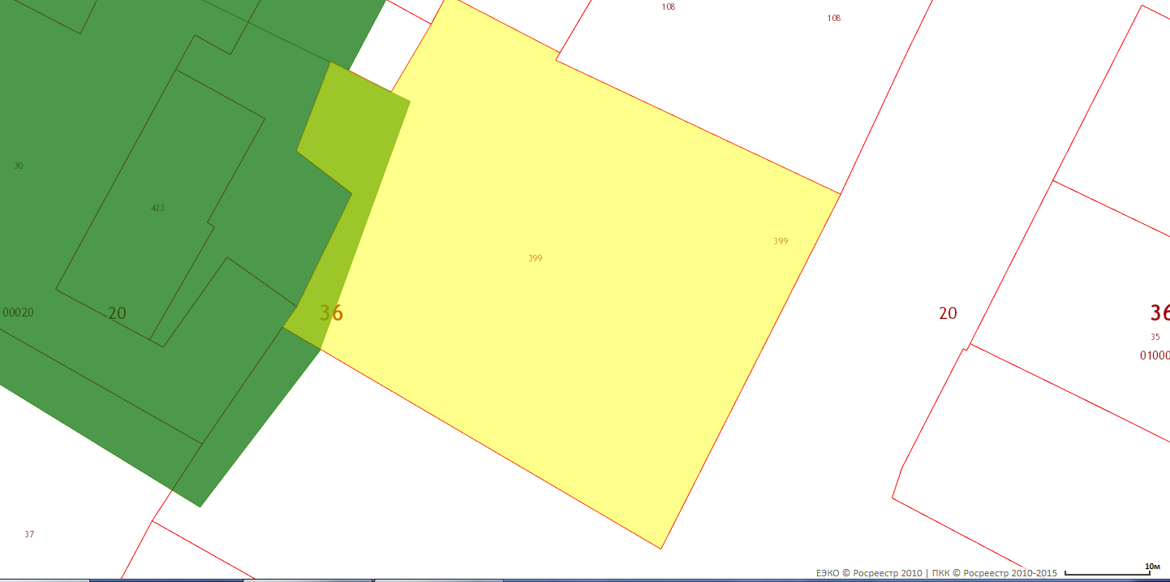

Параметры разрешенного строительства, реконструкции объектов капитального строительства

|  |  |
| --- | --- |
| Для земельных участков индивидуального жилищного строительства, блокированной жилой застройки, малоэтажной многоквартирной жилой застройки с кодами ВРИ 2.1,2.1.1, 2.3: | |
| Предельные (минимальные и (или) максимальные) размеры земельных участков | Максимальный - 10000 кв.м  Минимальный - 400 кв.м |
| Минимальные отступы от границ земельных участков в целях определения мест допустимого размещения зданий, строений, сооружений | 3 м |
| Предельное количество этажей зданий, строений, сооружений | 4 этажа (включая мансардный) |
| Максимальный процент застройки в границах земельного участка | 40% |

**Начальная цена предмета аукциона (размер ежегодной арендной платы)**:171 319 (сто семьдесят одна тысяча триста девятнадцать) рублей 00 копеек.

**Шаг аукциона (3% начальной цены предмета аукциона)**: 5139 (пять тысяч сто тридцать девять) рублей 57 копеек**.**

**Размер задатка**: 171 319 (сто семьдесят одна тысяча триста девятнадцать) рублей 00 копеек.

**Информация о технических условиях подключения**

**(технологического присоединения) объекта капитального строительства**

**к сетям инженерно-технического обеспечения**

- **водоснабжение:**

Место присоединения – водопроводная лини, проложенная по улице 1 Мая;

Максимальная нагрузка объекта подключения – 15 000 л/сутки;

Сроки подключения – с 16 апреля по 14 октября;

Срок действия технических условий – 3 года с момента выдачи.

Тариф на подключение (технологическое присоединение) объектов капитального строительства к централизованной системе холодного водоснабжения на территории г.п.г. Павловск, утвержденный УРТ по ВО приказом от 15.08.2019г., действующий по 31.12.2019г, составляет 4431,6 рублей.

**- водоотведение:** центральная система водоотведения в данной части города Павловск отсутствует.

**Условия участия в аукционе**

**Общие условия:**

Лицо, желающее участвовать в аукционе (далее - заявитель), обязано осуществить следующие действия:

- внести задаток на счет Организатора аукциона в порядке, указанном в настоящем извещении;

- в установленном порядке подать заявку (Приложение № 1 к настоящему извещению) и иные документы в соответствии с перечнем, опубликованным в настоящем извещении.

**Порядок внесения задатка и его возврата**

Задаток вносится в валюте Российской Федерации на расчетный счет Организатора аукциона:

Получатель: УФК по Воронежской области (Администрация городского поселения – город Павловск, л/с 05313007940). Реквизиты получателя: р/с 40302810620073000034 в Отделении Воронеж г. Воронеж, ИНН 3620000239, КПП 362001001, БИК 042007001, ОКТМО 20633101, КБК 91400000000000000000.

Задаток должен поступить на указанный счет не позднее даты рассмотрения заявок на участие в аукционе.

Назначение платежа: задаток за участие в аукционе на право заключения договора аренды земельного участка

Задаток вносится единым платежом.

Документом, подтверждающим поступление задатка на счет Организатора аукциона, является выписка с этого счета.

Задаток возвращается заявителю в следующих случаях и порядке:

- в случае отказа Организатора аукциона от проведения аукциона, задаток возвращается заявителю в течение трех дней со дня принятия решения об отказе от проведения аукциона;

- в случае отзыва заявки заявителем до дня окончания срока приема заявок задаток возвращается заявителю в течение трех рабочих дней со дня поступления Организатору аукциона уведомления об отзыве заявки;

- в случае если заявитель не допущен к участию в аукционе, задаток возвращается в течение трех рабочих дней со дня оформления протокола приема (рассмотрения) заявок на участие в аукционе;

- в случае отзыва заявки заявителем позднее дня окончания срока приема заявок, а также, если участник аукциона не признан победителем, задаток возвращается в течение трех рабочих дней с даты подписания протокола о результатах аукциона.

Если при проведении аукциона после троекратного объявления предложения о начальной цене предмета аукциона не поступило ни одного предложения о цене предмета аукциона, которое предусматривало бы более высокую цену предмета аукциона, аукцион признается несостоявшимся. В указанном случае Организатор аукциона в течение трех рабочих дней со дня подписания протокола о результатах аукциона возвращает задатки участникам этого аукциона.

В случае, если победитель аукциона, либо единственный принявший участие в аукционе участник, либо признанный единственным участником аукциона участник, либо заявитель, соответствующий указанным в извещении о проведении аукциона требованиям к участникам аукциона, подавший единственную заявку на участие в аукционе, соответствующую всем указанным в извещении о проведении аукциона условиям, уклонился от заключения договора аренды земельного участка, то внесенный задаток ему не возвращается.

**Порядок подачи и приема заявок на участие в аукционе**

**Дата и время начала приема заявок на участие в аукционе**: 28 октября 2019 г. в 10 час. 00 мин. по московскому времени.

**Дата и время окончания приема заявок на участие в аукционе**: 18 ноября 2019 года в 16 час. 00 мин. по московскому времени.

**Время и место приема заявок**: по рабочим дням с 08 час. 00 мин. до 17 час. 00 мин. по московскому времени (перерыв с 12 час. 00 мин. до 13 час. 00 мин.) по адресу: Воронежская область, г. Павловск, ул. 1 Мая, д. 20, кабинет №7, т.2-54-73.

**Дата, время и место рассмотрения заявок**: 21 ноября 2019 года в 10 час. 00 мин. по московскому времени по адресу: Воронежская область, г. Павловск, ул. 1 Мая, д. 20, кабинет №7.

Один заявитель имеет право подать только одну заявку на участие в аукционе.

Заявки подаются, начиная с даты начала приема заявок до даты окончания приема заявок, указанных в настоящем извещении, путем вручения их Организатору аукциона.

Заявка, поступившая по истечении срока приема заявок, возвращается в день ее поступления заявителю или его уполномоченному представителю.

Заявка считается принятой Организатором аукциона, если ей присвоен регистрационный номер, о чем на заявке делается соответствующая отметка.

Заявки подаются и принимаются одновременно с полным комплектом требуемых для участия в аукционе документов.

**Перечень документов, представляемых заявителями для участия в аукционе**

Для участия в торгах заявитель представляет Организатору аукциона (лично или через надлежаще уполномоченного представителя) в установленный в извещении о проведении торгов срок следующие документы:

1. Заявка на участие в аукционе по установленной в извещении о проведении аукциона форме с указанием банковских реквизитов счета для возврата задатка.

2. Копии документов, удостоверяющих личность заявителя (для граждан).

3. Надлежащим образом заверенный перевод на русский язык документов о государственной регистрации юридического лица в соответствии с законодательством иностранного государства в случае, если заявителем является иностранное юридическое лицо.

4. Документы, подтверждающие внесение задатка (оригинал).

Представление документов, подтверждающих внесение задатка, признается заключением соглашения о задатке.

**Порядок рассмотрения заявок на участие в аукционе**

В указанный в настоящем извещении день определения участников аукциона Организатор аукциона рассматривает заявки и документы заявителей и устанавливает факт поступления от заявителей задатков на основании выписки (выписок) с соответствующего счета.

По результатам рассмотрения заявок и документов Организатор аукциона принимает решение о признании заявителей участниками аукциона.

Заявитель не допускается к участию в аукционе по следующим основаниям:

- непредставление необходимых для участия в аукционе документов или представление недостоверных сведений;

- непоступление задатка на дату рассмотрения заявок на участие в аукционе;

- подача заявки на участие в аукционе лицом, которое в соответствии с законодательством Российской Федерации не имеет права быть участником объявленного аукциона;

- наличие сведений о заявителе, об учредителях (участниках), о членах коллегиальных исполнительных органов заявителя, лицах, исполняющих функции единоличного исполнительного органа заявителя, являющегося юридическим лицом, в реестре недобросовестных участников аукциона.

Заявитель, признанный участником аукциона, становится участником аукциона с даты подписания организатором аукциона протокола рассмотрения заявок.

Протокол рассмотрения заявок на участие в аукционе подписывается Организатором аукциона не позднее чем в течение одного дня со дня их рассмотрения и размещается на официальном сайте Российской Федерации в информационно-телекоммуникационной сети «Интернет» для размещения информации о проведении торгов, определенном Правительством Российской Федерации torgi.gov.ru, не позднее чем на следующий день после дня подписания протокола.

Заявителям, признанным участниками аукциона, и заявителям, не допущенным к участию в аукционе, Организатор аукциона направляет уведомления о принятых в отношении них решениях не позднее дня, следующего после дня подписания протокола рассмотрения заявок.

**Порядок проведения аукциона, порядок определения победителя аукциона**

Аукцион проводится в указанном в настоящем извещении месте, в соответствующие день и час. При проведении аукциона Организатор аукциона вправе осуществлять аудио- и видеозапись.

Аукцион ведет аукционист.

Аукцион начинается с оглашения аукционистом наименования, основных характеристик, начального размера арендной платы за земельный участок, «шага аукциона» и правил проведения аукциона.

Участникам аукциона выдаются пронумерованные билеты, которые они поднимают после оглашения аукционистом очередного размера арендной платы в случае, если готовы заключить договор аренды земельного участка в соответствии с этим размером арендной платы.

Каждый последующий размер арендной платы аукционист назначает путем увеличения текущего размера арендной платы на «шаг аукциона». После объявления очередного размера арендной платы земельного участка аукционист называет номер билета участника аукциона, который первым поднял билет, и указывает на этого участника аукциона. Затем аукционист объявляет следующий размер арендной платы в соответствии с «шагом аукциона».

При отсутствии участников аукциона, готовых заключить договор аренды в соответствии с названным аукционистом размером арендной платы, аукционист трижды повторяет этот размер арендной платы.

Если после троекратного объявления очередного размера арендной платы ни один из участников аукциона не поднял билет, аукцион завершается.

Победителем аукциона признается участник аукциона, предложивший наибольший размер арендной платы за земельный участок.

По завершении аукциона аукционист объявляет об окончании аукциона, называет размер арендной платы за земельный участок, наименование и место нахождения (для юридического лица), фамилия, имя и (при наличии) отчество, место жительства (для гражданина) победителя аукциона и иного участника аукциона, который сделал предпоследнее предложение о размере арендной платы.

Результаты аукциона оформляются протоколом. Протокол о результатах аукциона размещается на официальном сайте Российской Федерации в информационно-телекоммуникационной сети «Интернет» для размещения информации о проведении торгов, определенном Правительством Российской Федерации torgi.gov.ru в течение одного рабочего дня со дня подписания данного протокола.

Аукцион признается несостоявшимся в случае, если:

- на основании результатов рассмотрения заявок на участие в аукционе, принято решение об отказе в допуске к участию в аукционе всех заявителей или о допуске к участию в аукционе и признании участником аукциона только одного заявителя;

- по окончании срока подачи заявок на участие в аукционе подана только одна заявка на участие в аукционе или не подано ни одной заявки на участие в аукционе;

- в аукционе участвовал только один участник или при проведении аукциона не присутствовал ни один из участников аукциона, либо в случае, если после троекратного объявления предложения о начальной цене предмета аукциона не поступило ни одного предложения о цене предмета аукциона, которое предусматривало бы более высокую цену предмета аукциона.

**Заключение договора аренды земельного участка.**

**Срок аренды земельного участка**: 4 года 6 месяцев.

Договор аренды заключается с победителем аукциона или с единственным принявшим участие в аукционе его участником не ранее чем через десять дней со дня размещения информации о результатах аукциона на официальном сайте Российской Федерации в информационно-телекоммуникационной сети «Интернет» для размещения информации о проведении торгов, определенном Правительством Российской Федерации torgi.gov.ru.

**Договор аренды с победителем аукциона заключается по цене, установленной по результатам аукциона**.

**Договор аренды заключается по начальной цене предмета аукциона**:

- с лицом, соответствующим указанным в извещении о проведении аукциона требованиям к участникам аукциона, подавшим единственную заявку на участие в аукционе, и заявка которого признана соответствующей всем указанным в извещении о проведении аукциона условиям;

- с заявителем, признанным единственным участником аукциона;

- с единственным принявшим участие в аукционе его участником.

В течение десяти дней со дня подписания протокола рассмотрения заявок подписанный проект договора аренды направляется лицу, соответствующему указанным в извещении о проведении аукциона требованиям к участникам аукциона, подавшим единственную заявку на участие в аукционе, и заявка которого признана соответствующей всем указанным в извещении о проведении аукциона условиям либо заявителю, признанному единственным участником аукциона.

Задаток, внесенный победителем аукциона, либо лицом, соответствующим указанным в извещении о проведении аукциона требованиям к участникам аукциона, подавшим единственную заявку на участие в аукционе, и заявка, которого, признана соответствующей всем указанным в извещении о проведении аукциона условиям, либо заявителем, признанным единственным участником аукциона, либо единственным принявшим участие в аукционе его участником засчитывается в счет арендной платы за земельный участок.

Сведения о победителе аукциона, уклонившимся от заключения договора аренды земельного участка, являющегося предметом аукциона, об иных лицах, с которыми указанный договор заключается в случае признания аукциона несостоявшимся, включаются в реестр недобросовестных участников аукциона, ведение которого осуществляется уполномоченным Правительством Российской Федерации федеральным органом исполнительной власти.

Если договор аренды земельного участка в течение тридцати дней со дня направления победителю аукциона проекта указанного договора не был им подписан и представлен в уполномоченный орган, указанный договор предлагается заключить иному участнику аукциона, который сделал предпоследнее предложение о цене предмета аукциона, по цене, предложенной победителем аукциона.

Проект Договора аренды земельного участка представлен в Приложении №2 к настоящему извещению.

Уполномоченный орган вправе отказаться от проведения аукциона не позднее, чем за три дня до даты его проведения.

Все иные вопросы, касающиеся проведения аукциона, не нашедшие отражения в настоящем извещении, регулируются законодательством Российской Федерации.

Приложение № 1

к извещению

**Администрация городского поселения – город Павловск**

**Павловского муниципального района Воронежской области**

Заявка № _______«_____»___________201__ г._____ час. ____ мин.

**Заявка на участие в аукционе**

**на право заключения договора аренды земельного участка**

От________________________________________________________________________________

ДЛЯ ФИЗИЧЕСКОГО ЛИЦА:

паспорт серия ______ №________ , кем и когда выдан____________________________________

место регистрации__________________________________________________________________

почтовый адрес_____________________________________________________________________

контактный телефон: _______________________________________________________________

электронная почта:_________________________________________________________________

ДЛЯ ЮРИДИЧЕСКОГО ЛИЦА (ИП):

ОГРН________________________________, ИНН________________________________________

место нахождения: _______________________________в лице ____________________________

почтовый адрес:_______________________________ контактный телефон:__________________

Ознакомившись с извещением о проведении открытого по составу участников и форме подачи предложений о размере годовой арендной платы аукциона на право заключения договора аренды земельного участка, расположенного по адресу: _____________ кадастровый номер земельного участка _______________, разрешенное использование: _________________, опубликованным в газете «Павловский муниципальный вестник» № 14 от 25.10.2019г. и размещенном на сайте [www.torgi.gov.ru](http://www.torgi.gov.ru) в сети «Интернет», настоящей заявкой подтверждаю свое намерение участвовать в аукционе.

Подтверждаю, что располагаю информацией о предмете аукциона, начальной цене, величине повышения начальной цены («шаг аукциона») предмета аукциона, времени и месте проведения аукциона, порядке его проведения, в том числе об оформлении участия в аукционе, порядке определения победителя, заключения договора аренды земельного участка.

Подтверждаю, что на дату подписания настоящей заявки обладаю всей полнотой сведений об Участке, а также ознакомлен с Участком на местности.

Согласен на участие в аукционе на указанных в извещении условиях.

С проектом договора аренды земельного участка ознакомлен, с условиями согласен.

С информацией о технических условиях подключения (технологического присоединения) объекта к сетям инженерно-технического обеспечения и о плате за подключение (технологическое присоединение) ознакомлен.

Подавая настоящую заявку на участие в аукционе, обязуюсь соблюдать условия его проведения, содержащиеся в извещении.

В случае признания победителем аукциона обязуюсь:

– подписать протокол о результатах аукциона;

– оплатить годовой размер арендной платы земельного участка, определенный по итогам аукциона;

– заключить в установленный срок договор аренды земельного участка, принять Участок по акту приема-передачи.

– произвести за свой счет государственную регистрацию договора аренды.

Платежные реквизиты, на которые следует перечислить в установленных законодательством случаях подлежащую возврату сумму задатка__________________. Уведомление Заявителя осуществляется по следующему адресу: _________________________ контактный телефон ______ _____ факс. __________________­­___.

К настоящей заявке прилагаются документы:

1.________________

2.________________

3. Документ, подтверждающий полномочия лица на осуществление действий от имени заявителя[1].

Подпись Заявителя

(уполномоченного представителя Заявителя)

_________________/_________________/

М.П.

Принято:

уполномоченный по приему заявок

__________________ ___________________ /________________________/

Приложение

к извещению № 2

Проект

**ДОГОВОР**

**аренды земельного участка**

|  |  |
| --- | --- |
| г.__________________ | от _____________________ |

Администрация городского поселения – город Павловск Павловского муниципального района Воронежской области, именуемая в дальнейшем «Арендодатель», в лице главы городского поселения – город Павловск Павловского муниципального района Воронежской области Щербакова Вячеслава Алексеевича, действующего на основании Устава городского поселения – город Павловск, постановления администрации городского поселения - город Павловск Павловского муниципального района Воронежской области от 14.09.2018 г. № 450 «О вступлении в должность главы городского поселения - город Павловск Павловского муниципального района Воронежской области», с одной стороны и **_____________________**, в лице _____________________, действующего на основании ________________________________, именуемое (ый) в дальнейшем «Арендатор» с другой стороны, совместно именуемые "Стороны" на основании протокола __________________________________ заключили настоящий договор о нижеследующем:

1. **ПРЕДМЕТ ДОГОВОРА**

1.1. Арендодатель сдает, а Арендатор принимает во временное владение и пользование земельный участок в соответствии с условиями настоящего договора.

1.2. По настоящему договору передается земельный участок с кадастровым номером _____, общей площадью ________ кв. м., из категории земель - ______________________, разрешенное использование: ___________, расположенный по адресу: _____________________ именуемый в дальнейшем "Участок".

1.3. Участок осмотрен Арендатором, признан им удовлетворяющим его потребности и принят Арендатором во временное владение и пользование согласно акту приема-передачи арендованного земельного участка, являющегося неотъемлемой частью Договора.

1. **СРОК ДЕЙСТВИЯ ДОГОВОРА И ЗЕМЕЛЬНЫЕ ПЛАТЕЖИ**

2.1. Настоящий Договор заключен сроком на **4 (четыре) года 6 (шесть) месяцев** и считается заключенным с момента его государственной регистрации в органах, осуществляющих государственную регистрацию прав на недвижимое имущество и сделок с ним.

2.2. Условия договора применяются к отношениям Сторон, возникшим с начала срока аренды, установленного [пунктом 2.1](consultantplus://offline/ref=9AD340C2EDB3914F35984198074C8ABFA9B790229313ED2A0F9558EB3A91894A6AEB3642E3A5A8D490EDEC4193AF093B640ADF52647A305Fp0H) настоящего договора.

**3. РАЗМЕР И ПОРЯДОК ВНЕСЕНИЯ АРЕНДНОЙ ПЛАТЫ**

3.1. Арендная плата за земельный участок вносится Арендатором в порядке и на условиях, определенных в настоящем договоре. Размер арендной платы устанавливается в соответствии с протоколом ___________ № ________ от ___________.

Расчет арендной платы производится на начало срока аренды земельного участка, предусмотренного [п. 2.1](consultantplus://offline/ref=D33B6458BA1A84D24D394E192E70368EE607ED2EDF8BE25DC49943ECBD83939291C2DE1F077AFFA41BBCBC56EF3F53B44D131F7965C9D0hCr0H) настоящего договора.

3.2. Арендная плата по настоящему договору вносится Арендатором ежеквартально безналичным порядком в размере квартального платежа на счет администратора доходов бюджета Павловского муниципального района Воронежской области по реквизитам:

Получатель: УФК по Воронежской области (Муниципальный отдел по управлению муниципальным имуществом администрации Павловского муниципального района Воронежской области), р/сч 40101810500000010004 в Отделение Воронеж г. Воронеж, БИК 042007001, ОКТМО 20633101,ИНН 3620002250 КПП 362001001, КБК 93511105013130002120 – доходы, получаемые в виде арендной платы за земельные участки, государственная собственность на которые не разграничена и которые расположены в границах городских поселений (за прочие земли);

Исполнением обязательства по внесению арендной платы является поступление арендной платы на расчетный счет администратора доходов бюджета Павловского муниципального района Воронежской области.

3.3. Сумма задатка в размере ________________ рублей, без НДС, внесенная Арендатором на счет организатора торгов, засчитывается в счет арендной платы за Участок.

3.4. Сумму ежегодной арендной платы, за первый календарный год аренды, установленной по итогам торгов, за вычетом суммы задатка, в размере ___________________________(__________) руб., Арендатор обязан перечислить на расчетный счет, указанный в п. 3.2 Договора в течение 7 (семи) банковских дней с момента подписания настоящего Договора.

3.5. Арендная плата за второй календарный год и последующие годы использования земельного участка уплачивается Арендатором ежеквартально равными частями, не позднее 25 числа 1-го месяца квартала.

3.6. По истечении установленных сроков уплаты арендной платы невнесенная сумма считается недоимкой бюджета и взыскивается с начислением пени (неустойки) в размере 0,1% от суммы задолженности за каждый просроченный день.

3.7. Не использование Участка Арендатором не может служить основанием невнесения арендной платы.

3.8. В случае использования Участка не по целевому назначению, Арендатор уплачивает штраф (неустойку) в размере суммы годовой арендной платы за календарный год, в котором было выявлено использование Участка не по целевому назначению.

**4. ПРАВА И ОБЯЗАННОСТИ АРЕНДОДАТЕЛЯ**

4.1. Арендодатель имеет право:

4.1.1. Беспрепятственного доступа на территорию Участка с целью контроля за его использованием и в соответствии с условиями Договора.

4.1.2. Требовать досрочного расторжения договора аренды Участка в одностороннем порядке при нарушении Арендатором п. 5.2.5., 5.2.11., 5.2.12, а так же по основаниям, предусмотренным ст. 46 ЗК РФ, уведомив Арендатора за 30 (тридцать) календарных дней до предполагаемой даты расторжения.

4.1.3. Досрочно расторгнуть Договор аренды Участка на основании решения суда в случаях, когда Арендатор:

- пользуется Участком с существенным нарушением условий Договора аренды либо с неоднократными нарушениями;

- более двух раз подряд по истечении установленного Договором аренды срока платежа не вносит арендную плату.

4.2. Арендодатель обязан:

- передать Арендатору по акту приема-передачи Участок в состоянии, соответствующем условиям Договора;

- не вмешиваться в хозяйственную деятельность Арендатора, если она не противоречит условиям Договора и земельному законодательству Российской Федерации;

- предупредить Арендатора обо всех правах третьих лиц на арендуемый Участок.

**5. ПРАВА И ОБЯЗАННОСТИ АРЕНДАТОРА**

5.1. Арендатор имеет право:

5.1.1. Использовать Участок в соответствии с разрешенным использованием и другими условиями настоящего Договора;

5.1.2. Заключать договор о передаче земельного участка в субаренду другим юридическим и физическим лицам на срок, не превышающий срок действия договора аренды, с получением предварительного письменного согласия Арендодателя.

5.2. Арендатор обязан:

5.2.1. Принять у Арендодателя земельный участок.

5.2.2. Пользоваться земельным участком, передаваемым по настоящему договору, в соответствии с условиями настоящего договора, целевым назначением земельного участка, требованиями, предъявляемыми к группе земель, к которым относится арендуемый земельный участок, своими уставными целями и задачами, действующим законодательством Российской Федерации и Воронежской области.

5.2.3. Своевременно вносить арендную плату в соответствии с условиями настоящего договора и последующими изменениями и дополнениями, а также принятыми нормативными правовыми актами Российской Федерации, Воронежской области, органами местного самоуправления.

5.2.4. Обеспечивать представителям Арендодателя, органам государственного и муниципального контроля за использованием и охраной земель свободный доступ на Участок.

5.2.5. Выполнять в соответствии с требованиями соответствующих служб условия эксплуатации городских наземных и подземных коммуникаций, сооружений, дорог, проездов и т.п. и не препятствовать их ремонту и обслуживанию.

5.2.6. В случае передачи (продажи и др.) строения или его части, расположенного(ой) на арендуемом Участке, другому юридическому или физическому лицу или внесения этого имущества в уставный (складочный) капитал хозяйственного товарищества или общества, в срок не позднее 30 календарных дней после совершения сделки уведомлять Арендодателя об этом.

5.2.7. В случае изменения места нахождения (почтового или адреса регистрации) или иных реквизитов Арендатора в десятидневный срок направить Арендодателю письменное уведомление об этом (в случае неисполнения данной обязанности Арендатором, заказная корреспонденция, направленная Арендатору по старому почтовому адресу, считается полученной).

5.2.8. Не нарушать права других землепользователей.

5.2.9. Не препятствовать юридическим лицам, осуществляющим (на основании существующего решения уполномоченного органа власти) геодезические, геологоразведочные, землеустроительные и другие исследования и изыскания, в проведении этих работ.

5.2.10.В десятидневный срок уведомить Арендодателя об ограничениях в отношении Участка (например, арест и т.п.).

5.2.11. При использовании Участка обеспечивать соблюдение требований санитарно-эпидемиологического надзора, пожарной безопасности, экологического надзора и иных требований, установленных Договором и действующим законодательством.

5.2.12. Не допускать действий, приводящих к ухудшению качественных характеристик арендуемого земельного участка, экологической обстановки местности.

5.2.13. После окончания срока действия Договора передать Участок Арендодателю в состоянии и качестве не хуже первоначального.

5.2.1. Зарегистрировать в органе, осуществляющем государственную регистрацию прав на недвижимое имущество и сделок с ним Договор и все изменения и дополнения к нему. В десятидневный срок с момента государственной регистрации предоставить Арендодателю копию Договора с отметкой о его государственной регистрации.

**6. ОТВЕТСТВЕННОСТЬ СТОРОН**

6.1. За неисполнение или ненадлежащее исполнение настоящего договора Стороны несут ответственность в соответствии с настоящим договором, законодательством Российской Федерации и нормативными правовыми актами Воронежской области, органов местного самоуправления.

В случае неисполнения одной из сторон (Нарушившая Сторона) должным образом обязательства по Договору (Нарушение), другая Сторона направляет нарушившей Стороне письменное уведомление, в котором будут изложены с надлежащими подробностями факты, составляющие основу Нарушения. В случае не устранения нарушения в установленные сроки соответствующая сторона имеет право обратиться в суд. Нарушение, которое может быть устранено в оговоренные Сторонами сроки, не влечёт за собой расторжение Договора.

6.2. За нарушение срока внесения арендной платы по Договору Арендатор выплачивает Арендодателю пени из расчета 0,1% от размера невнесенной арендной платы за каждый календарный день просрочки.

6.3. Уплата неустойки (штрафов, пеней) не освобождает Арендатора от выполнения возложенных на него обязательств по договору.

**7. ФОРС-МАЖОРНЫЕ ОБСТОЯТЕЛЬСТВА**

7.1. Ни одна из Сторон не несет ответственности перед другой Стороной за неисполнение или ненадлежащее исполнение обязательств по Договору, обусловленное действием обстоятельств непреодолимой силы, то есть чрезвычайных и непредотвратимых при данных условиях обстоятельств.

7.2. Подтверждением наличия и продолжительности действия обстоятельств непреодолимой силы является письменное свидетельство органов государственной власти Российской Федерации, органов власти местного самоуправления или организаций, уполномоченных на выдачу соответствующих свидетельств.

7.3. Сторона, которая не исполняет свои обязательства вследствие действия обстоятельств непреодолимой силы, должна не позднее чем в трехдневный срок известить другую Сторону о таких обстоятельствах и их влиянии на исполнение обязательств по Договору.

7.4. При продолжительности форс-мажорных обстоятельств свыше шести месяцев или при не устранении последствий этих обстоятельств в течении шести месяцев, Стороны должны встретиться для выработки взаимоприемлемого решения, связанного с продолжением действия Договора.

**7. ИЗМЕНЕНИЕ ДОГОВОРА АРЕНДЫ**

7.1. Изменения и дополнения к условиям настоящего договора действительны при условии, что они оформлены надлежащим образом в письменной форме и подписаны уполномоченными представителями Сторон по настоящему договору в форме изменений и дополнений к настоящему договору, которые являются неотъемлемой частью настоящего договора и подлежат регистрации в установленном порядке.

Во всем остальном, что не предусмотрено настоящим Договором, Стороны руководствуются действующим законодательством Российской Федерации.

7.2. В случае отказа или уклонения Стороны от подписания изменений и дополнений к настоящему договору спор рассматривается в порядке, установленном действующим законодательством.

**8. ДОПОЛНИТЕЛЬНЫЕ УСЛОВИЯ ДОГОВОРА**

8.1. Арендатор подтверждает Арендодателю, что на день подписания Договора у Арендатора отсутствовали ответственность или обязательства какого-либо рода, которые могли послужить причиной для расторжения Договора, и что он имеет право заключить Договор без каких-либо иных разрешений. Каждая из сторон подтверждает, что она получила все необходимые разрешения для вступления в Договор аренды, и что лица, подписавшие его, уполномочены на это.

8.2. Реорганизация Арендодателя, а также перемена собственника Участка, не являются основанием для одностороннего расторжения Договора.

8.3. Расторжение или прекращение Договора не освобождает Арендатора от исполнения обязательств по погашению задолженности по арендной плате и неустойке.

**9. ЗАКЛЮЧИТЕЛЬНЫЕ ПОЛОЖЕНИЯ**

9.1. Все споры или разногласия, возникающие между Сторонами по настоящему договору или в связи с ним, разрешаются путем переговоров между ними.

9.2. В случае невозможности разрешения разногласий путем переговоров они подлежат рассмотрению в суде по месту нахождения арендодателя.

9.3. Настоящий Договор аренды составлен в двух экземплярах, один – у Арендодателя, один – у Арендатора.

**10. ЮРИДИЧЕСКИЕ АДРЕСА И ПОДПИСИ СТОРОН**

|  |  |
| --- | --- |
| **АРЕНДОДАТЕЛЬ:** | **АРЕНДАТОР:** |
| Администрация городского поселения –  город Павловск  Павловского муниципального района Воронежской области |  |
| 396422 Воронежская область, г. Павловск,  ул.1 Мая, д. 20 |  |
| Глава городского поселения -  город Павловск  _____________________В.А. Щербаков  «____»____________ 2019г.  М.П. | __________________ /____________/  «____»____________ 2019г.  М.П. |

Приложение 1

к договору аренды земельного участка

##### А К Т

приёма-передачи земельного участка

Воронежская область город Павловск

(дата)

Администрация городского поселения – город Павловск Павловского муниципального района Воронежской области, именуемая в дальнейшем «Арендодатель», в лице главы городского поселения – город Павловск Павловского муниципального района Воронежской области Щербакова Вячеслава Алексеевича, действующего на основании Устава городского поселения – город Павловск, постановления администрации городского поселения - город Павловск Павловского муниципального района Воронежской области от 14.09.2018 г. № 450 "О вступлении в должность главы городского поселения - город Павловск Павловского муниципального района Воронежской области", с одной стороны, и _____________________, в лице _____________________, действующего на основании ________________________________, именуемое (ый) в дальнейшем "Арендатор" с другой стороны, совместно именуемые "Стороны", составили настоящий акт о нижеследующем

1.Арендодатель передает, а Арендатор принимает в пользование на условиях аренды земельный участок с кадастровым номером _____**,** общей площадью ________ кв. м**.,** из категории земель - ______________________,разрешенное использование: **___________,** расположенный по адресу: _____________________ именуемый в дальнейшем **"**Участок**".**

2.Арендатор удовлетворен качественным состоянием данного земельного участка, установленного путем его осмотра перед подписанием данного акта, и не обнаружил при осмотре каких-либо дефектов и недостатков, о которых ему не сообщил Арендодатель. Состояние участка полностью соответствуют условиям вышеуказанного Договора.   
 3.Стороны претензии друг к другу не имеют.

Участок передал:

Арендодатель

Глава городского поселения –

город Павловск

В.А. Щербаков

Участок принял:

Арендатор

## __________________

ИЗВЕЩЕНИЕ

**Администрация городского поселения – город Павловск Павловского муниципального района Воронежской области сообщает о проведении аукциона на право заключения договоров на размещение нестационарных торговых объектов Лот 1, Лот 2, Лот 3.**

**Уполномоченный орган:** администрация городского поселения – город Павловск Павловского муниципального района Воронежской области.

**Основание проведения аукциона**: постановление администрации городского поселения – город Павловск Павловского муниципального района Воронежской области от 21.10.2019 г. № 506 «О проведении аукциона на право заключения договоров на размещение нестационарных торговых объектов Лот 1, Лот 2, Лот 3».

**Организатор аукциона**: администрация городского поселения – город Павловск Павловского муниципального района Воронежской области.

**Способ проведения аукциона**: открытый по составу участников и закрытыйпо форме подачи предложений о размере платы на право заключения договора на размещение нестационарного торгового объектаЛот 1, Лот 2, Лот 3.

**Место, проведения аукциона**: 396422, Воронежская область, г. Павловск, ул. 1 Мая, д. 20, кабинет 7.

**Дата проведения аукциона**: 29 ноября 2019 г.

**Время проведения аукциона**: 10 час. 00 мин.

**Сведения о предмете аукциона**

**Лот 1.**Предмет аукциона – право на заключение договора на размещение нестационарного торгового объекта, расположенного по адресу: РФ, Воронежская область, Павловский муниципальный район, городское поселение - город Павловск, город Павловск, с восточной стороны жилого дома мкр. Черемушки, 1.

Количество нестационарных торговых объектов по одному адресному ориентиру: 1шт.

Вид нестационарного объекта: павильон.

Индивидуальное оборудование и оформление окон, витрин, входов, информационных элементов и устройств фасадов зданий и сооружений и рекламных конструкций осуществляется в соответствии с постановлением администрации городского поселения - город Павловск от 28.08.2019г. №442 «Об утверждении дизайн-регламента «Внешнийвид фасадов зданий и сооружений в городскомпоселении - город Павловск Павловского муниципального района Воронежской области».

**Сведения о торговом павильоне**

Габаритные размеры: длина 5200 мм, ширина 4200 мм, высота 2700 мм;

*Каркас, стены и внутренняя отделка:*

- Каркасмодулясварной и состоит из сборных рам пола ирам потолка, соединённыхвертикальными опорами, изготовленными из листогнутых профилей.

- Рама пола,с шестью встроенными регулируемыми опорами, покрывается грунтом ГФ 021 ГОСТ 25129-82. Конструкция утепляется минеральной ватой и пенополистиролом, сверху закрывается обрезной доской толщиной 25 мм и многослойной фанерой толщиной 12 мм. Половое покрытие – полукоммерческий линолеум толщиной 3 мм;

- Рама крыши изготавливается единой сварной конструкцией, которая утепляется минеральной ватой. Сверху покрывается настилом из многослойнойфанеры. Материал кровли – наплавляемая кровля «Bikrost»;

- Стены и потолок отделаны панелями ЛДСП белого цвета толщиной 16 мм;

*Дополнительные конструктивные особенности:*

- В двухскатную крышу встроены металлические кронштейны для размещения кондиционера;

- Для подключения к внешним электрическим сетям модуль оснащён«гусаком» диаметром 1,1/4 дюйма;

- Окно и дверь модуля оснащены защитными роллетами. Короба и механизм роллет скрыты в конструкции модуля.

- Дверь модуля заглублена относительно плоскости пластиковой рамы более 100мм.

- Модуль поставляется как цельная конструкция;

*Внешняя декоративная отделка модуля:*

- По углам модуля и в центральных частях переднегои заднего фасадов установлены пилоны из алюминиевых композитных панелей (RAL 9006) (3 мм толщиной); Один из угловых пилонов на переднем фасадеимеет цилиндрическую форму и изготовленметодом вальцевания; Для отвода дождевых вод во всех пилонах модуля установлены скрытые водосточные желоба;

- Вмодуле используются пластиковые рамы с однокамерными стеклопакетами (24 мм) и внешней кэшировкой черного цвета (RAL 9005)и алюминиевая дверьс однокамерным стеклопакетом, окрашенная в чёрный цвет (RAL 9005);

- По периметру модуля, в верхней его части установлены декоративный фриз из листогнутогометаллического профиля, окрашенногополимерно-порошковыми красками (RAL 7016)высотой 205 мм и декоративное фальшь-стекло, изготовленное из алюминиевых композитных панелей чёрного цвета (RAL 9005) (3 мм толщиной) высотой 360 мм;

- По периметру модуля в нижней его части установлен декоративный фриз из листогнутого металлического профиля, окрашенного полимерно-порошковыми красками в цвет серый антрацит (RAL 7016) высотой 100 мм;

*Электрооборудование модуля:*

- Модуль оснащён электрощитом (расчётной мощностью до 10кВт), двумя сдвоенными розетками, выключателем и двумя круглыми потолочными светильниками 500х500 мм;

- В стену модуля,с наружной стороны, встроена USB панель для подзарядки мобильных устройств (на 4 розетки).

**Внешний вид павильона**

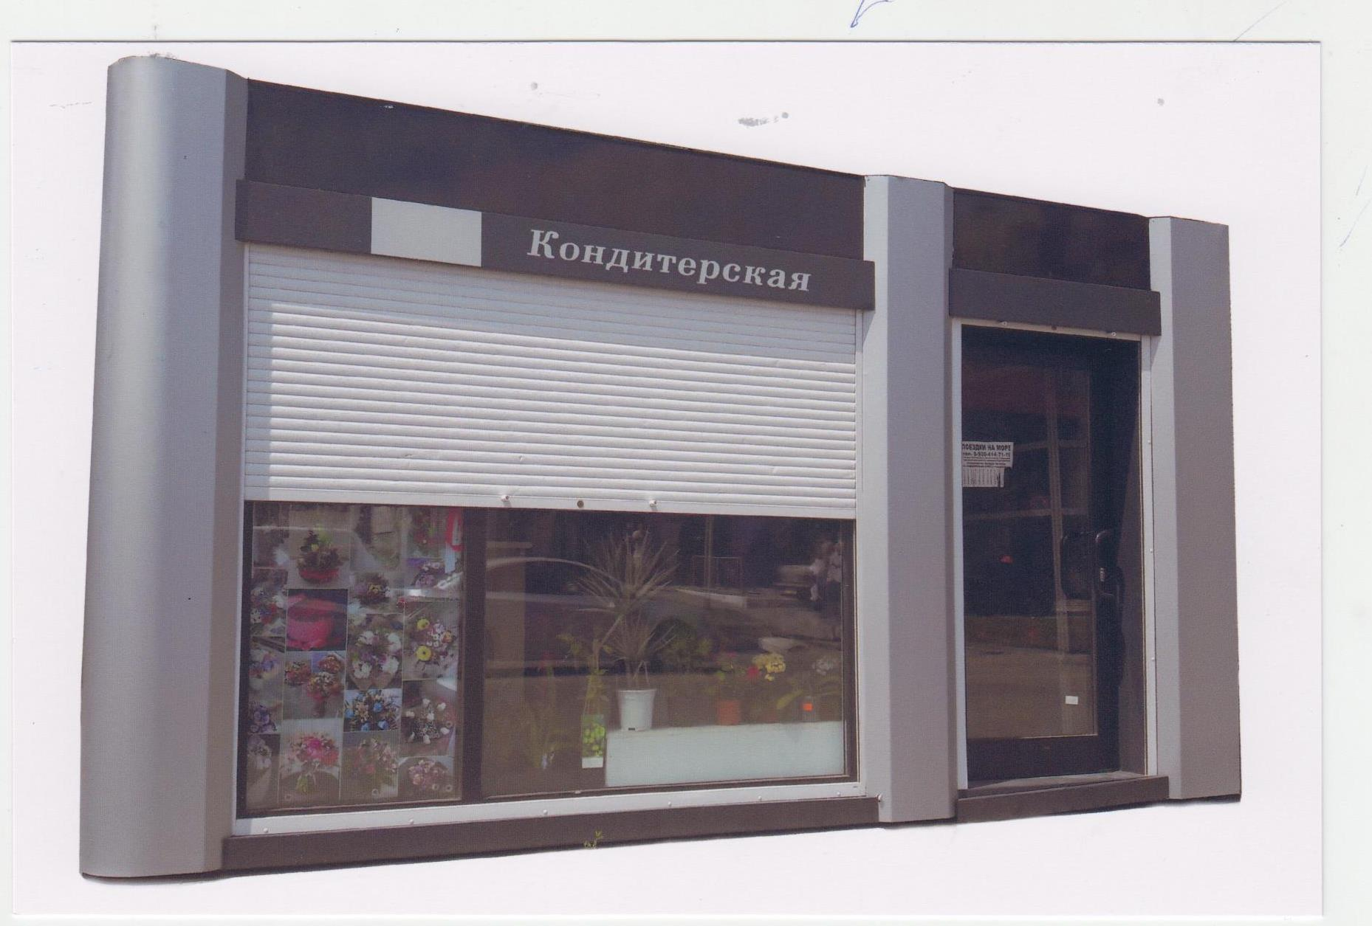

Площадь нестационарного торгового объекта: до 22 кв.м.

Группа реализуемых товаров - продовольственные товары.

Информация об использовании нестационарного торгового объекта субъектами малого и среднего предпринимательства - отсутствует.

Период размещения нестационарного торгового объекта - круглогодично.

Срок действия Договора на размещение нестационарноготоргового объекта - до 16.03.2022г.

**Начальная цена предмета аукциона (размер ежегодной платы)**: 19 485(девятнадцать тысяч четыреста восемьдесят пять) рублей 00 копеек.

**Шаг аукциона (3% начальной цены предмета аукциона)**: 584 (пятьсот восемьдесят четыре) рубля 55 копеек.

**Размер задатка**: 7794 (семь тысяч семьсот девяносто четыре) рубля 00 копеек.

**Лот 2.**Предмет аукциона – право на заключение договора на размещение нестационарного торгового объекта, расположенного по адресу: РФ, Воронежская область, Павловский муниципальный район, городское поселение - город Павловск, город Павловск, мкр. Северный, 22а со стороны улицы 40 лет Октября.

Количество нестационарных торговых объектов по одному адресному ориентиру: 1шт.

Вид нестационарного объекта: киоск.

Индивидуальное оборудование и оформление окон, витрин, входов, информационных элементов и устройств фасадов зданий и сооружений и рекламных конструкций осуществляется в соответствии с постановлением администрации городского поселения - город Павловск от 28.08.2019г. №442 «Об утверждении дизайн-регламента «Внешнийвид фасадов зданий и сооружений в городскомпоселении - город Павловск Павловского муниципального района Воронежской области».

**Сведения о киоске**

Киоск стакан полностью изготавливается из высокопрочного стеклопластика.

**Наружный и внутренний корпус киоска**  выполнен цельной конструкцией, не имеют стыков (швов соединения).

**Между наружной и внутренней чашей** (корпусом) расположен утеплитель, киоск герметичен, утеплён.

Внутренние полки, наружный подоконник, крышка над киоском, входные двери (полукруглые) выполнены из стеклопластика.

На основании киоска расположена металлическая рама с выдвижными лапами для его транспортировки (погрузки-разгрузки).

**Габаритный размер:**

Нижний диаметр киоска — 1800 мм.

Верхний диаметр — 2350 мм.

Высота киоска — 2750 мм., высота без крышки — 2600 мм.

**Базовые цвета (стандартные):**

Киоска — белый, бежевый.

Внутренних полок — белый, черный.

**Внешний вид киоска**

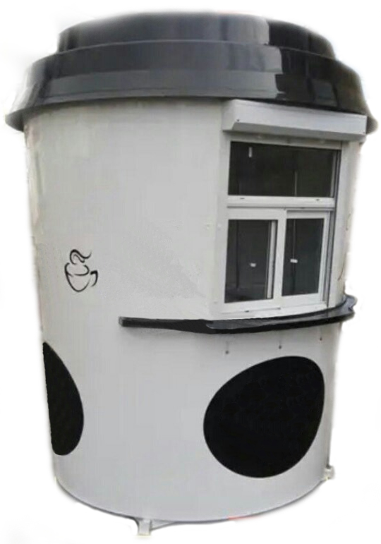

Площадь нестационарного торгового объекта: 2 кв.м.

Группа реализуемых товаров - продовольственные товары.

Информация об использовании нестационарного торгового объекта субъектами малого и среднего предпринимательства - отсутствует.

Период размещения нестационарного торгового объекта - круглогодично.

Срок действия Договора на размещение нестационарноготоргового объекта - до 16.03.2022г.

**Начальная цена предмета аукциона (размер ежегодной платы)**: 3 544 (три тысячи пятьсот сорок четыре) рубля 00 копеек.

**Шаг аукциона (3% начальной цены предмета аукциона)**: 106 (сто шесть) рублей 32 копейки.

**Размер задатка**: 1417 (одна тысяча четыреста семнадцать) рублей 60 копеек.

**Лот 3.**Предмет аукциона – право на заключение договора на размещение нестационарного торгового объекта, расположенного по адресу: РФ, Воронежская область, Павловский муниципальный район, городское поселение - город Павловск, город Павловск, мкр. Южный, примерно в 17 м. от авторынка на восток.

Количество нестационарных торговых объектов по одному адресному ориентиру: 1шт.

Вид нестационарного объекта: киоск.

Индивидуальное оборудование и оформление окон, витрин, входов, информационных элементов и устройств фасадов зданий и сооружений и рекламных конструкций осуществляется в соответствии с постановлением администрации городского поселения - город Павловск от 28.08.2019г. №442 «Об утверждении дизайн-регламента «Внешнийвид фасадов зданий и сооружений в городскомпоселении - город Павловск Павловского муниципального района Воронежской области».

**Сведения о киоске**

Несущий каркас - металлические конструкции с возможностью демонтажа и повторного монтажа на другой площадке. Антикоррозийная обработка.

Наружные стены - панели заводского изготовления металлические трехслойные с утеплением из минераловатных плит типа "сэндвич", t=100мм, окрашенные в заводских условиях снаружи в соответствии с цветовой гаммой фасада. Цвет - по согласованию.

Кровля - кровельные панели заводского изготовления металлические трехслойные с утеплением из минераловатных плит типа "сэндвич", t=120мм. Наружная водосточная система в соответствии с цветовой гаммой фасада.

Внутренние перегородки - панели заводского изготовления металлические трехслойные с утеплением из минераловатных плит типа "сэндвич", t=50мм.

Окна - из усиленного ПВХ профиля, ламинированные с наружной стороны. Стеклопакет однокамерный. В подсобных помещениях окна оклеиваются защитной бронепленкой (класс А-II).

Двери - укомплектованы доводчиками. Замок изнутри комплектуется системой бесключевого открывания типа "барашек".

Доборные элементы/нащельники - из оцинкованного листа с полимерным покрытием в заводских условиях.

**Внешний вид киоска**

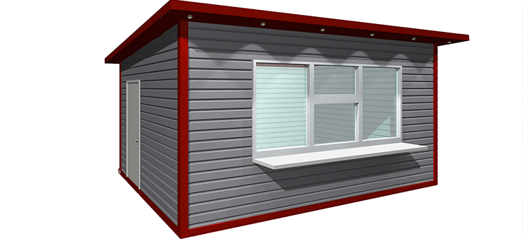

Площадь нестационарного торгового объекта: до 25 кв.м.

Группа реализуемых товаров - продовольственные товары.

Информация об использовании нестационарного торгового объекта субъектами малого и среднего предпринимательства - отсутствует.

Период размещения нестационарного торгового объекта - круглогодично.

Срок действия Договора на размещение нестационарноготоргового объекта - до 16.03.2022г.

**Начальная цена предмета аукциона (размер ежегодной платы)**:22 141 (двадцать две тысячисто сорок один) рубль.

**Шаг аукциона (3% начальной цены предмета аукциона)**: 664 (шестьсот шестьдесят четыре) рубля 23 копейки.

**Размер задатка**: 8856 (восемь тысяч восемьсот пятьдесят шесть) рублей 40 копеек.

**Претендентами на участие в аукционе могут быть:**юридическое или физическое лицо, осуществляющее предпринимательскую деятельность, своевременно подавшее заявку на участие в аукционе и представившее надлежащим образом оформленные документы.

**Желающим участвовать в аукционе необходимо:**

1) **оплатить задаток** .Задаток вносится в валюте Российской Федерации на расчетный счет Организатора аукциона:

Получатель: УФК по Воронежской области (Администрация городского поселения – город Павловск, л/с 05313007940). Реквизиты получателя: р/с 40302810620073000034 в Отделении Воронеж г. Воронеж, ИНН 3620000239, КПП 362001001, БИК 042007001, ОКТМО 20633101

В основании платежа **обязательно указывать**: назначение платежа (задаток за участие в аукционе); - дату проведения аукциона; - номер лота*.*

Данное информационное сообщение является публичной офертой для заключения договора о задатке в соответствии со ст. 437 Гражданского кодекса Российской Федерации, а подача претендентом заявки и перечисление задатка является акцептом такой оферты, после чего договор о задатке считается заключенным в письменной форме.

2**)** **подать заявку на участие в аукционе** (лично или через своего полномочного представителя) по форме и содержанию, указанном в приложении № 1 к настоящему информационному сообщению. Заявки на участие в аукционе принимаются по адресу: г. Павловск, ул. 1 Мая, 20, Администрация городского поселения - город Павловск, каб. № 7 **с 29.10.2019 г. по 15.11.2019 г., в рабочие дни с 08-00 до 17-00.**

3) предъявить оригинал платежного документа с отметкой банка об исполнении и выписку банка о перечислении денежных средств с отметкой банка (в случае безналичного расчета) либо нотариально заверенные копии таких документов;

4) предъявить опись представленных документов в 2-х экземплярах.

К заявке на участие в аукционе прилагаются следующие документы:

- фирменное наименование (наименование), сведения об организационно-правовой форме, месте нахождения, почтовый адрес, банковские реквизиты: наименование банка, БИК, расчетный счет, ИНН, КПП (для юридического лица), фамилию, имя, отчество, паспортные данные, сведения о месте жительства, банковские реквизиты: наименование банка, БИК, расчетный счет, ИНН (для индивидуального предпринимателя), номер контактного телефона;

Документы, подтверждающие соответствие претендента установленным требованиям и условиям допуска к участию в аукционе, а именно:

- заявление об отсутствии решения о ликвидации претендента - юридического лица, об отсутствии решения арбитражного суда о признании претендента - юридического лица, индивидуального предпринимателя банкротом и об открытии конкурсного производства, об отсутствии решения о приостановлении деятельности претендента в порядке, предусмотренном Кодексом Российской Федерации об административных правонарушениях, на день подачи заявки на участие в аукционе, об отсутствии у претендента задолженности по начисленным налогам, сборам и иным обязательным платежам в бюджеты любого уровня или государственные внебюджетные фонды за прошедший календарный год, размер которой превышает двадцать пять процентов балансовой стоимости активов претендента по данным бухгалтерской отчетности за последний завершенный отчетный период.

**Для юридических лиц:**

- полученную не ранее чем за три месяца до дня опубликования в официальном печатном издании и размещения на официальном сайте администрации городского поселения - город Павловск в сети Интернет информационного сообщения о проведении аукциона выписку из Единого государственного реестра юридических лиц или нотариально заверенную копию такой выписки (для юридических лиц);

- документ, подтверждающий полномочия лица на осуществление действий от имени заявителя - юридического лица (копия решения о назначении или об избрании). В случае если от имени заявителя действует иное лицо, заявка на участие в аукционе должна содержать также доверенность на осуществление действий от имени заявителя, заверенную печатью заявителя и подписанную руководителем заявителя или уполномоченным этим руководителем лицом, либо нотариально заверенную копию такой доверенности и копию документа, удостоверяющего личность. В случае если указанная доверенность подписана лицом, уполномоченным руководителем заявителя, заявка на участие должна содержать также документ, подтверждающий полномочия такого лица;

**Для индивидуальных предпринимателей:**

- полученную не ранее чем за три месяца до дня опубликования в официальном печатном издании и размещения на официальном сайте администрации городского поселения - город Павловск в сети Интернет информационного сообщения о проведении аукциона выписку из Единого государственного реестра индивидуальных предпринимателей или нотариально заверенную копию такой выписки (для индивидуальных предпринимателей);

- документ, подтверждающий полномочия лица на осуществление действий от имени претендента

**Для иностранных лиц**:

- копии документов, удостоверяющих личность, надлежащим образом заверенный перевод на русский язык документов о государственной регистрации юридического лица или физического лица в качестве индивидуального предпринимателя в соответствии с законодательством соответствующего государства (для иностранных лиц), полученные не ранее чем за шесть месяцев до дня опубликования в официальном печатном издании и размещения на официальном сайте администрации городского округа город Воронеж в сети Интернет информационного сообщения о проведении аукциона(для иностранных лиц);

- документ, подтверждающий полномочия лица на осуществление действий от имени претендента.

Претендент вправе подать только одну заявку на участие в аукционе в отношении каждого предмета аукциона (лота).

Все листы документов, представляемых одновременно с заявкой, либо отдельные тома данных документов должны быть прошиты, пронумерованы, скреплены печатью претендента (для юридического лица) и подписаны претендентом или его представителем.

Заявки, поступившие по истечении срока их приема, указанного в информационном сообщении о проведении аукциона, вместе с описью, на которой делается отметка об отказе в принятии документов, возвращаются претендентам или их уполномоченным представителям под расписку. Претендент, подавший заявку на участие в аукционе, вправе отозвать заявку на участие в аукционе в любое время до момента вскрытия Комиссией конвертов с предложением по цене на право заключения Договора.

**Порядок подачи и приема заявок на участие в аукционе**

**Дата и время начала приема заявок на участие в аукционе**: 29 октября 2019 г.в 08 час. 00 мин. по московскому времени.

**Дата и время окончания приема заявок на участие в аукционе**: 18ноября2019 г. в 17 час. 00 мин. по московскому времени.

**Время и место приема заявок**: по рабочим дням с 08 час. 00 мин. до 17 час. 00 мин. по московскому времени (перерыв с 12 час. 00 мин. До 13 час. 00 мин.) по адресу: Воронежская область, г. Павловск, ул. 1 Мая, д. 20, кабинет №7, т.2-54-73.

**Дата, время и место рассмотрения заявок**: 22 ноября 2019 г. в 11 час. 00 мин. по московскому времени по адресу: Воронежская область, г. Павловск, ул. 1 Мая, д. 20, кабинет №7.

Один заявитель имеет право подать только одну заявку на участие в аукционе.

Заявки подаются, начиная с даты начала приема заявок до даты окончания приема заявок, указанных в настоящем извещении, путем вручения их Организатору аукциона.

Заявка, поступившая по истечении срока приема заявок, возвращается в день ее поступления заявителю или его уполномоченному представителю.

Заявка считается принятой Организатором аукциона, если ей присвоен регистрационный номер, о чем на заявке делается соответствующая отметка.

Заявки подаются и принимаются одновременно с полным комплектом требуемых для участия в аукционе документов.

Предоставление разъяснений положений информационного сообщения, ознакомление заявителей с документацией осуществляет Организатор: с 03.10.2019 г. по 21.10.2019г., с 08-00 до 17-00в рабочие дни, на основании письменного заявления любого заинтересованного лица, в течение двух рабочих дней со дня получения соответствующего заявления. Победителем признается участник, предложивший наиболее высокую цену за право заключения договора. В случае если несколькими участниками аукциона предложена одинаковая цена на право заключения договора, победителем признается участник аукциона, подавший заявку на участие в аукционе раньше других участников аукциона. Предложение о цене подается заявителями по форме, утвержденной продавцом. Бланк предложения о цене можно получить в администрации городского поселения - город Павловск по адресу: г. Павловск, ул. 1 Мая, 20, каб. 7. Предложение о цене, заполненные не по установленной форме, не рассматриваются.

Организатор вправе отказаться от проведения аукциона в любое время, но не позднее чем за три дня до наступления даты его проведения, если иное не предусмотрено в информационном сообщении о проведении аукциона. Информационное сообщение об отказе от проведения аукциона опубликовывается Организатором в официальном печатном издании и размещается на официальном сайте администрации городского поселения - город Павловск в сети Интернет в течение трех рабочих дней со дня принятия решения об отказе от проведения аукциона. В течение трех рабочих дней со дня принятия Организатором указанного решения направляются уведомления всем претендентам, подавшим заявки на участие в аукционе. Организатор возвращает претендентам заявки с приложенными документами и внесенный задаток в течение пяти рабочих дней со дня принятия решения об отказе от проведения аукциона.

**Порядок проведения аукциона, порядок определения победителя аукциона**

В день проведения аукциона, указанный в информационном сообщении о проведении аукциона, Организатор рассматривает заявки и документы претендентов, устанавливает факт поступления от претендентов задатков на основании выписки (выписок) с соответствующего счета. По результатам рассмотрения документов Организатор принимает решение о признании претендентов участниками аукциона или об отказе в допуске претендентов к участию в аукционе.

Решения Организатора о признании претендентов участниками аукциона оформляется протоколом.

В протоколе о признании претендентов участниками аукциона приводится перечень принятых заявок с указанием имен (наименований) претендентов, перечень отозванных заявок, имена (наименования) претендентов, признанных участниками аукциона, а также имена (наименования) претендентов, которым было отказано в допуске к участию в аукционе, с указанием оснований отказа.

При наличии оснований для признания аукциона несостоявшимся Организатор принимает соответствующее решение, которое оформляется протоколом.

Претенденты, признанные участниками аукциона, и претенденты, не допущенные к участию в аукционе, уведомляются о принятом решении в день проведения аукциона путем вручения им под расписку соответствующего уведомления либо направления такого уведомления по почте заказным письмом в случае неявки претендента на аукцион.

Информация об отказе в допуске к участию в аукционе размещается на официальном сайте администрации городского поселения - город Павловск в сети Интернет в срок не позднее рабочего дня, следующего за днем принятия указанного решения.

Претендент приобретает статус участника аукциона с момента оформления Организатором протокола о признании претендентов участниками аукциона.

Аукцион проводится в следующем порядке:

1) в день проведения аукциона участники аукциона представляют в Комиссию в запечатанном конверте предложения о цене на право заключения Договора;

2) перед вскрытием конвертов с предложениями о цене на право заключения Договора Комиссия проверяет их целость, что фиксируется в протоколе об итогах аукциона;

3) Комиссия рассматривает предложения участников аукциона о цене на право заключения Договора. Указанные предложения должны быть изложены на русском языке и подписаны участником (его полномочным представителем). Цена указывается числом и прописью. В случае если числом и прописью указываются разные цены, Комиссией принимается во внимание цена, указанная прописью.

Предложения, содержащие цену ниже начальной цены продажи, не рассматриваются;

4) при оглашении предложений помимо участника аукциона, предложение которого рассматривается, могут присутствовать остальные участники аукциона или их представители, имеющие надлежащим образом оформленную доверенность, а также с разрешения Комиссии представители средств массовой информации;

4.1) В случае если несколькими участниками аукциона предложена одинаковая цена на право заключения Договора, победителем признается участник аукциона, подавший заявку на участие в аукционе раньше других участников аукциона;

5) решение Комиссии об определении победителя оформляется протоколом об итогах аукциона, составляемым в 2 экземплярах, в котором указывается имя (наименование) победителя аукциона и предложенная им цена на право заключения Договора.

Подписанный Комиссией протокол об итогах аукциона является документом, удостоверяющим право победителя на заключение Договора.

Протокол об итогах аукциона вручается победителю аукциона.

При уклонении или отказе победителя аукциона от заключения в установленный срок Договора он утрачивает право на заключение указанного Договора и задаток ему не возвращается. Право на заключение Договора предоставляется лицу, предложившему наиболее высокую цену, следующую после предложенной победителем аукциона цены на право заключения Договора.

По результатам аукциона победитель аукциона и администрация городского поселения - город Павловск в течение 5 рабочих дней со дня подведения итогов аукциона заключают Договор.Примерная форма договора на размещение нестационарного торгового объекта утверждена постановлением администрации городского поселения - город Павловск Павловского муниципального района Воронежской области от 01.02.2017г № 024  «Об утверждении примерной формы договора наразмещение нестационарного торгового объекта».

Оплата приобретаемого на аукционе права на заключение Договора производится путем перечисления денежных средств на счет, указанный в информационном сообщении о проведении аукциона. Внесенный победителем задаток засчитывается в счет оплаты права на заключение Договора.

Оставшаяся часть денежных средств в счет оплаты права на заключение Договора на размещение нестационарных торговых объектов (за исключением договоров на размещение передвижных средств развозной и разносной торговли) перечисляется равными долями ежеквартально начиная с квартала, следующего за кварталом, в котором был заключен Договор, до 15-го числа первого месяца квартала.

Ответственность покупателя в случае его отказа или уклонения от оплаты в установленные сроки предусматривается в соответствии с законодательством Российской Федерации в Договоре.

**Порядок возврата задатка:**

1) в случае если Претенденту отказано в приеме заявки на участие в аукционе, Организатор перечисляет задаток на счет Претендента, указанный в заявке, в течение 5 (пяти) банковских дней с даты подписания Протокола об итогах аукциона;

2) в случае если Претендент не признан победителем аукциона, Организатор перечисляет задаток на расчетный счет Претендента, указанный в заявке, в течение 5 (пяти) банковских дней с момента подписания протокола об итогах аукциона, за исключением претендента, который сделал предпоследнее предложение о цене договора. Задаток, внесенный претендентом, который сделал предпоследнее предложение о цене договора, возвращается такому претенденту в течение пяти рабочих дней с даты подписания договора с победителем аукциона.

3) Претендент до истечения срока подачи заявок имеет право отозвать заявку путем письменного уведомления Организатора.

- в случае отзыва Претендентом в установленном порядке заявки до даты окончания приема заявок поступивший от Претендента задаток подлежит возврату в течение 5 (пяти) банковских дней со дня поступления уведомления об отзыве заявки Организатором;

- в случае отзыва Претендентом заявки позднее даты окончания приема заявок задаток ему не возвращается и направляется в бюджет городского округа город Воронеж.

4) при уклонении или отказе Претендента в случае победы на аукционе от заключения Договора задаток ему не возвращается.

5) в случае признания аукциона несостоявшимся Организатор перечисляет задаток на счет Претендента, указанный в заявке, в течение 5 (пяти) банковских дней с даты подписания Протокола Комиссией по проведению аукциона;

6) в случаи неявки признанного претендента участником на аукцион, задаток подлежит возврату в течение 5 (пяти) банковских дней после проведения аукциона.

Глава городского поселения –

город Павловск

В.А. Щербаков

Приложение № 1

к информационному сообщению

о проведении аукциона на право заключения

договора на размещение нестационарного

торгового объекта

**Требования к содержанию, форме и составу заявки, инструкция по заполнению заявки.**

Заявка на участие в аукционе подается в письменной форме, оформляется на русском языке, разборчивыми буквами, **в двух экземплярах**, один – для Организатора аукциона, другой - для заявителя.

Заявка удостоверяется подписью уполномоченного лица заявителя и заверяется печатью (для юридического лица – обязательно, для индивидуального предпринимателя – при наличии печати).

**Заявка на участие в аукционе должна содержать:**1) сведения о претенденте, подавшем такую заявку:- фирменное наименование (наименование), сведения об организационно-правовой форме, месте нахождения, почтовый адрес (для юридического лица), фамилию, имя, отчество, паспортные данные, сведения о месте жительства (для индивидуального предпринимателя), номер контактного телефона; 2) документы, прилагаемые к заявке, указанные в информационном сообщении.

Все документы, входящие в состав заявки, должны быть оформлены с учётом следующих требований: - документы, прилагаемые в копиях, должны удостоверяться подписью уполномоченного лица заявителя и заверяться печатью (для юридического лица – обязательно, для индивидуального предпринимателя – при наличии печати); - в документах не допускается применение факсимильных подписей, а также наличие подчисток и исправлений; - все страницы документов должны быть четкими и читаемыми (в том числе и представленные ксерокопии документов, включая надписи на оттисках печатей и штампов);- все документы, входящие в состав заявки на участие в аукционе должны быть заверены подписью уполномоченного лица заявителя и печатью (для юридического лица – обязательно, для индивидуального предпринимателя – при наличии печати). Документы, представленные заявителем в составе заявки, возврату не подлежат.

**Форма заявки для юридического лица**

В администрацию городского поселения - город Павловск

ЗАЯВКА НА УЧАСТИЕ В АУКЦИОНЕ

(юридического лица)

"____" _______________ 2019

**(дата аукциона**)

____________________________________________________________________________________________________________________________________________________________________________________________________,

*фирменное наименование (наименование), сведения об организационно-правовой форме,*

*______________________________________________________________________________________________________*

*(место нахождения, почтовый адрес)*

именуемое далее Претендент, в лице_______________________________________________________________,

*(фамилия, имя, отчество, должность)*

действующего на основании___________________________________________________

*(указывается документ:Устав, Положение, доверенность)*

___________________________________________________________________________________,

принимая решение об участии в аукционе по продаже Права на заключение договора на размещение нестационарного торгового объекта, указанного в информационном сообщении, опубликованном в

__________________________________________________________________________________________________________________________________________________________________________

*(указывается источник, дата публикации, номер лота, адресный ориентир)*

обязуюсь:

1. соблюдать условия аукциона, содержащиеся в информационном сообщении о проведении аукциона;
2. в случае признания победителем аукциона заключить договор на размещение нестационарного торгового объекта в установленный в информационном сообщении срок.

Банковские реквизиты Претендента:

Наименование банка ________________________________; № счета ____________________________________; БИК_________________________; ИНН_______________________; КПП ________________________________;

________________________________________________________________________________________________________

Приложение: документы, указанные в информационном сообщении, необходимые для подачи заявки, опись представленных документов.

____________________________________________

*(подпись Претендента или его полномочного представителя)*

М.П. " ____ " __________________ 2019

Контактный телефон_________________

Заявка принята Организатором аукциона:

______ час. _____ мин. "____" _______________ 2019 за № ______

*(дата)*

__________________________________________

(подпись уполномоченного лица Организатора аукциона)

**Форма заявки**

**для индивидуального предпринимателя**

В администрацию городского поселения - город Павловск

ЗАЯВКА НА УЧАСТИЕ В АУКЦИОНЕ

(индивидуального предпринимателя)

"____" _______________ 2019

(**дата аукциона**)

____________________________________________________________________________________________________,

*(Фамилия, имя, отчество)*

*___________________________________________________________________________________________________________________________________________________________________________________________________________ ,*

*( паспортные данные, сведения о месте жительства)*

именуемый далее Претендент,

принимая решение об участии в аукционе по продаже Права на заключение договора на размещение нестационарного торгового объекта, указанного в информационном сообщении, опубликованном в _____________________________________________________________________________________

*(указывается источник, дата публикации, номер лота, адресный ориентир)*

_________________________________________________________________________________________________________________________________________________________________,

обязуюсь:

1. соблюдать условия аукциона, содержащиеся в информационном сообщении о проведении аукциона;
2. в случае признания победителем аукциона заключить договор на размещение нестационарного торгового объекта в установленный в информационном сообщении срок.

Банковские реквизиты Претендента:

Наименование банка _______________________________________________; № счета __________________________________________________; БИК____________________; ИНН_____________________; Наименование получателя (ФИО) _____________________________________________________________________________________

Приложение: документы, указанные в информационном сообщении, необходимые для подачи заявки, опись представленных документов.

____________________________________________

*(подпись Претендента или его полномочного представителя)*

М.П. " ____ " __________________ 2019

Контактный телефон_________________

Заявка принята Организатором аукциона:

______ час. _____ мин. "____" _______________ 2019 г. за № ______

*(дата)*

__________________________________________

(подпись уполномоченного лица Организатора аукциона

Глава городского поселения –

город Павловск

В.А. Щербаков

Приложение № 2

к информационному сообщению

о проведении аукциона на право заключения

договора на размещение нестационарного

торгового объекта

Предлагаемая форма заявления об отсутствии задолженности по налогам, сборам и

об отсутствии решения арбитражного суда о признании банкротом (для индивидуального предпринимателя)

В администрацию городского поселения -

город Павловск

____________________________

____________________________

Заявление

Настоящим заявляю:

- об отсутствии решения арбитражного суда о признании ___________________________ банкротом и об открытии конкурсного производства, об отсутствии решения о приостановлении деятельности индивидуального предпринимателя в порядке, предусмотренном Кодексом Российской Федерации об административных правонарушениях, на день подачи заявки на участие в аукционе;

- об отсутствии у _________________________ задолженности по начисленным налогам, сборам и иным обязательным платежам в бюджеты любого уровня или государственные внебюджетные фонды за прошедший календарный год, размер которой превышает двадцать пять процентов балансовой стоимости активов претендента по данным бухгалтерской отчетности за последний завершенный отчетный период.

«_____» ______________ 2019 _____________ ______________________

(Подпись) (ФИО)

Глава городского поселения –

город Павловск В.А. Щербаков

Приложение №3

к информационному сообщению

о проведении аукциона на право заключения

договора на размещение нестационарного

торгового объекта

**ПРИМЕРНАЯ ФОРМА ДОГОВОРА**

**НА РАЗМЕЩЕНИЕ НЕСТАЦИОНАРНОГО ТОРГОВОГО ОБЪЕКТА**

город Павловск «____» ___________20____ г.

Администрация городского поселения - город Павловск Павловского муниципального района Воронежской области в лице __________________________________________________________________________________,

(должность, Ф.И.О.)

действующего на основании Устава городского поселения - город Павловск, с одной стороны, и ______________________________________________________________________________________________

(наименование организации, Ф.И.О. индивидуального предпринимателя)

в лице ______________________________________________________________________,

(должность, Ф.И.О.)

действующего на основании ___________________________________________________, именуемое(ый) в дальнейшем Победитель торгов, с другой стороны, далее совместно именуемые Стороны, заключили настоящий Договор о нижеследующем.

1. Предмет Договора

* 1. Администрация городского поселения - город Павловск Павловского муниципального района Воронежской области предоставляет Победителю торгов право на размещение нестационарного торгового объекта (тип) _________________, далее - Объект, для осуществления ________________________________________________________________________________________________

(группа товаров)

по адресному ориентиру в соответствии со схемой размещения нестационарных торговых объектов на территории городского поселения - город Павловск –

_________________________________________________________________________________

(место расположения объекта)

на срок с _____________ 20___ года по ___________ 20__ года.

* 1. Настоящий Договор заключен по результатам торгов на право заключения договора на размещение нестационарного торгового объекта, (протокол аукциона от _____________№________________), и в соответствии со схемой размещения нестационарных торговых объектов на территории городского поселения город Павловск, утвержденной постановлением администрации городского поселения - город Павловск Павловского муниципального района Воронежской области от _______________ № _______.

1.3. Настоящий Договор вступает в силу с даты его подписания и действует с _________ 20__ года по ___________ 20__ года.

2. Права и обязанности сторон:

2.1. Администрациягородского поселения - город Павловск вправе:

2.1.1. Осуществлять контроль за выполнением Победителем торгов условий настоящего Договора и требований соответствующих нормативно-правовых актов.

2.1.2. В случаях и порядке, установленных настоящим Договором и действующим законодательством Российской Федерации, в одностороннем порядке отказаться от исполнения настоящего Договора;

2.1.3. В случае изменения схемы размещения нестационарных торговых объектов по основаниям и в порядке, предусмотренном действующим законодательством, принять решение о перемещении Объекта с места его размещения на компенсационное место его размещения.

2.2.Администрациягородского поселения - город Павловск обязана:

2.2.1. Предоставить Победителю торгов право на размещение нестационарного торгового объекта по адресному ориентиру в соответствии со схемой размещения нестационарных торговых объектов на территории городского поселения - город Павловск - ______________________, указанному в [пункте 1.1](consultantplus://offline/main?base=RLAW073;n=86926;fld=134;dst=100167) настоящего Договора. Право, предоставленное Победителю торгов по настоящему Договору, не может быть предоставлено другим лицам.

2.3. Победитель торгов вправе:

2.3.1. Досрочно отказаться от исполнения настоящего Договора по основаниям и в порядке, предусмотренном настоящим Договором и действующим законодательством Российской Федерации;

2.3.2. В случае изменения схемы размещения нестационарных торговых объектов по основаниям и в порядке, предусмотренном действующим законодательством, переместить Объект с места его размещения.

2.4. Победитель торгов обязан:

2.4.1. Обеспечить размещение Объекта и его готовность к использованию в соответствии с архитектурным решением в срок до _______.

2.4.2. Использовать Объект по назначению, указанному в [пункте 1.1](consultantplus://offline/main?base=RLAW073;n=86926;fld=134;dst=100167) настоящего Договора.

2.4.3. Своевременно и полностью внести плату по настоящему договору в размере и порядке, установленном настоящим Договором.

2.4.4. Обеспечить сохранение внешнего вида, типа, местоположения и размеров Объекта в течение установленного периода размещения.

2.4.5. Обеспечить соблюдение санитарных норм и правил, вывоз мусора и иных отходов от использования объекта.

2.4.6. Не допускать загрязнение, захламление места размещения объекта.

2.4.7. Своевременно демонтировать Объект с установленного места его расположения согласно схемы размещения нестационарных торговых объектов и привести прилегающую к Объекту территорию в первоначальное состояние в течение 10 дней с момента окончания срока действия Договора, а также в случае досрочного отказа в одностороннем порядке от исполнения настоящего Договора по инициативе администрации городского поселения - город Павловск в соответствии с [разделом 5](consultantplus://offline/main?base=RLAW073;n=86926;fld=134;dst=100191) настоящего Договора.

2.4.8. Согласовать индивидуальное оборудование и оформление окон, витрин, входов, информационных элементов и устройств фасадов зданий и сооружений и рекламных конструкций в соответствии с постановлением администрации городского поселения - город Павловск от 28.08.2019г. №442 «Об утверждении дизайн-регламента «Внешний вид фасадов зданий и сооружений в городском поселении - город Павловск Павловского муниципального района Воронежской области».

3. Платежи и расчеты по Договору

3.1. Размер платы по договору определен по результатам торгов (протокол аукциона от ______________ № _________________) и составляет _________(_____________________) руб.

3.2. Оплата приобретаемого на аукционе права на заключение Договора производится путем перечисления Победителем торгов денежных средств на счет, указанный в информационном сообщении о проведении аукциона.

Внесенный Победителем торгов задаток засчитывается в счет оплаты права на заключение Договора.

Оставшаяся часть денежных средств в счет оплаты права на заключение Договора перечисляется равными долями ежеквартально, начиная с квартала, следующего за кварталом заключения Договора, до 15 числа первого месяца квартала.

3.3. Подтверждением исполнения обязательства Победителя торгов по уплате платы по настоящему Договору является копия платежного документа, представленная в администрациюгородского поселения - город Павловск.

3.4. Размер платы за заключение Договора на размещение Объекта не может быть изменен по соглашению сторон.

3.5. Ответственность Победителя в случае его отказа или уклонения от оплаты права на заключение Договора в установленные сроки предусматривается в соответствии с законодательством Российской Федерации.

4. Ответственность сторон

4.1. В случае неисполнения или ненадлежащего исполнения обязательств по настоящему Договору Стороны несут ответственность в соответствии с действующим законодательством Российской Федерации.

4.2. За нарушение сроков внесения платы по Договору Победитель торгов выплачивает администрации городского поселения - город Павловск пени из расчета 0,03% от размера невнесенной суммы за каждый календарный день просрочки.

4.3. Стороны освобождаются от обязательств по Договору в случае наступления форс-мажорных обстоятельств в соответствии с действующим законодательством Российской Федерации.

5. Расторжение Договора

5.1. Договор может быть расторгнут по соглашению Сторон или по решению суда.

5.2. Администрациягородского поселения - город Павловск имеет право досрочно в одностороннем порядке отказаться от исполнения настоящего Договора по следующим основаниям:

5.2.1. невыполнение Победителем торгов требований, указанных в [пункте 2.4](consultantplus://offline/main?base=RLAW073;n=86926;fld=134;dst=100177) настоящего Договора;

5.2.2. прекращения субъектом торговли в установленном законом порядке своей деятельности;

5.2.3. в случае более двух нарушений субъектом торговли правил осуществления торговой деятельности, других правил, установленных действующим законодательством, что подтверждено соответствующими актами проверок;

5.2.4. в случае эксплуатации нестационарного торгового объекта без акта приемочной комиссии;

5.2.5. в случае изменения внешнего вида, размеров, площади нестационарного торгового объекта в ходе его эксплуатации;

5.2.6. не предъявление в течение установленного срока нестационарного торгового объекта для осмотра приемочной комиссии.

5.2.7. невыполнение в течение трех месяцев с даты заключения (перезаключения) договора на размещение нестационарного торгового объекта условия по приведению внешнего вида, размера нестационарного торгового объекта типовому архитектурному решению.

5.3. При отказе от исполнения настоящего Договора в одностороннем порядке администрациягородского поселения - город Павловск направляет Победителю торгов письменное уведомление об отказе от исполнения Договора. С момента направления указанного уведомления настоящий Договор будет считаться расторгнутым.

6. Прочие условия

6.1. Вопросы, не урегулированные настоящим Договором, разрешаются в соответствии с действующим законодательством Российской Федерации.

6.2. Договор составлен в двух экземплярах, каждый из которых имеет одинаковую юридическую силу.

6.3. Споры по Договору разрешаются в Арбитражном суде Воронежской области.

6.4. Все изменения и дополнения к Договору оформляются Сторонами дополнительными соглашениями, совершенными в письменной форме, которые являются неотъемлемой частью Договора.

7. Юридические адреса, банковские реквизиты и подписи сторон

|  |  |
| --- | --- |
| Администрация:  ______________________  Адрес: ________________  ИНН/КПП _____________  р/с ___________________  в _____________________  к/с ___________________  БИК __________________  [ОКТМО](consultantplus://offline/main?base=LAW;n=118872;fld=134) _______________  [ОКОНХ](consultantplus://offline/main?base=LAW;n=26764;fld=134) _______________  ОКПО ________________  ______________________  (подпись)  МП | Победитель торгов:  ______________________  Адрес: ________________  ИНН/КПП _____________  р/с ___________________  в _____________________  к/с ___________________  БИК __________________  [ОКТМО](consultantplus://offline/main?base=LAW;n=118872;fld=134) _______________  [ОКОНХ](consultantplus://offline/main?base=LAW;n=26764;fld=134) _______________  ОКПО ________________  ______________________  (подпись)  МП |

Глава городского поселения –

город Павловск

В.А. Щербаков

# *АДМИНИСТРАЦИЯ ГОРОДСКОГО ПОСЕЛЕНИЯ -*

# *ГОРОД ПАВЛОВСК*

**ПАВЛОВСКОГО МУНИЦИПАЛЬНОГО РАЙОНА**

**ВОРОНЕЖСКОЙ ОБЛАСТИ**

17.10.2019г.

г. Павловск

**ЗАКЛЮЧЕНИЕ**

**о результатах публичных слушаний**

Комиссией 09.10.2019г. проведены публичные слушания (протоколпубличных слушаний от 09.10.2019г. №16 по вопросу предоставления Наздрачевой Лидии Сергеевны разрешения на отклонение от предельных параметров разрешенного строительства, реконструкции объектов капитального строительства на земельном участке с кадастровым номером 36:20:0100049:95, площадью 646 кв. м., расположенном по адресу: РФ, Воронежская область, г. Павловск, юго-восточная часть кадастрового квартала 36:20:0100049 в части уменьшения минимального отступа от северо-восточной границы земельного участка с 3м. до 0м; от юго-восточных границ земельного участка с 3 м. до 0м., на которых присутствовало 17 человек.

Участники публичных слушаний, заслушав доклад Колесник Н.В. - начальника сектора по градостроительству, архитектуре и земельным отношениям администрации городского поселения – город Павловск Павловского муниципального района Воронежской области, выразили согласие с предоставлением разрешения на отклонение от предельных параметров разрешенного строительства Наздрачевой Л.С.

Решили:

1.Считать возможным отклонение от предельных параметров разрешенного строительства, реконструкции объектов капитального строительства в части уменьшения минимального отступа от северо-восточной границы земельного участка с 3м. до 0м; от юго-восточных границ земельного участка с 3 м. до 0м.

2. Рекомендовать комиссии по подготовке проектов правил землепользования и застройки поселений Воронежской области, городского округа город Нововоронеж, Борисоглебского городского округа предоставить разрешение на отклонение от предельных параметров разрешенного строительства, реконструкции объекта капитального строительства на земельном участке.

Председатель комиссии:

Н.В. Колесник

# *АДМИНИСТРАЦИЯ ГОРОДСКОГО ПОСЕЛЕНИЯ -*

# *ГОРОД ПАВЛОВСК*

**ПАВЛОВСКОГО МУНИЦИПАЛЬНОГО РАЙОНА**

**ВОРОНЕЖСКОЙ ОБЛАСТИ**

17.10.2019г.

г. Павловск

**ЗАКЛЮЧЕНИЕ**

**о результатах публичных слушаний**

Комиссией 10.10.2019г. проведены публичные слушания (протоколпубличных слушаний от 10.10.2019г. №17 по вопросу предоставления Ржевскому Вячеславу Сергеевичу разрешения на отклонение от предельных параметров разрешенного строительства, реконструкции объектов капитального строительства на земельном участке с кадастровым номером 36:20:0100034:51, площадью 500 кв. м., расположенном по адресу: РФ, Воронежская область, г. Павловск, ул. Дружбы, 17, в части уменьшения минимального отступа от границы земельного участка со стороны ул. Дружбы с 3м. до 0м; от южной границы земельного участка с 3 м. до 0м., на которых присутствовало 10 человек.

Участники публичных слушаний, заслушав доклад Колесник Н.В. - начальника сектора по градостроительству, архитектуре и земельным отношениям администрации городского поселения – город Павловск Павловского муниципального района Воронежской области, выразили согласие с предоставлением разрешения на отклонение от предельных параметров разрешенного строительства Ржевскому В.С.

Решили:

1.Считать возможным отклонение от предельных параметров разрешенного строительства, реконструкции объектов капитального строительства в части в части уменьшения минимального отступа от границы земельного участка со стороны ул. Дружбы с 3м. до 0м; от южной границы земельного участка с 3 м. до 0м.

2. Рекомендовать комиссии по подготовке проектов правил землепользования и застройки поселений Воронежской области, городского округа город Нововоронеж, Борисоглебского городского округа предоставить разрешение на отклонение от предельных параметров разрешенного строительства, реконструкции объекта капитального строительства на земельном участке.

Председатель комиссии:

Н.В. Колесник

**АДМИНИСТРАЦИЯ ГОРОДСКОГО ПОСЕЛЕНИЯ -**

**ГОРОД ПАВЛОВСК**

**ПАВЛОВСКОГО МУНИЦИПАЛЬНОГО РАЙОНА**

**ВОРОНЕЖСКОЙ ОБЛАСТИ**

**П О С Т А Н О В Л Е Н И Е**

от 02.10.2019 г. № 481

г. Павловск

О подготовке проекта планировки и проекта межевания территории для размещения линейного объекта: газопровод высокого давления (р≤1,2 МПа) до границы земельного участка АГНКС, по адресу: Воронежская область, Павловский р-н, г. Павловск, ул. Восточная, км 669+850 (лево) автомагистрали М-4 «Дон», (кадастровый номер 36:20:0100052:27)

В соответствии со статьями 41-46 Градостроительного кодекса Российской Федерации, Федеральным законом РФ от 06.10.2003 № 131-ФЗ «Об общих принципах организации местного самоуправления в Российской Федерации», Генеральным планом городского поселения - город Павловск утвержденного решением Совета народных депутатов городского поселения - город Павловск от 28.12.2009 г. № 229), Правилами землепользования и застройки городского поселения – город Павловск Павловского муниципального района Воронежской области, утвержденных решением Совета народных депутатов городского поселения - город Павловск от 26.12.2012г. №199, руководствуясь Уставом городского поселения – город Павловск, на основании заявления общества с ограниченной ответственностью "Газпром газомоторное топливо" (ИНН 3905078834) администрация городского поселения - город Павловск

ПОСТАНОВЛЯЕТ:

1. Утвердить задание на подготовку проекта планировки и проекта межевания территории для размещения линейного объекта: газопровод высокого давления (р≤1,2 МПа) до границы земельного участка АГНКС, по адресу: Воронежская область, Павловский р-н, г. Павловск, ул. Восточная, км 669+850 (лево) автомагистрали М-4 «Дон», (кадастровый номер 36:20:0100052:27) согласно приложению (приложение 1).

2. Обществу с ограниченной ответственностью "Газпром газомоторное топливо" (ИНН 3905078834):

2.1. Подготовить в соответствии с утвержденным заданием проект планировки и проект межевания территории для размещения линейного объекта: газопровод высокого давления (р≤1,2 МПа) до границы земельного участка АГНКС, по адресу: Воронежская область, Павловский р-н, г. Павловск, ул. Восточная, км 669+850 (лево) автомагистрали М-4 «Дон», (кадастровый номер 36:20:0100052:27) согласно прилагаемого плана трассы газопровода (приложение 2).

2.2. После подготовки документации по планировке территории, указанной в подпункте 2.1 настоящего постановления, представить ее в администрацию городского поселения - город Павловск для проведения проверки на соответствие утвержденному заданию на подготовку документации по планировке территории и требованиям, установленным частью 10 статьи 45 [Градостроительного кодекса Российской Федерации](http://docs.cntd.ru/document/901919338).

3. Предложить физическим и юридическим лицам со дня официального опубликования настоящего постановления до дня проведения публичных слушаний представить в администрацию городского поселения - город Павловск (г. Павловск, ул. 1 Мая, 20) предложения о порядке, сроках подготовки и содержании документации по планировке территории, указанной в подпункте 2.1 настоящего постановления.

4. Опубликовать настоящее постановление в муниципальной газете «Павловский муниципальный вестник» и разместить в сети «Интернет» на официальном сайте администрации городского поселения – город Павловск pavlovskadmin.ru.

5. Контроль за исполнением настоящего постановления возложить на начальника сектора по градостроительству, архитектуре и земельным отношениям администрации городского поселения - город Павловск Павловского муниципального района Воронежской области Н.В. Колесник.

Глава городского поселения –

город Павловск

В.А. Щербаков

Приложение №1

к постановлению администрации городского поселения - город Павловск Павловского муниципального района Воронежской области

от 02.10.2019 г. № 481

Задание на подготовку проекта планировки и проекта межевания территории для размещения линейного объекта: газопровод высокого давления (р≤1,2 МПа) до границы земельного участка АГНКС, по адресу: Воронежская область, Павловский р-н, г. Павловск, ул. Восточная, км 669+850 (лево) автомагистрали М-4 «Дон», (кадастровый номер 36:20:0100052:27).

|  |  |  |  |
| --- | --- | --- | --- |
|  |  |  |  |
| 1 | Заказчик | Общество с ограниченной ответственностью "Газпром газомоторное топливо" | |
| 2 | Исполнитель | Определяется заказчиком | |
| 3 | Основания для разработки документации по планировке территории | 1. Заявление ООО " Газпром газомоторное топливо".   2. Градостроительный кодекс РФ (статья 45,46). | |
| 4 | Объект разработки | Территория участка для размещения линейного объекта: газопровод высокого давления (р≤1,2 МПа) до границы земельного участка АГНКС, по адресу: Воронежская область, Павловский р-н, г. Павловск, ул. Восточная, км 669+850 (лево) автомагистрали М-4 «Дон», (кадастровый номер 36:20:0100052:27), в границах кадастрового квартала 36:20:01000052. Ориентировочная протяженность участка составляет 145 м (уточняется проектом) | |
| 5 | Состав документации по планировке территории | Проект планировки территории, Проект межевания территории | |
| 6 | Цель разработки документации по планировке территории | 1. Подготовить проект планировки территории и проект межевания территории для размещения линейного объекта: газопровод высокого давления (р≤1,2 МПа) до границы земельного участка АГНКС, по адресу: Воронежская область, Павловский р-н, г. Павловск, ул. Восточная, км 669+850 (лево) автомагистрали М-4 «Дон», (кадастровый номер 36:20:0100052:27)**»**  2. Выделить элементы планировочной структуры.  3. Установить границы территорий общего пользования.  4. Установить границы зон планируемого размещения объектов капитального строительства.  5. Определить характеристики и очередность планируемого развития территории.  6. Определить местоположение границ образуемых и изменяемых земельных участков. | |
| 7 | Этапы разработки документации по планировке территории | Работы по документации по планировке территории выполняются в три этапа, которые включают в себя следующие виды работ:  1 - сбор и анализ исходных данных и подготовка материалов по обоснованию проекта планировки территории;  2 - подготовка проекта планировки территории и его согласование в администрации городского поселения - город Павловск Павловского муниципального района Воронежской области.  3 - подготовка проекта межевания территории и его согласование в администрации городского поселения - город Павловск Павловского муниципального района Воронежской области. | |
| 8 | Виды работ по этапам | **1. Сбор и анализ исходных данных и подготовка материалов по обоснованию проекта планировки территории:**  1.1. Сбор и анализ исходных данных.  1.2. Подготовка материалов по обоснованию:  1.2.1. Пояснительная записка, содержащая материалы, указанные в статье 42 Градостроительного кодекса РФ от 29.12.2004 №190-ФЗ.  1.2.2. Графическая часть, содержащая материалы, указанные в статье 42 Градостроительного кодекса РФ от 29.12.2004 №190-ФЗ.  **2. Подготовка проекта планировки территории:**  2.1. Графическая часть, содержащая материалы, указанные статье 42 Градостроительного кодекса РФ от 29.12.2004 №190-ФЗ.  2.2. Текстовая часть, содержащая материалы, указанные в статье 42 Градостроительного кодекса РФ от 29.12.2004 №190-ФЗ.  2.2. Согласование проекта планировки территории в администрации городского поселения - город Павловск Павловского муниципального района Воронежской области.  **3. Подготовка проекта межевания территории**  3.1. Материалы по обоснованию в составе, определенном статьей 43 Градостроительного кодекса РФ от 29.12.2004 №190-ФЗ.  3.2. Основная (утверждаемая) часть в составе, определенном статьей 43 Градостроительного кодекса РФ от 29.12.2004 №190-ФЗ.  3.3. Согласование проекта межевания территории в администрации городского поселения - город Павловск Павловского муниципального района Воронежской области. | |
| 9 | Исходные данные для разработки документации по планировке территории | При выполнении работ использовать следующие исходные данные, представляемые **Исполнителем:**  - инвентаризационные данные по землепользованию, информация о земельных участках, прошедших государственный кадастровый учет;  Исходные данные, получение которых возлагается на **Заказчика:**  - топографическая основа с нанесением трассы газопровода  - технический отчет по инженерно-геодезическим изысканиям  - технический отчет по инженерно-геологическим изысканиям  - информация о наличии (отсутствии) полезных ископаемых, особо охраняемых природных территориях, памятников историко-культурного наследия | |
| 10 | Особые условия проектирования | Отсутствуют. | |
| 11 | Сроки разработки документации по планировке территории | 1.Сбор исходных данных - 1 месяц (30 дней).  2.Подготовка проекта планировки и проекта межевания территории - 2 месяца (60 дней).  3.Согласование с собственниками земельных участков и инженерных коммуникаций - 1 месяц (30 дней).  4.Согласование документации в администрации городского поселения - город Павловск Павловского муниципального района Воронежской области – 1 месяц (30 дней). | |
| 12 | Документы, регламентирующие выполнение работ | Градостроительный [кодекс](consultantplus://offline/ref=CFEA9AE026AC571C8A88DB48550B2A91E3E7EEA59EEA008173306E5828L4sAH) Российской Федерации;  - Земельный [кодекс](consultantplus://offline/ref=CFEA9AE026AC571C8A88DB48550B2A91E3E7EEA499E8008173306E5828L4sAH) Российской федерации;  - Технический [регламент](consultantplus://offline/ref=CFEA9AE026AC571C8A88DB48550B2A91E3E7EEA89AEB008173306E5828L4sAH) о требованиях пожарной безопасности N 123-ФЗ от 22.07.2008;  - СП 42.13330.2011 "Градостроительство. Планировка и застройка городских и сельских поселений";  - [СНиП 11-04-2003](consultantplus://offline/ref=CFEA9AE026AC571C8A88DB48550B2A91E6E2E6A79FE35D8B7B69625A2F4574670EC1A2AAA0E4F7L0s3H) "Инструкция о порядке разработки, согласования, экспертизы и утверждения градостроительной документации";  -СНиП 42-01-2002 «Газораспределительные системы»  - региональные и местный нормативы градостроительного проектирования. | |
| 13 | Порядок передачи документации по планировке территории | **Исполнитель** передает **Заказчику** проект планировки территории и проект межевания территории в полном объеме после утверждения в администрации городского поселения - город Павловск Павловского муниципального района Воронежской области.  **Исполнитель** передает администрации городского поселения - город Павловск Павловского муниципального района Воронежской области проект планировки территории и проект межевания территории в полном объеме после утверждения в электронном и печатном виде, а также материалы проекта межевания, подлежащие передаче в орган кадастрового учета, в объеме и в формате, утвержденном действующим законодательством. | |
| 14 | Требования к текстовой и графической частям | Обязательные разделы текстовой части | Текстовые материалы проекта планировки территории представляются на электронном носителе в формате, совместимом с Microsoft Office Word, на бумажных носителях в брошюрованном виде на листах формата А4 |
| Графическая часть (в электронном и печатном виде) | Графические материалы проекта планировки территории представляются на бумажном и электронном носителях в виде векторных и растровых карт. В цифровой (векторной) графике карты с привязкой к городской и местной системам координат (МСК 36), в растровом виде в масштабе оригинала в формате JPEG с разрешением не менее 120 точек на см. Демонстрационный альбом на бумажных носителях в брошюрованном виде на листах формата А3, содержащий проект планировки территории. Сводный материал презентации для проведения публичных слушаний на электронном носителе в формате, совместимом с Microsoft Power Point. Демонстрационные материалы для организации экспозиции для проведения публичных слушаний по проекту планировки территории на планшетах размером не менее 1 x 1 м |
| 15 | Количество экземпляров |  | Количество экземпляров - 4 (четыре) на бумажном носителе, 1 (один) ППТ в электронном виде, 1 (один) ПМТ в электронном виде в формате в XML, используемый для государственного кадастрового учета. |

Глава городского поселения –

город Павловск

В.А. Щербаков

Приложение №2 к постановлению

администрации городского поселения - город Павловск

Павловского муниципального района

Воронежской области

от 02.10.2019 года № 481

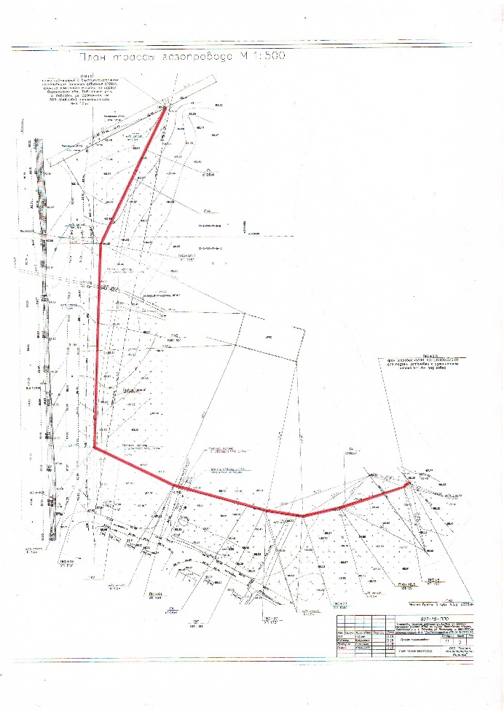

Глава городского поселения –

город Павловск

В.А. Щербаков

**АДМИНИСТРАЦИЯ ГОРОДСКОГО ПОСЕЛЕНИЯ -**

**ГОРОД ПАВЛОВСК**

**ПАВЛОВСКОГО МУНИЦИПАЛЬНОГО РАЙОНА**

**ВОРОНЕЖСКОЙ ОБЛАСТИ**

**П О С Т А Н О В Л Е Н И Е**

от 02.10.2019 г. № 482

г. Павловск

Об утверждении проектов межевания территорий, занятых многоквартирными жилыми домами, расположенными по адресам: Воронежская область, Павловский муниципальный район, городское поселение - город Павловск, г. Павловск, ул. Советская, 6, мкр. Северный, 16, пр. Революции, 66, ул. Космонавтов, 42, 44, мкр. Черемушки, 9, ул. Гагарина, 43,55

В соответствии со ст. ст. 43, 46 Градостроительного кодекса Российской Федерации от 29.12.2004 г. № 190-ФЗ, ст. 28 Федерального закона от 06.10.2003 г. № 131-ФЗ «Об общих принципах организации местного самоуправления в Российской Федерации», на основании заключения о результатах публичных слушаний по проектам межевания территорий, занятых многоквартирными жилыми домами, расположенными по адресам: Воронежская область, Павловский муниципальный район, городское поселение - город Павловск, г. Павловск, ул. Советская, 6, мкр. Северный, 16, пр. Революции, 66, ул. Космонавтов, 42, 44, мкр. Черемушки, 9, ул. Гагарина, 43,55 от 18.09.2019г., руководствуясь Уставом городского поселения - город Павловск, администрация городского поселения – город Павловск

ПОСТАНОВЛЯЕТ:

1. Утвердить проекты межевания территорий, занятых многоквартирными жилыми домами, расположенными по адресам: Воронежская область, Павловский муниципальный район, городское поселение - город Павловск, г. Павловск, ул. Советская, 6, мкр. Северный, 16, пр. Революции, 66, ул. Космонавтов, 42, 44, мкр. Черемушки, 9, ул. Гагарина, 43,55, согласно приложению.

2. Опубликовать настоящее постановление в муниципальной газете «Павловский муниципальный вестник» и разместить в сети «Интернет» на официальном сайте администрации городского поселения – город Павловск pavlovskadmin.ru.

3. Контроль за исполнением настоящего распоряжения возложить на начальника сектора по градостроительству, архитектуре и земельным отношениям администрации городского поселения - город Павловск Павловского муниципального района Воронежской области Н.В. Колесник.

Глава городского поселения –

город Павловск

В.А. Щербаков

Приложение

к постановлению администрации

городского поселения - город Павловск

Павловского муниципального района

Воронежской области

от 02.10.2019 г. № 482

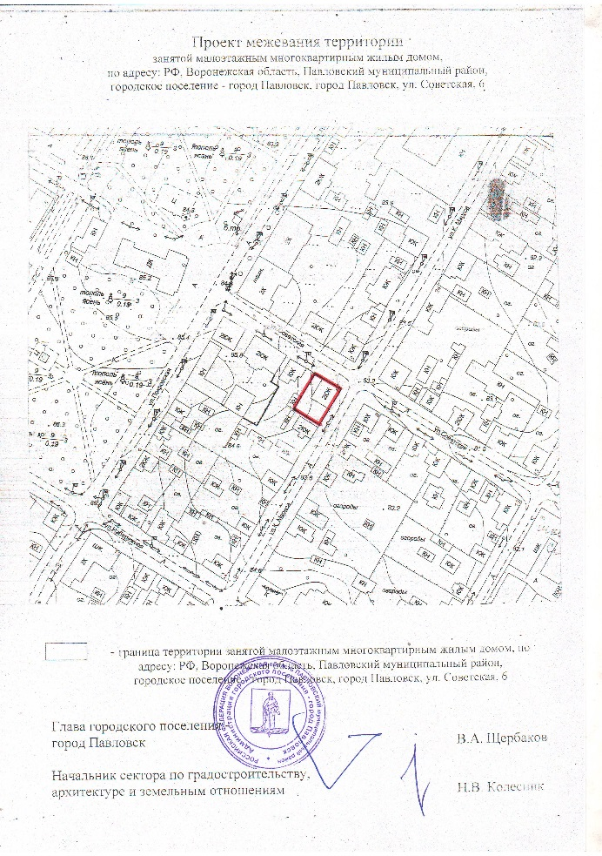

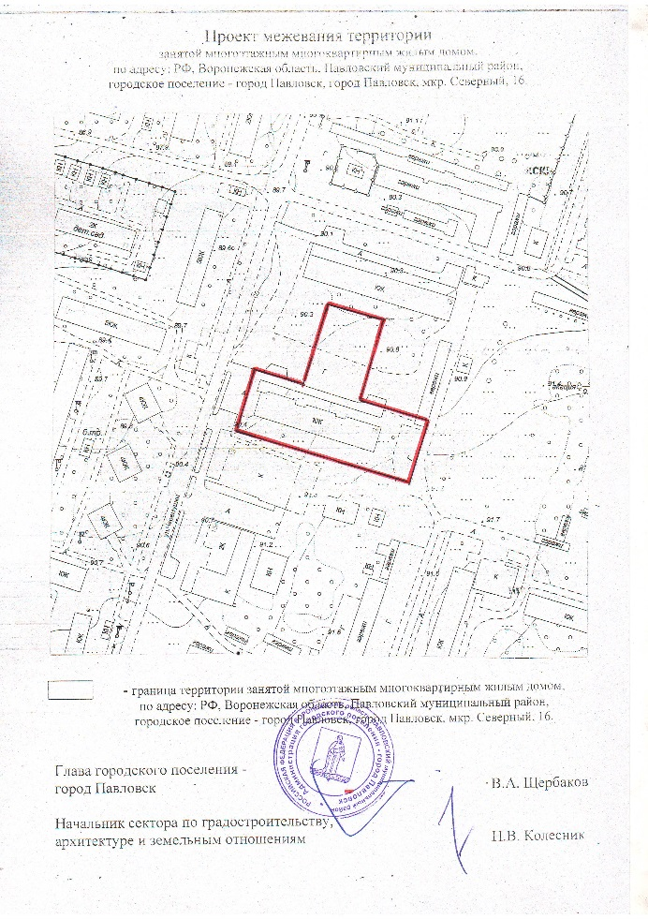

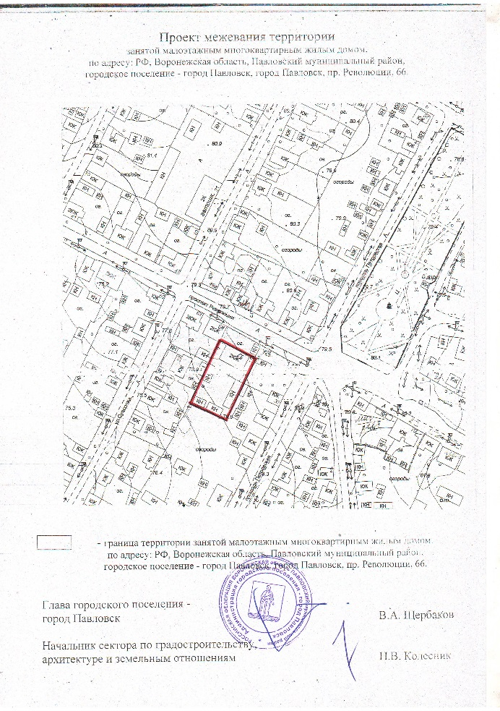

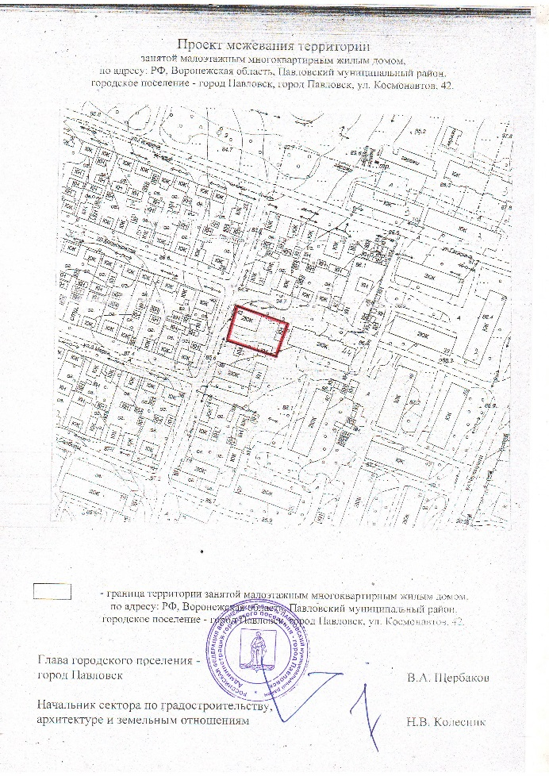

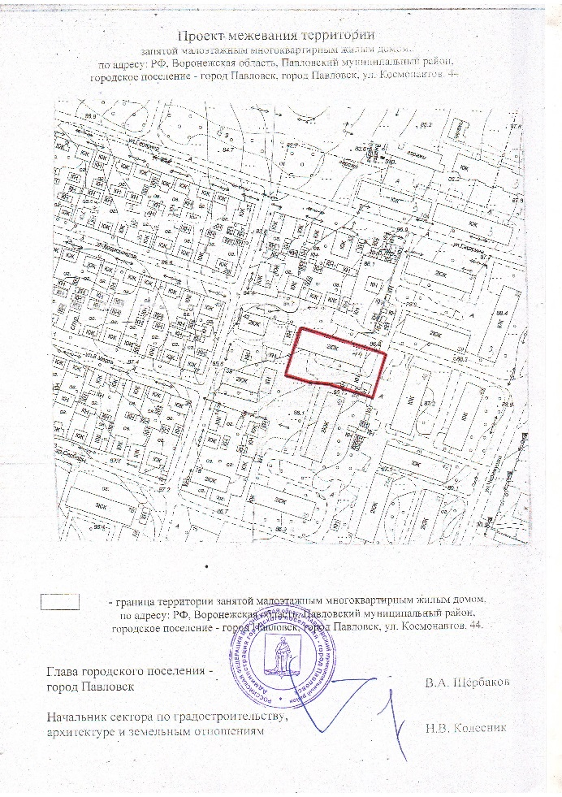

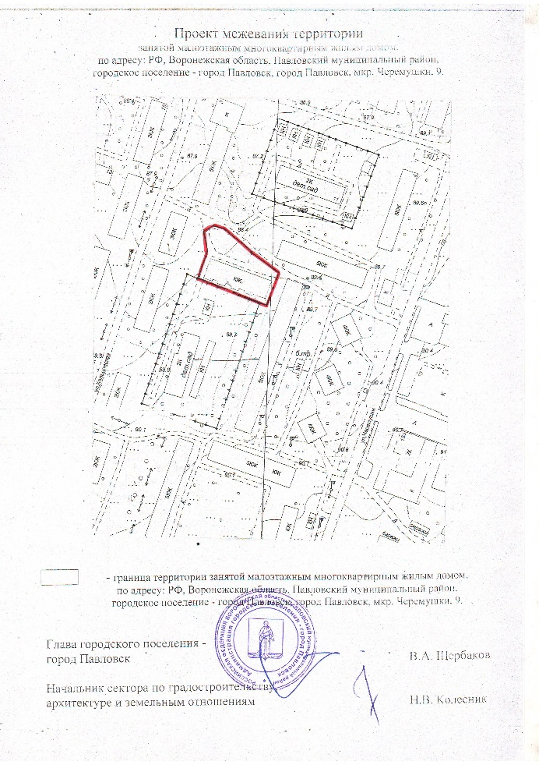

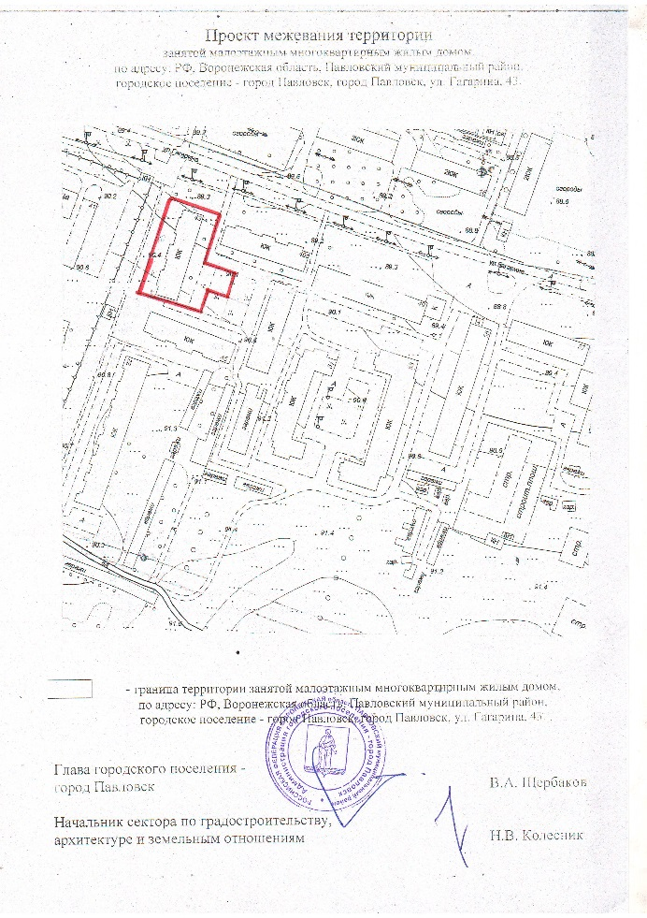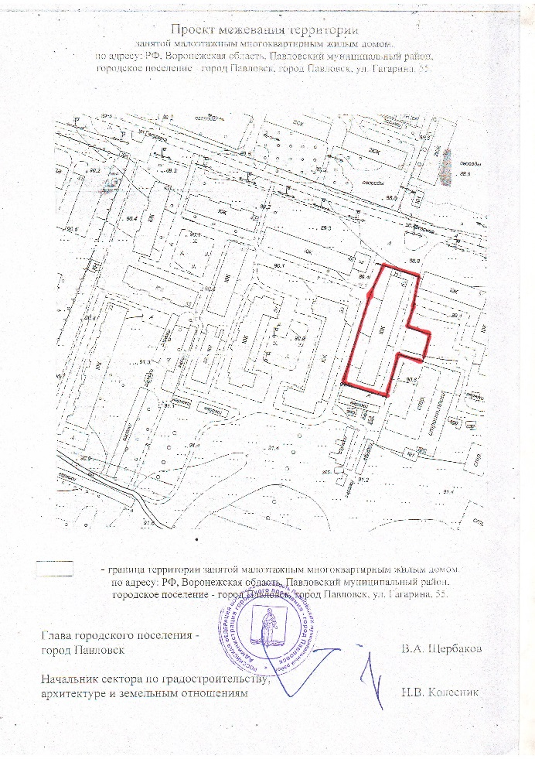

### АДМИНИСТРАЦИЯ ГОРОДСКОГО ПОСЕЛЕНИЯ -

##### ГОРОД ПАВЛОВСК

**ПАВЛОВСКОГО МУНИЦИПАЛЬНОГО РАЙОНА**

###### ВОРОНЕЖСКОЙ ОБЛАСТИ

**П О С Т А Н О В Л Е Н И Е**

от 04.10.2019 г. № 485

г. Павловск

Об изъятии земельного участка для муниципальных нужд

В соответствии с Федеральным законом от 06.10.2003 г. № 131-ФЗ «Об общих принципах организации местного самоуправления в Российской Федерации», статьями 49, 56.2, 56.3, 56.6 Земельного кодекса Российской Федерации, статьями 279, 281 Гражданского кодекса Российской Федерации, решением Совета народных депутатов городского поселения – город Павловск Павловского муниципального района Воронежской области от 28.12.2009 г. № 229 «Об утверждении Генерального плана городского поселения - город Павловск», муниципальным контрактом № 054 от 13.10.2014 г., руководствуясь Уставом городского поселения – город Павловск Павловского муниципального района Воронежской области, администрация городского поселения - город Павловск Павловского муниципального района Воронежской области

ПОСТАНОВЛЯЕТ:

1. Изъять для муниципальных нужд – для строительства (размещения) сетей инженерного обеспечения, в том числе централизованных систем холодного водоснабжения и водоотведения местного значения, земельный участок с кадастровым номером 36:20:0100054:195, площадью 1033 кв.м., кадастровая стоимость 169 618,60 рублей, имеющий адрес (местоположение): РФ, Воронежская область, Павловский муниципальный район, городское поселение – город Павловск, город Павловск, улица Почтовая, 16, находящийся на праве частной собственности, о чем в Едином государственном реестре прав на недвижимое имущество и сделок с ним сделана запись регистрации № 36-36-21/002/2010-466 от 29.04.2010 г.

2. Установить, что возмещение затрат, возникающих в связи с изъятием земельного участка, производится на основании отчета об оценке рыночной стоимости земельного участка, право собственности на который подлежит прекращению и соглашения с собственником земельного участка, за счет бюджетных средств городского поселения - город Павловск Павловского муниципального района Воронежской области.

3. В течение десяти дней со дня принятия решения об изъятии:

1) обеспечить размещение настоящего постановления на официальном сайте администрации городского поселения - город Павловск;

2) опубликовать настоящее постановление в муниципальной газете «Павловский муниципальный вестник»;

3) направить копию настоящего постановления правообладателю изымаемой недвижимости письмом с уведомлением о вручении;

4) направить копию настоящего постановления в межмуниципальный отдел по Павловскому, Богучарскому, и Верхнемамонскому районам Управления Федеральной службы государственной регистрации, кадастра и картографии по Воронежской области.

4. Настоящее постановление вступает в силу после его опубликования.

5. Решение об изъятии действует в течение трех лет со дня его принятия.

6. Решение об изъятии может быть обжаловано в суде.

7. Контроль за исполнением настоящего постановления возложить на начальника сектора по градостроительству, архитектуре и земельным отношениям администрации городского поселения - город Павловск Павловского муниципального района Воронежской области Н.В. Колесник.

Глава городского поселения –

город Павловск

В.А. Щербаков

**АДМИНИСТРАЦИЯ ГОРОДСКОГО ПОСЕЛЕНИЯ -**

**ГОРОД ПАВЛОВСК**

**ПАВЛОВСКОГО МУНИЦИПАЛЬНОГО РАЙОНА**

**ВОРОНЕЖСКОЙ ОБЛАСТИ**

**П О С Т А Н О В Л Е Н И Е**

от 16.10.2019 г. № 501

г. Павловск

О внесении изменения в постановление

администрации городского поселения –

город Павловск Павловского муниципального

района Воронежской области от 17.05.2013г. № 122

«Об определении границ территорий, прилегающих

к некоторым организациям и объектам, на которых

не допускается розничная продажа алкогольной

продукции»

В соответствии с пунктами 2, 4 статьи 16 Федерального закона от 22.11.1995 г. № 171-ФЗ «О государственном регулировании производства и оборота этилового спирта, алкогольной и спиртосодержащей продукции и об ограничении потреблении (распития) алкогольной продукции», постановлением Правительства Российской Федерации от 27.12.2012г. №1425 «Об определении органами государственной власти субъектов Российской Федерации мест массового скопления граждан и мест нахождения источников повышенной опасности, в которых не допускается розничная продажа алкогольной продукции, а также определении органами местного самоуправления границ прилегающих к некоторым организациям и объектам территорий, на которых не допускается розничная продажа алкогольной продукции», администрация городского поселения – город Павловск

ПОСТАНОВЛЯЕТ:

1. Внести изменение в приложение 1 к постановлению администрации городского поселения – город Павловск Павловского муниципального района Воронежской области от 17.05.2013г. № 122 «Об определении границ территорий, прилегающих к некоторым организациям и объектам, на которых не допускается розничная продажа алкогольной продукции» (в редакции постановления администрации городского поселения – город Павловск от 03.03.2014г. №080, от 25.02.2015г. № 061, от 19.10.2015г. № 485) «Перечень организаций и объектов, на прилегающих территориях к которым не допускается розничная продажа алкогольной продукции, в границах городского поселения – город Павловск» дополнить строкой в следующей редакции:

|  |  |  |
| --- | --- | --- |
| 28 | ООО «ДЕНТАЛ КОМ» | Воронежская область, г. Павловск,  мкр. Северный, д. 7, нежилое помещение, этаж: 1, кадастровый номер 36:20:0100014:1876 |

1. Приложение 2 к постановлению администрации городского поселения – город Павловск Павловского муниципального района Воронежской области от 17.05.2013г. № 122 «Об определении границ территорий, прилегающих к некоторым организациям и объектам, на которых не допускается розничная продажа алкогольной продукции» (в редакции постановления администрации городского поселения – город Павловск от 03.03.2014г. №080, от 25.02.2015г. № 061, от 19.10.2015г. № 485) дополнить схемой границ прилегающей и обособленной территории ООО «ДЕНТАЛ КОМ» по адресу: Воронежская область, г. Павловск, мкр. Северный, д. 7, нежилое помещение, этаж: 1, кадастровый номер 36:20:0100014:1876, согласно приложению №1 к настоящему постановлению.
2. Приложение 2 к постановлению администрации городского поселения – город Павловск Павловского муниципального района Воронежской области от 17.05.2013г. № 122 «Об определении границ территорий, прилегающих к некоторым организациям и объектам, на которых не допускается розничная продажа алкогольной продукции» (в редакции постановления администрации городского поселения – город Павловск от 03.03.2014г. №080, от 25.02.2015г. № 061, от 19.10.2015г. № 485) схему границ прилегающей и обособленной территории БУЗ ВО «Павловская районная больница» по адресу: Воронежская область, г. Павловск, мкр. Северный, д. 7, нежилое помещение, этаж: 1, кадастровый номер 36:20:0100014:1876 изложить в новой редакции, согласно приложению № 2 к настоящему постановлению.

4. Обнародовать настоящее постановление в соответствии с Положением, определяющим порядок опубликования (обнародования) муниципальных нормативных правовых актов органов местного самоуправления городского поселения – город Павловск.

5. Контроль за исполнением настоящего постановления оставляю за собой.

### Глава городского поселения –

город Павловск

В.А. Щербаков

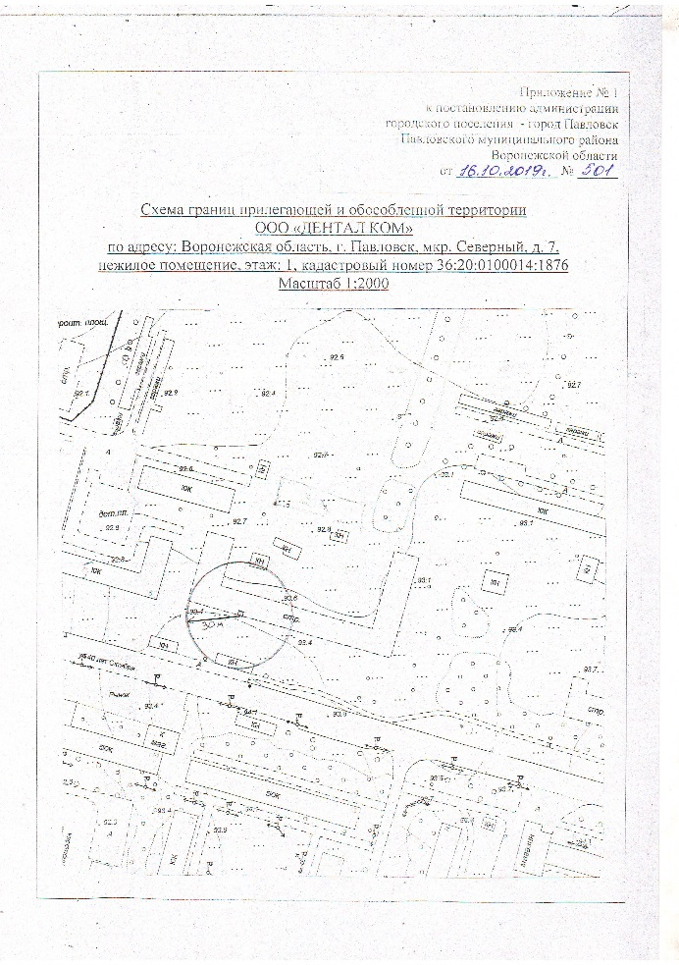

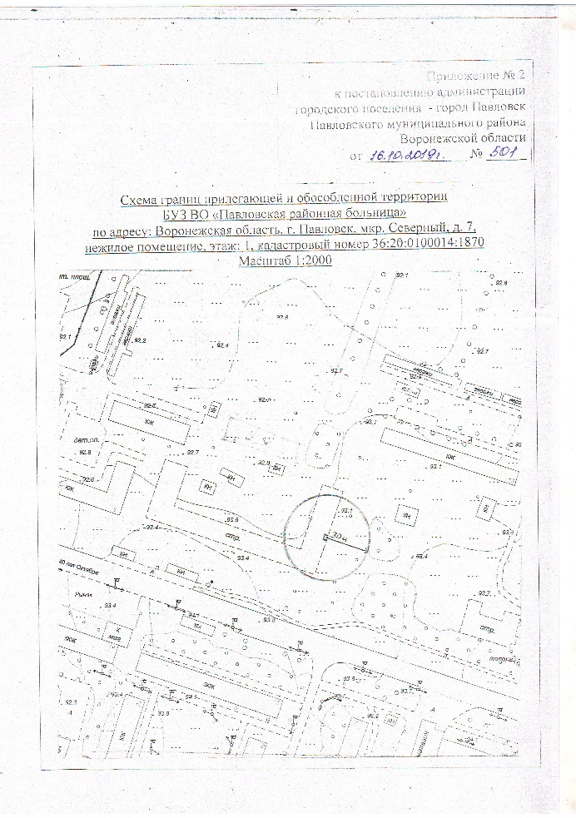

|  |
| --- |
| **Елизаветовское сельское поселение** |

**МИНИСТЕРСТВО ТРАНСПОРТА РОССИЙСКОЙ ФЕДЕРАЦИИ  
ФЕДЕРАЛЬНОЕ ДОРОЖНОЕ АГЕНСТВО  
(Р О С А В Т О Д О Р)  
  
Р А С П О Р Я Ж Е Н И Е**

**30.09.2019**

**№ 2655-р**

**Об изъятии для нужд Российской Федерации**

**земельных участков в целях обеспечения реализации**

**проекта «Строительство и реконструкция автомобильной дороги**

**М-4 «Дон» от Москвы через Воронеж, Ростов-на-Дону, Краснодар**

**до Новороссийска. Строительство с последующей эксплуатацией на платной основе автомобильной дороги М-4 «Дон» от Москвы через Воронеж, Ростов-на-Дону, Краснодар до Новороссийска на участке**

**км 633- км 715(обход с. Лосево и г. Павловск),**

**Воронежская область»**

В соответствии с Земельным кодексом Российской Федерации, Федеральным законом от 8 ноября 2007 г. № 257-ФЗ « Об автомобильных дорогах и о дорожной деятельности в Российской Федерации и о внесении изменений в отдельные законодательные акты Российской Федерации», Федеральным законом от 17 июля 2009 г. № 145-ФЗ «О Государственной компании «Российские автомобильные дороги» и о внесении изменений в отдельные законодательные акты Российской Федерации», постановлением Правительства Российской Федерации от 20 декабря 2017 г. № 1596 «Об утверждении государственной программы Российской Федерации «Развитие транспортной системы», подпунктом 5.4.1(1) пункта 5 Положения о Федеральном дорожном агентстве, утвержденного постановлением Правительства Российской Федерации от 23 июля 2004 г. № 374, приказом Министерства транспорта Российской Федерации от 13 января 2010 г. № 5 «Об установлении и использовании полос отвода автомобильных дорог федерального значения», распоряжением Федерального дорожного агентства от 02 ноября 2018 г. № 3902-р «Об утверждении документации по планировке территории объекта «Строительство и реконструкция автомобильной дороги М-4 «Дон» - от Москвы через Воронеж, Ростов-на-Дону, Краснодар до Новороссийска. Строительство с последующей эксплуатацией на платной основе автомобильной дороги М-4 «Дон» от Москвы через Воронеж, Ростов-на-Дону, Краснодар до Новороссийска на участке км 633 – км 715 (обход с. Лосево и г. Павловск), Воронежская область», обращением Государственной компании «Российские автомобильные дороги» от 12 сентября 2019 г. № 12773-03 и в целях обеспечения реализации проекта «Строительство и реконструкция автомобильной дороги М-4 «Дон» - от Москвы через Воронеж, Ростов-на-Дону, Краснодар до Новороссийска. Строительство с последующей эксплуатацией на платной основе автомобильной дороги М-4 «Дон» от Москвы через Воронеж, Ростов-на-Дону, Краснодар до Новороссийска на участке км 633 – км 715 (обход с. Лосево и г. Павловск), Воронежская область» (далее – Проект):

1. Изъять в установленном порядке для нужд Российской Федерации земельные участки, указанные в приложении к настоящему распоряжению.

2. Государственной компании «Российские автомобильные дороги»:

обеспечить в установленном порядке выполнение комплекса мероприятий в целях изъятия земельных участков, указанных в приложении к настоящему распоряжению;

обеспечить опубликование настоящего распоряжения (за исключением приложения к нему) в порядке, установленном для официального опубликования (обнародования) муниципальных правовых актов уставом поселения, городского округа (муниципального района в случае, если земельные участки, подлежащие изъятию, расположены на межселенной территории) по месту нахождения земельных участков, подлежащих изъятию;

направить копию настоящего распоряжения правообладателям изымаемых земельных участков письмом с уведомлением о вручении;

направить копию настоящего распоряжения в территориальный орган Федеральной службы государственной регистрации, кадастра и картографии;

обеспечить подготовку и заключение соглашений об изъятии земельных участков в целях обеспечения реализации Проекта;

обеспечить внесение в Единый государственный реестр недвижимости сведений о подлежащих образованию земельных участках, права на которые прекращаются в соответствии с настоящим распоряжением;

обеспечить внесение в Единый государственный реестр недвижимости сведений о принадлежности изъятых земельных участков к категории земель промышленности, энергетики, транспорта, связи, радиовещания, телевидения, информатики, земель для обеспечения космической деятельности, земель обороны, безопасности и земель иного специального назначения, если такие земельные участки не отнесены к категории земель населенных пунктов;

обеспечить прекращение и переход прав на земельные участки в связи с изъятием в целях обеспечения реализации Проекта.

3. ФГБУ «Информавтодор» разместить настоящее распоряжение на официальном сайте Федерального дорожного агентства в информационно-коммуникационной сети Интернет.

4. Контроль за исполнением настоящего распоряжения оставляю за собой.

Заместитель руководителя

И.В. Костюченко

**АДМИНИСТРАЦИЯ ЕЛИЗАВЕТОВСКОГО СЕЛЬСКОГО ПОСЕЛЕНИЯ**

**ПАВЛОВСКОГО МУНИЦИПАЛЬНОГО РАЙОНА**

**ВОРОНЕЖСКОЙ ОБЛАСТИ**

## ПОСТАНОВЛЕНИЕ

от 25 октября 2019 г. № 52

с. Елизаветовка

О подготовке проекта изменений

генерального плана Елизаветовского

сельского поселения

В соответствии со статьей 24 Градостроительного кодекса Российской Федерации, статьей 16 Федерального закона от 06 октября 2003 г. № 131-ФЗ «Об общих принципах организации местного самоуправления в Российской Федерации», решением Совета народных депутатов от 27.12.2011 № 096 «Об утверждении Генерального плана Елизаветовского сельского поселения Павловского муниципального района Воронежской области», рассмотрев ходатайство ООО «АГРОЭКО-ЮГ» от 02.08.2019 №123, Уставом Елизаветовского сельского поселения, администрация Елизаветовского сельского поселения

**ПОСТАНОВЛЯЕТ:**

1. Приступить к разработке проекта по внесению изменений в генеральный план Елизаветовского сельского поселения Павловского муниципального района в части:

1.1 Корректировка границ населенных пунктов: с. Елизаветовка, с. Гаврильские Сады, с. Преображенка, с. Княжево, устранение пересечений границ населенных пунктов с земельными участками, сведения о которых содержатся в ЕГРН (корректировка графического и координатного описания) и внесения сведений в ЕГРН.

1.2 Корректировки существующего функционального зонирования в границах населенных пунктов (приведение в соответствие сведениям ЕГРН).

* 1. Отображения действующей мастерской по ремонту сельхоз техники на земельном участке с кадастровым номером 36:20:1800005:12.
  2. Отображения существующей пилорамы на земельном участке с кадастровым номером 36:20:1800005:11.

1.5 Отображения существующего зернотока на земельном участке с кадастровым номером 36:20:1800004:32.

* 1. Отображения мероприятия по освоению земельного участка в юго-восточной части с. Елизаветовка, ориентировочной площадью 35 га под индивидуальную жилую застройку и строительство среднеэтажных жилых домов.
  2. Корректировки технико-экономических показателей генерального плана в части жилищного строительства, населения нового жилого фонда и обеспеченности жителей нового жилого фонда объектами социальной инфраструктуры.

1. Утвердить:
   1. Состав комиссии по подготовке проекта внесения изменений в генеральный план поселения согласно приложения № 1.

2.2 Порядок и сроки проведения работ по подготовке проекта внесения изменений в генеральный план согласно приложению № 2.

2.3 Порядок направления в комиссию предложений заинтересованных лиц по подготовке проекта изменений в генеральный план поселения согласно приложению № 3

1. Поручить комиссии по подготовке предложений о внесении изменений в Генеральный план Елизаветовского сельского поселения провести:

3.1 Рассмотрение поступивших предложений по внесению изменений в Генеральный план Елизаветовского сельского поселения;

3.2 Разработку задания на подготовку проекта корректировки Генерального плана Елизаветовского сельского поселения .

1. Беляевой Марине Викторовне – Главному специалисту администрации Елизаветовского сельского поселения обеспечить:
   1. Размещение заказа на выполнение работ по подготовке проекта корректировки Генерального плана Елизаветовского сельского поселения (в случае необходимости).
   2. Финансирование работ по подготовке проекта изменений генерального плана Елизаветовского сельского поселения за счет средств бюджета Елизаветовского сельского поселения (в случае необходимости).
2. Опубликовать настоящее решение в муниципальной газете «Павловский муниципальный вестник» и разместить на официальном сайте Елизаветовского сельского поселения Павловского муниципального района Воронежской области в сети Интернет.
3. Контроль за выполнением настоящего постановления оставляю за собой.

Глава Елизаветовского сельского поселения

С.А. Шиндин

Приложение № 1

к Постановлению администрации

Елизаветовского сельского поселения

от «25» октября 2019 г. № 52

**СОСТАВ**

**Комиссии по подготовке проекта внесения изменений в генеральный план**

**Елизаветовского сельского поселения**

|  |  |
| --- | --- |
| **Председатель комиссии** | Шиндин Сергей Александрович – глава Елизаветовского сельского поселения |
| **Секретарь Комиссии** | Бондарева Галина Петровна –  главный специалист администрации Елизаветовского сельского поселения |
| **Члены комиссии** | Беляева Марина Викторовна –  главный специалист администрации Елизаветовского сельского поселения |
| Лыкова Александра Станиславовна - начальник отдела по архитектуре, строительству и ЖКХ администрации Павловского муниципального района Воронежской (по согласованию); |
| Ильина Татьяна Павловна –  старший инспектор администрации Елизаветовского сельского поселения |
| Сиденко Юлия Витальевна –  депутат Совета народных депутатов Елизаветовского сельского поселения |

Состав комиссии не является закрытым и может быть дополнен в случае необходимости.

Приложение № 2

к Постановлению администрации

Елизаветовского сельского поселения

от «25» октября 2019 г. № 52

**Порядок внесения изменений**

**в Генеральный план Елизаветовского сельского поселения**

**Павловского муниципального района Воронежской области**

1. Настоящий Порядок внесения изменений в Генеральный план Елизаветовского сельского поселения (далее – Порядок) разработан в соответствии с Градостроительным кодексом Российской Федерации, Федеральным законом от 6 октября 2003 года № 131-ФЗ "Об общих принципах организации местного самоуправления в Российской Федерации", Уставом Елизаветовского сельского поселения.
2. Настоящий Порядок определяет процедуру внесения изменений в Генеральный план Елизаветовского сельского поселения.
3. Основаниями для рассмотрения вопроса о внесении изменений в Генеральный план являются:

* несоответствие Генерального плана Схемам территориального планирования Российской Федерации, Схеме территориального планирования Воронежской области, Схеме территориального планирования Павловского муниципального района Воронежской области;
* поступление предложений об изменении границ населенных пунктов, входящих в состав Елизаветовского сельского поселения;
* поступление предложений о подготовке документации по планировке территории, которое повлечет изменение границ и (или) параметров функциональных зон, отображенных на соответствующей карте в составе Генерального плана;
* на основании документации по планировке, утвержденной главой сельского поселения;
* размещение на территории Елизаветовского сельского поселения объектов федерального, регионального или местного значения, не отображенных на картах в составе Генерального плана;
* иные основания, влекущие необходимость внесения изменений в Генеральный план.

1. С предложениями о внесении изменений в Генеральный план вправе обращаться:

* органы государственной власти Российской Федерации;
* органы государственной власти Воронежской области;
* органы местного самоуправления Павловского муниципального района;
* органы местного самоуправления Елизаветовского сельского поселения;
* заинтересованные физические и юридические лица.

1. В случае обращения физических и юридических лиц с предложениями о внесении изменений в Генеральный план к заявлению, согласно приложению 1 данного Порядка, должны прилагаться следующие документы:

* правоустанавливающие или правоподтверждающие документы на земельный участок;
* кадастровый паспорт земельного участка;
* фрагмент утвержденной карты (схемы) функционального зонирования Генерального плана;
* карта (схема) предполагаемого изменения границ населенного пункта в масштабе 1:10 000 – 1:5 000 (в случае изменения границ населенного пункта);
* карта (схема) предполагаемого изменения функционального зонирования территории в масштабе 1:10 000 – 1:5 000;
* материалы по обоснованию внесения изменений в Генеральный план в текстовой форме;
* положение о территориальном планировании в текстовой форме.

1. Заявление о внесении изменений в Генеральный план подлежит рассмотрению Комиссией по подготовке проекта внесения изменений в генеральный план поселения (далее – Комиссия). По результатам рассмотрения заявления с предложениями о внесении изменений Комиссия, **в течение тридцати дней** со дня поступления заявления подготавливает заключение о возможности (невозможности) внесения изменений в Генеральный план.
2. Глава Елизаветовского сельского поселения с учетом заключения Комиссии, принимает решение (постановление) о подготовке проекта изменений в Генеральный план либо об отклонении предложений с указанием причин отказа и направляет копию такого решения заявителю.
3. Подготовка проекта изменений в Генеральный план осуществляется на основании планов и программ комплексного социально-экономического развития Елизаветовского сельского поселения с учетом программ, принятых в установленном порядке и реализуемых за счет средств федерального бюджета, бюджета Воронежской области, бюджета Елизаветовского сельского поселения решений органов государственной власти, органов местного самоуправления, иных главных распорядителей средств соответствующих бюджетов, предусматривающих создание объектов федерального, регионального и местного значения, инвестиционных программ субъектов естественных монополий, организаций коммунального комплекса и сведений, содержащихся в федеральной государственной информационной системе территориального планирования.
4. Подготовка проекта изменений в Генеральный план осуществляется с учетом положений о территориальном планировании, содержащихся в Схемах территориального планирования Российской Федерации, схеме территориального планирования Воронежской области, Схеме территориального планирования Павловского муниципального района, Генерального плана и Правил землепользования и застройки.
5. Подготовка проекта изменений осуществляется также с учетом региональных и местных нормативов градостроительного проектирования, результатов публичных слушаний по проекту внесения изменений в Генеральный план, а также с учетом предложений заинтересованных лиц.
6. Проект изменений в Генеральный план до их утверждения подлежат обязательному согласованию в порядке, установленном [статьей 25](consultantplus://offline/main?base=LAW;n=107349;fld=134;dst=100397) Градостроительного кодекса Российской Федерации.
7. Администрация Елизаветовского сельского поселения уведомляет в электронной форме и (или) посредством почтового отправления органы, установленные статьей 25 Градостроительного кодекса Российской Федерации, об обеспечении доступа к проекту изменений в Генеральный план в федеральной государственной информационной системе территориального планирования в **трехдневный срок со дня** обеспечения администрацией Павловского муниципального района данного доступа.
8. Заинтересованные лица вправе представить в администрацию Елизаветовского сельского поселения свои предложения по проекту изменений в Генеральный план.
9. Получение уведомления в электронной форме и (или) посредством почтового отправления об обеспечении доступа к проекту изменений в генерального плана в ФГИСТП служит **началом процедуры согласования проекта изменений генерального плана** с органами государственной власти и органами местного самоуправления.
10. Срок согласования проекта изменений генерального плана не может превышать **три месяца** со дня получения уведомления об обеспечении доступа к проекту изменений генерального плана в ФГИСТП вышеуказанными органами государственной власти и органами местного самоуправления.
11. Заключения на проект изменений генерального плана могут содержать положения о согласии с проектом изменений генерального плана или несогласии с таким проектом с обоснованием принятых решений. В случае непоступления в установленный срок в орган местного самоуправления поселения заключений на проект изменений генерального плана, такой проект считается согласованным.
12. В случае поступления от одного или нескольких органов заключений, содержащих положения о несогласии с проектом изменений генерального плана с обоснованием принятых решений, глава местной администрации поселения в течение тридцати дней со дня истечения установленного срока согласования такого проекта принимает решение о создании согласительной комиссии. Максимальный срок работы согласительной комиссии не может превышать **три месяца**
13. По результатам работы согласительная комиссия представляет главе местной администрации поселения:
    1. документ о согласовании проекта изменений генерального плана и подготовленный для её утверждения проект изменений генерального плана с внесёнными в него изменениями;
    2. материалы в текстовой форме и в виде карт по несогласованным вопросам.

Указанные документы и материалы могут содержать:

- предложения об исключении из проекта изменений генерального плана материалов по несогласованным вопросам (в том числе путём их отображения на соответствующей карте в целях фиксации несогласованных вопросов до момента их согласования);

- план согласования вопросов после утверждения изменений генерального плана путём подготовки отдельного проекта соответствующих изменений генерального плана поселения.

1. Проект изменений в Генеральный план подлежит обязательному рассмотрению на публичных слушаниях в порядке, установленном [статьей 28](consultantplus://offline/main?base=LAW;n=107349;fld=134;dst=100442) Градостроительного кодекса Российской Федерации.
2. В целях доведения до населения информации о содержании проекта изменений генерального плана, уполномоченное подразделение администрации поселения в обязательном порядке организуют выставки, экспозиции демонстрационных материалов проекта изменений генерального плана, выступления представителей органов местного самоуправления, разработчиков проекта изменений генерального плана на собраниях жителей, в печатных средствах массовой информации, по радио и телевидению.
3. В случае внесения изменений в Генеральный план в отношении части территории Елизаветовского сельского поселения слушания проводятся с участием правообладателей земельных участков и (или) объектов капитального строительства, находящихся в границах территории, в отношении которой осуществлялась подготовка указанных изменений.
4. Внесение в Генеральный план изменений, предусматривающих изменение границ населенных пунктов в целях жилищного строительства или определения зон рекреационного назначения, осуществляется без проведения публичных слушаний.
5. На основании согласований, с учетом заключения о результатах публичных слушаний, Глава Елизаветовского сельского поселения принимает решение:

1) о согласии с проектом изменений в Генеральный план и направлении его на утверждение в представительный орган сельского поселения;

2) об отклонении проекта изменений в Генеральный план и о направлении его на доработку.

1. Указанные решения **в семидневный срок** принимаются соответствующим постановлением администрации Елизаветовского сельского поселения.
2. Протоколы публичных слушаний по проекту изменений в Генеральный план, заключение о результатах таких публичных слушаний являются обязательным приложением к проекту внесения изменений в Генеральный план, направляемому Главой Елизаветовского сельского поселения в представительный орган сельского поселения для утверждения.
3. Представительный орган, с учетом протоколов публичных слушаний по проекту изменений в Генеральный план, заключения о результатах таких публичных слушаний принимает решение об утверждении изменений в Генеральный план или об отклонении проекта изменений в Генеральный план и о направлении его Главе Елизаветовского сельского на доработку в соответствии с указанными протоколами и заключением.
4. Администрация Елизаветовского сельского поселения:
5. **в десятидневный срок** со дня утверждения изменений в генеральном плане обеспечивает доступ к генеральному плану в новой редакции (с внесёнными изменениями) в ФГИСТП;
6. **в семидневный срок** со дня утверждения изменений генерального плана направляет копию генерального плана поселения в новой редакции (с внесёнными изменениями) в администрацию Павловского муниципального района, для размещения в информационной системе обеспечения градостроительной деятельности.
7. Правообладатели земельных участков и объектов капитального строительства, если их права и законные интересы нарушаются или могут быть нарушены в результате утверждения изменений в Генеральный план, вправе оспорить изменения в Генеральный план в судебном порядке.

Приложение № 3

к Постановлению администрации

Елизаветовского сельского поселения

от «01» октября 2019 г. № 45

**ПОРЯДОК**

**Направления в комиссию предложений заинтересованных лиц по подготовке проекта о внесении изменений в генеральный план**

**Елизаветовского сельского поселения Павловского муниципального района**

1. С момента опубликования постановления администрации Елизаветовского сельского поселения Павловского муниципального района о подготовке проекта внесения изменений в генеральный план поселения, в течение срок проведения работ по подготовке проекта о внесении изменений в генеральный план поселения, заинтересованные лица вправе направлять в комиссию по подготовке проекта изменений в генеральный план поселения (далее по тексту – Комиссия) предложения по подготовке проекта (далее по тексту – предложения).
2. Предложения могут быть направлены:
   1. По почте для передачи предложений непосредственно в комиссию ( с пометкой «В комиссию по подготовке проекта о внесении изменений в генеральный план Елизаветовского сельского поселения») по адресу: 396446 Воронежская область, Павловский район, село Елизаветовка, ул. Советская, д. 25.
   2. В устной форме по телефону: (47362) 49-2-39, 49-2-40 – администрация Елизаветовского сельского поселения.
   3. В форме электронного документа по адресу: [www.elizavet.pavl@govvrn.ru](http://www.elizavet.pavl@govvrn.ru) При этом гражданин в обязательном порядке указывает свои фамилию, имя, отчество, адрес электронной почты, если ответ должен быть направлен в форме электронного документа, и почтовый адрес, если ответ должен быть направлен в письменной форме.
3. Предложения должны быть логично изложены в письменном виде (напечатаны, либо написаны разборчивым почерком) за подписью лица, их изложившего, с указанием его полных фамилии, имени, отчества, адреса места регистрации и даты подготовки предложений. Неразборчиво написанные, неподписанные предложения, а также предложения не имеющие отношения к подготовке проекта о внесении изменений в генеральный план поселения, комиссией не рассматриваются.
4. Предложения могут содержать любые материалы (как на бумажных, так и электронных носителях).
5. Предложения, поступившие в комиссию после завершения работ по подготовке проекта о внесении изменений в генеральный план поселения, не рассматриваются.
6. Комиссия не дает ответы на поступившие предложения.
7. Комиссия вправе вступать в переписку с заинтересованными лицами, направившими предложения.

АДМИНИСТРАЦИЯ ЕЛИЗАВЕТОВСКОГО СЕЛЬСКОГО ПОСЕЛЕНИЯ

ПАВЛОВСКОГО МУНИЦИПАЛЬНОГО РАЙОНА

ВОРОНЕЖСКОЙ ОБЛАСТИ

ПОСТАНОВЛЕНИЕ

от 25.10.2019 г. № 53

с. Елизаветовка

О разработке проекта планировки

и проекта межевания территории

Руководствуясь ст. 45, 46 Градостроительного кодекса Российской Федерации, ст. 14 Федерального закона Российской Федерации от 06.10.2003 № 131-ФЗ «Об общих принципах организации местного самоуправления в Российской Федерации», Уставом Елизаветовского сельского поселения, с целью создания условий устойчивого развития территории, администрация Елизаветовского сельского поселения

ПОСТАНОВЛЯЕТ:

1. Принять решение о разработке проекта планировки и проекта межевания территории для размещения линейного объекта «Система орошения с использованием дождевальных машин барабанного типа для земель сельскохозяйственного назначения ООО «ЗОЛОТОЙ ПОЧАТОК» Павловского муниципального, Воронежской области». Проект планировки и проект межевания выполнить в соответствии с требованиями статей 41.1, 42, 43 Градостроительного кодекса Российской Федерации.
2. Утвердить прилагаемое задание на разработку проекта планировки и проекта межевания территории для размещения линейного объекта «Система орошения с использованием дождевальных машин барабанного типа для земель сельскохозяйственного назначения ООО «ЗОЛОТОЙ ПОЧАТОК» Павловского муниципального, Воронежской области» согласно приложению к настоящему постановлению.
3. Опубликовать настоящее постановление в муниципальной газете «Павловский муниципальный вестник» и разместить на официальном сайте администрации Елизаветовского сельского поселения в информационно-телекоммуникационной сети Интернет.
4. Контроль за выполнением настоящего постановления оставляю за собой.

Глава Елизаветовского сельского поселения

С.А. Шиндин

Приложение

к постановлению

Елизаветовского сельского поселения

Павловского муниципального

Воронежской области

от «25» октября 2019 г. № 53

**ЗАДАНИЕ**

НА ПОДГОТОВКУ ДОКУМЕНТАЦИИ ПО

ПЛАНИРОВКЕ И МЕЖЕВАНИЮ ТЕРРИТОРИИ, ПРЕДУСМАТРИВАЮЩЕЕ РАЗМЕЩЕНИЕ ЛИНЕЙНОГО ОБЪЕКТА:

***«Система орошения с использованием дождевальных машин барабанного типа для земель сельскохозяйственного назначения ООО «ЗОЛОТОЙ ПОЧАТОК» Павловского муниципального района, Воронежской области».***

|  |  |  |  |
| --- | --- | --- | --- |
| 1 | Заказчик | ООО «ЗОЛОТОЙ ПОЧАТОК» | |
| 2 | Исполнитель | ООО «Центр Универсалпроект» | |
| 3 | Основания для разработки документации по планировке территории | Постановление администрации Елизаветовского сельского поселения Павловского муниципального района, Воронежской области «О разработке проекта планировки и межевания территории, предусматривающего строительство (реконструкцию) линейного объекта на территории Елизаветовского сельского поселения Павловского муниципального района, Воронежской области» № 53 от 25.10.2019 года | |
| 4 | Объект разработки | «Система орошения с использованием дождевальных машин барабанного типа для земель сельскохозяйственного назначения ООО «ЗОЛОТОЙ ПОЧАТОК» Павловского муниципального района, Воронежской области» | |
| 5 | Состав документации по планировке территории | 1. Проект планировки и межевания территории, предусматривающий размещение линейного объекта.   Состав проекта планировки и межевания территории, предусматривающий размещение линейного объекта должен соответствовать ст. 42, 43 Градостроительного кодекса РФ и включать:  Основная часть:  1. Графическую часть в составе:  а) проектный план территории в границах зоны обслуживания линейного объекта, на котором отображаются существующие и проектируемые здания, строения и сооружения, дороги, улицы, проезды, объекты инженерной и транспортной инфраструктуры, проектируемый линейный объект и объекты, функционально с ним связанные, исходя из проектной мощности линейного объекта;  б) чертеж красных линий (для улиц, дорог, проездов, в остальных случаях красные линии отображаются в случае их размещения на территории проектирования);  в) схема планировочных ограничений (линия застройки (при прохождении линейного объекта по застроенным территориям), границы охранных зон инженерных сетей, границы полос отвода и придорожных полос автомобильных дорог, границы зон охраны объектов культурного наследия, границы иных зон с особыми условиями использования территории).  2. Текстовую часть, которая должна содержать следующую информацию:  а) цели строительства (реконструкции) объекта и проблемные вопросы, для решения которых требуется строительство (реконструкция) данного линейного объекта;  б) сведения о местоположении линейного объекта с указанием категории земель, по которым проектируется линейный объект, название функциональных зон (в соответствии с правилами землепользования и застройки) и сведения о правообладателях земельных участков по трассе прохождения линейного объекта;  в) предложения о необходимости изъятия земельных участков для строительства, о необходимости установления сервитута, об установлении ограничений по использованию земельных участков после строительства на них линейного объекта;  г) характеристики планируемого к строительству линейного объекта, в том числе параметры строительства и показатели мощности объекта.  Материалы по обоснованию проекта планировки территории состоят из графической части и пояснительной записки.  1. Графическая часть включает в себя:  а) схему расположения элемента планировочной структуры (ситуационный план);  б) схему использования территории на момент подготовки проекта планировки территории (опорный план территории, на котором отображается существующее положение, а именно существующие здания, строения, сооружения, элементы улично-дорожной сети, инженерные сети, элементы озеленения и благоустройства; границы территорий объектов культурного наследия, границы земель по категориям, при прохождении линейного объекта вне границ населенного пункта, и границы функциональных зон, по которым планируется прокладка линейного объекта в границах населенного пункта);  в) схему границ зон с особыми условиями использования территорий (схема планировочных ограничений), на которой отображаются границы зон охраны объектов культурного наследия, границы полосы отвода и придорожной полосы дорог, границы охранных зон существующих инженерных сетей, сооружений на них, трубопроводов, границы санитарно-защитных зон промышленных предприятий и другие границы зон с особыми условиями использования территорий, попадающие в зону проектирования;  г) схему вертикальной планировки и инженерной подготовки территории (при необходимости).  В составе проекта могут разрабатываться иные схемы и чертежи, необходимые для обоснования положений о планировке территории.  Пояснительная записка включает в себя:   1. основания для разработки проекта планировки территории: копия акта выбора трассы линейного объекта, копия технических условий, задание на разработку проекта планировки, решение главы местной администрации о разработке проекта планировки, выписка из документов территориального планирования, иные имеющиеся исходно-разрешительные документы;   2) обоснование принятых параметров планируемого к строительству объекта в части улучшения транспортного обслуживания или инженерно-технического обеспечения, необходимых для развития территории;  3) мероприятия по защите территории от чрезвычайных ситуаций природного и техногенного характера, по охране окружающей среды, обеспечению пожарной безопасности;  4) сведения о наличии факторов, требующих проведения специальных мероприятий для обеспечения безопасных условий строительства и эксплуатации объекта;  5) сведения о сервитутах, установленных в границах территории проектирования, и реквизиты правовых актов, которыми такие сервитуты установлены;  6) иные сведения, обосновывающие принятые решения по размещению объекта.  **Проект межевания территории**  Проект межевания территории включает в себя чертежи межевания территории, на которых отображаются:  1) границы застроенных земельных участков, в том числе границы земельных участков, на которых расположены линейные объекты. По земельным участкам, поставленным на кадастровый учет, указываются кадастровые номера (из материалов государственного кадастра недвижимости);  2) границы земельных участков, планируемых для предоставления физическим и юридическим лицам для строительства, попадающих в зону проектирования и строительства линейного объекта и функционально связанных с линейным объектом. По земельным участкам, поставленным на кадастровый учет, указываются кадастровые номера (из материалов государственного кадастра недвижимости);  3) границы зоны размещения линейного объекта (для инженерных сетей и магистральных трубопроводов – это границы охранной зоны, для автомобильных и железных дорог – границы полосы отвода), предназначенных для размещения объектов капитального строительства федерального, регионального или местного значения;  4) границы зон действия установленных на рассматриваемой территории публичных сервитутов.  Размеры земельных участков в границах застроенных территорий устанавливаются с учетом фактического землепользования и градостроительных нормативов, и правил, действовавших в период застройки указанных территорий. | |
| 6 | Цель разработки документации по планировке территории | 1. Цель – обеспечение процесса архитектурно-строительного проектирования, строительства и ввода в эксплуатацию планируемого к размещению линейного объекта. 2. Задачи:  * определение зоны планируемого размещения линейного объекта в соответствии с документами территориального планирования; * определения границ формируемых земельных участков, планируемых для предоставления физическому или юридическому лицу для строительства, планируемого к размещению линейного объекта; * определение границ земельных участков, предназначенных для размещения линейного объекта; | |
| 7 | Этапы разработки документации по планировке территории | Работы по подготовке документации по планировке территории выполняются в один этап, который включает в себя следующие виды работ:  1- сбор и анализ исходных данных и подготовку материалов по обоснованию документации по планировке территории;  2- подготовку документации по планировке территории и ее согласование в администрации Елизаветовского сельского поселения Павловского муниципального района Воронежской области | |
| 8 | Исходные данные для разработки документации по планировке территории | При выполнении работ использовать следующие исходные данные, предоставляемые заказчиком:   * топографическая основа М 1:500, 1:2000, 1:5000;   инвентаризационные данные по землепользованию, информацию о земельных участках, прошедших государственный кадастровый учет;   * материалы инженерно-геологических изысканий. * - правила землепользования и застройки Елизаветовского сельского поселения Павловского муниципального района Воронежской области, утвержденные решением Совета народных депутатов Елизаветовского сельского поселения Павловского муниципального района Воронежской области Утверждены решением Совета народных депутатов Елизаветовского сельского поселения Павловского муниципального района от 29.06.2012 г. № 129 (в редакции решения от 31.10.2016 г. № 74, от 13.03.2017 г. № 124, от 08.11.2017 г. № 160, от 28.06.2018 г.№219, от 30.11.2018 г. № 225) иная ранее утвержденная градостроительная документация. | |
| 10 | Особые условия проектирования | Нет. | |
| 11 | Сроки разработки документации по планировке территории | Сбор исходных данных – 2 месяца (60 дней).  Подготовка материалов по обоснованию документации по планировке территории – 3 месяца (90 рабочих дней).  Подготовка документации по планировке территории – 2 месяца (60 рабочих дней). | |
| 12 | Документы, регламентирующие выполнение работ | - Градостроительный кодекс Российской Федерации;  - Земельный кодекс Российской Федерации;  - Водный кодекс Российской Федерации;  -Лесной кодекс Российской Федерации;  - Федеральный закон от 22.07.2008 № 123-ФЗ «Технический регламент о требованиях пожарной безопасности»;  - СП 42.13330.2011 «Градостроительство. Планировка и застройка городских и сельских поселений»;  - региональные и местный нормативы градостроительного проектирования | |
| 13 | Порядок передачи документации по планировке территории | Исполнитель передает заказчику документацию по планировке территории в полном объеме | |
| 14 | Требования к текстовой и графической частям | Обязательные разделы текстовой части | Текстовые материалы сдаются в электронном виде в формате Microsoft Word и в сброшюрованном виде, оформленные в соответствии с нормативными требованиями к оформлению проектной документации. |
| Графическая часть (в электронном и печатном виде) | Графические данные представляются в электронном и печатном виде.  В электронном виде - в формате программного обеспечения в формате PDF. |
| Количество экземпляров | 3 (три) |

Глава Елизаветовского сельского поселения

С.А. Шиндин

|  |
| --- |
| **Покровское сельское поселение** |

|  |  |  |  |
| --- | --- | --- | --- |
| **Сведения о ходе исполнения** | | | |
| **бюджета Покровского сельского поселения Павловского муниципального района за 3 квартал 2019 года** | | | |
|  |  |  | тыс.руб. |
| **Наименование показателя** | **Уточненный план на год** | **Исполнено за 3 квартал 2018 г.** | **% исполнения** |
|
| **ИТОГО ДОХОДОВ** | **6 500,30** | **5 073,00** | **78,04** |
| Доходы налоговые и неналоговые | 1 720,10 | 915,20 | 53,21 |
| Безвозмездные поступления | 4 780,20 | 4 157,80 | 86,98 |
| **ИТОГО РАСХОДОВ** | **6 505,30** | **4 923,50** | **75,68** |
| **Общегосударственные вопросы** | **2 487,70** | **1 791,00** | **71,99** |
| в т.ч. оплата труда и начисления на оплату труда | 2 000,40 | 1 401,90 | 70,08 |
| **Мобилизация и вневойсковая оборона** | **78,80** | **59,10** | **75,00** |
| в т.ч. оплата труда и начисления на оплату труда | 54,40 | 53,20 | 97,79 |
| **Защита населения и территории от чрезвычайных ситуаций природного и техногенного характера, гражданская оборона** | **222,80** | **219,60** | **98,56** |
| **Дорожное хозяйство (дорожные фонды)** | 302,00 | 127,90 | 42,35 |
| **Национальная экономика** | **8,00** | **7,90** | **98,75** |
| **Жилищно-коммунальное хозяйство** | **410,70** | **391,40** | **95,30** |
| **Культура, кинематография, средства массовой информации** | **2 833,20** | **2 193,80** | **77,43** |
| в т.ч. оплата труда и начисления на оплату труда | 2 485,80 | 1 889,30 | 76,00 |
| **Социальная политика** | **160,10** | **132,80** | **82,95** |
| **Обслуживание государственного и муниципального долга** | **2,00** |  | **0,00** |
| **Финпомощь поселениям** |  |  | **#ДЕЛ/0!** |
| **профицит (+), дефицит (-)** | **-5,00** | **149,50** |  |
| **Численность муниципальных служащих  за 3 квартал 2018 года** | **3** | | |
| **Денежное содержание муниципальных служащих** | **1 113,6** | **812,6** | **73** |
| **Численность работников муниципальных учреждений за 3 квартал 2019 года** | **13** | | |

|  |
| --- |
| **Песковское сельское поселение** |

|  |  |  |  |
| --- | --- | --- | --- |
|  |  |  |  |
| **Сведения о ходе исполнения** | | | |
| **бюджета Песковского сельского поселения Павловского муниципального района за 1 полугодие 2012 г.** | | | |
| **за 9 месяцев 2019 года** | | | |
|  |  |  | тыс.руб. |
| **Наименование показателя** | **Уточненный план на год** | **Исполнено за 9 месяцев 2019 г.** | **% исполнения** |
|
| **ИТОГО ДОХОДОВ** | **5 683,980** | **4 433,887** | **78,0** |
| Доходы налоговые и неналоговые | 1 222,000 | 1 303,804 | 106,7 |
| Безвозмездные поступления | 4 461,980 | 3 130,083 | 70,2 |
| **ИТОГО РАСХОДОВ** | **5 817,180** | **3 935,086** | **67,6** |
| **Общегосударственные вопросы** | **2 734,100** | **1 984,543** | **72,6** |
| в т.ч. оплата труда и начисления на оплату труда | 1 728,100 | 1 222,821 | 70,8 |
| из них оплата труда и начисления на оплату труда муниципальных служащих | 1 483,000 | 1 083,731 | 73,1 |
| **Национальная оборона** | **78,800** | **59,100** | **75,0** |
| в т.ч. оплата труда и начисления на оплату труда | 70,500 | 52,875 | 75,0 |
| **Национальная безопасность и правоохранительная деятельность** | **12,400** | **8,534** | **68,8** |
| **Национальная экономика** | **509,400** | **116,457** | **22,9** |
| **Жилищно-коммунальное хозяйство** | **187,980** | **122,422** | **65,1** |
| **Культура, кинематография, средства массовой информации** | **2 141,700** | **1 556,837** | **72,7** |
| в т.ч. оплата труда и начисления на оплату труда | 1 626,200 | 1 140,202 | 70,1 |
| **Пенсионное обеспечение** | **149,500** | **87,193** | **58,3** |
| **Социальное обеспечение населения** | **3,000** | **0,000** | **0,0** |
| **Обслуживание государственного и муниципального долга** | **0,300** | **0,000** | **0,0** |
| **Результат исполнения бюджета: профицит (+), дефицит (-)** | **-133,200** | **498,801** | **0,0** |
| **Численность муниципальных служащих  за 2019 год** | **3** | | |
| **Численность работников муниципальных учреждений за 2019 год** | **6** | | |

|  |
| --- |
| **Русско-Буйловское сельское поселение** |

**АДМИНИСТРАЦИЯ РУССКО-БУЙЛОВСКОГО СЕЛЬСКОГО ПОСЕЛЕНИЯ**

**ПАВЛОВСКОГО МУНИЦИПАЛЬНОГО РАЙОНА**

**ВОРОНЕЖСКОЙ ОБЛАСТИ**

## ПОСТАНОВЛЕНИЕ

От 11.10.2019года № 53

с. Русская Буйловка

О повышении оплаты труда работников

муниципальных учреждений

В соответствии со ст. 134 Трудового кодекса Российской Федерации, принимая во внимание распоряжение правительства Воронежской области от 13.09.2019 г. № 809-р «О повышении оплаты труда», решением Совета народных депутатов Русско-Буйловского сельского поселения Павловского муниципального района от 26.12.2018 г. №273 «Об утверждении бюджета Русско-Буйловского сельского поселения на 2019 год и на плановый период 2020-2021 годов», постановлением администрации Павловского муниципального района от 30.09.2019 года №703

ПОСТАНОВЛЯЕТ:

1. Увеличить с 1 октября 2019 года оплату труда работникам муниципальных учреждений на 4,3 процента, за исключением отдельных категорий работников, повышение оплаты труда которых осуществляется на основании нормативных правовых актов органов местного самоуправления Павловского муниципального района, во исполнение Указов Президента Российской Федерации от 07.05.2012 г. №597 «О мероприятиях по реализации государственной социальной политики».

2. Повышение оплаты труда произвести в пределах средств, предусмотренных муниципальным бюджетом на 2019 год.

3. Опубликовать настоящее постановление в муниципальной газете «Павловский муниципальный вестник».

4. Настоящее постановление вступает в силу с момента опубликования и распространяется на правоотношения, возникшие с 1 октября 2019 года.

5. Контроль за исполнением настоящего постановления оставляю за собой.

Глава Русско-Буйловского

сельского поселения

В.В.Ворфоломеева

**Учредитель:***Совет народных депутатов Павловского муниципального района Воронежской области*

**Гл. редактор:** *Бабаян Г.Г.*

**Адрес редакции:** *396422, Воронежская область, г. Павловск, проспект Революции, д.8. Тел: 2-23-02; 2-42-31.*

Тираж 55, бесплатно. *Тиражировано на компьютерной периферии MBOfficeCenter 316*

1. Если заявка подписывается представителем заявителя.